建设项目环境影响报告表
（污染影响类）

项目名称：徐闻县京基智农时代有限公司扩建年产3万吨菠萝渣饲料项目
建设单位（盖章）： 徐闻县京基智农时代有限公司
编制日期： 2025年2月

中华人民共和国生态环境部制

目录
一、建设项目基本情况 1
二、建设项目工程分析 11
三、区域环境质量现状、环境保护目标及评价标准 39
四、主要环境影响和保护措施 44
五、环境保护措施监督检查清单 68
六、结论 70
附表 71
建设项目污染物排放量汇总表 71
附图1 项目地理位置图 73
附图2 项目四至图 74
附图 3 项目现状图 75
附图3-1 总平面布置图 76
附图3-2 破碎车间平面布置图 77
附图3-3 发酵车间平面布置图 78
附图6 项目与广东省“三线一单“生态环境分区管控方案关系图 80
附件1 营业执照 82
附件2 投资项目备案证 83
附件3 建设用地许可证 84
附件4 现有项目批复 86
附件5 现有项目验收意见 88
附件6 委托书 93
附件7 检测报告 94
附件8排污信息清单 118

一、建设项目基本情况
建设项目名称 | 徐闻县京基智农时代有限公司扩建年产3万吨菠萝渣饲料项目
项目代码 | 2412-440825-04-07-741594
建设单位联系人 | 潘可满 | 联系方式 | 0755-25425020
建设地点 | 徐闻县曲界镇土秀湖村东南侧36万吨饲料厂
地理坐标 | （东经110度 24 分 23.205 秒，北纬 20 度 24 分 4.002 秒）
国民经济  行业类别 | C1329 其他饲料加工 | 建设项目  行业类别 | 十、农副食品加工业13-15.谷物磨制131；饲料加工132-含发酵工艺的；年加工1万吨及以上的
建设性质 | 新建（迁建）  □改建  ☑扩建  技术改造 | 建设项目  申报情形 | 首次申报项目  □不予批准后再次申报项目  □超五年重新审核项目  □重大变动重新报批项目
项目审批（核准/  备案）部门（选填） | 徐闻县发展和改革局 | 项目审批（核准/  备案）文号（选填） | 2412-440825-04-07-741594
总投资（万元） | 3000 | 环保投资（万元） | 100
环保投资占比（%） | 3.33 | 施工工期 | 2个月
是否开工建设 | 否  □是： | 用地（用海）  面积（m²） | 0（扩建项目不新增用地）
专项评价设置情况 | 表1-1 专项评价设置原则表  专项评 价类别 设置原则 本项目相关情况 判定结果  大气 排放废气含有毒有害污染物、二嗯英、苯并芘、氰化物、氯气且厂界外500米范围内有环境空气保护目标的建设项目。 本项目主要排放废气是颗粒物， 无外排有毒有害大气污染物。 不需设置  地表水 新增工业废水直排建设项目(槽罐车外送污水处理厂的除外)；新增废水直排的污水集中处理厂。 本项目生产废水依托京基智农养殖场污水站处理，处理达标废水回用于周边农作物灌溉，不涉及工业废水直接排放。 不需设置  环境风险 有毒有害和易燃易爆危险物质存储量超过临界量的建设项目。 本项目不涉及有毒有害和易燃易爆炸危险物质。 不需设置  生态 取水口下游500米范围内有重要水生生物的自然产卵场、索饵场、越冬场和洄游通道的新增河道取水的污染类建设项目。 本项目不涉及直接从河道取水。 不需设置  海洋 直接向海排放污染物的海洋工程建设项目。 本项目污水排放不涉及海洋。 不需设置
规划情况 | 无
规划环境影响  评价情况 | 无
规划及规划环境影响评价符合性分析 | 无
其他符合性分析 | 1、与《广东省人民政府关于印发广东省“三线一单”生态环境分区管控方案的通知》（粤府〔2020〕71号）的相符性分析  表1-1 与（粤府〔2020〕71号）相符性分析  编号 文件要求 本项目情况 符合性结论  1 全省总体管控要求 ——区域布局管控要求。环境质量不达标区域，新建项目需符合环境质量改善要求。 ——能源资源利用要求。贯彻落实“节水优先”方针，实行最严格水资源管理制度，把水资源作为刚性约束，以节约用水扩大发展空间。 ——污染物排放管控要求。实施重点污染物（化学需氧量、氨氮、氮氧化物及挥发性有机物）总量控制，超过重点污染物排放总量控制指标或未完成环境质量改善目标的区域，新建、改建、扩建项目重点污染物实施减量替代。优化调整供排水格局，禁止在地表水I、II类水域新建排污口，已建排污口不得增加污染物排放量。 ——环境风险防控要求。加强东江、西江、北江和韩江等供水通道干流沿岸以及饮用水水源地、备用水源环境风险防控，强化地表水、地下水和土壤污染风险协同防控，建立完善突发环境事件应急管理体系。 本项目区域的大气环境质量现状达标，项目不排放含重点污染物的废气。本项目生产废水依托京基智农养殖场污水站处理，处理后的达标废水回用于周边农作物灌溉，不外排。本项目不涉及水源保护区。 符合  2 沿海经济带—东西两翼地区区域管控要求 ——区域布局管控要求。推动建设国内领先、世界一流的绿色石化产业集群，大力发展先进核能、海上风电等产业，建设沿海新能源产业带。逐步扩大高污染燃料禁燃区范围，引导钢铁、石化、燃煤燃油火电等项目在大气受体敏感区、布局敏感区、弱扩散区以外区域布局，推动涉及化学制浆、电镀、印染、鞣革等项目的园区在具备排海条件的区域布局。 ——能源资源利用要求。县级及以上城市建成区，禁止新建每小时35蒸吨以下燃煤锅炉。健全用水总量控制指标体系，并实行严格管控，提高水资源利用效率，压减地下水超采区的采水量，维持采补平衡。 ——污染物排放管控要求。在可核查、可监管的基础上，新建项目原则上实施氮氧化物和挥发性有机物等量替代或减量替代。严格执行练江、小东江等重点流域水污染物排放标准。进一步提升工业园区污染治理水平，推动化学制浆、电镀、印染、鞣革等项目清洁生产达到国际先进水平。完善城市污水管网，加快补齐镇级污水处理设施短板，推进农村处理设施建设。加强湛江港、水东湾、汕头港等重点海湾陆源污染控制。严格控制近海养殖密度。 本项目不涉及高污染燃料的使用，不属于钢铁、石化、燃煤燃油火电、化学制浆、电镀、印染、鞣革类别的项目。本项目不使用燃煤锅炉，生产用水采用自来水，不开采地下水。本项目不产生和排放挥发性有机物。本项目产生少量恶臭；产生的废水不外排。综上，本项目符合湛江港陆源污染管控要求。 符合  3 重点管控单元管控要求 ——省级以上工业园区重点管控单元。依法开展园区规划环评，严格落实规划环评管理要求，开展环境质量跟踪监测，发布环境管理状况公告，制定并实施园区突发环境事件应急预案，定期开展环境安全隐患排查，提升风险防控及应急处置能力。周边1公里范围内涉及生态保护红线、自然保护地、饮用水水源地等生态环境敏感区域的园区，应优化产业布局，控制开发强度，优先引进无污染或轻污染的产业和项目，防止侵占生态空间。纳污水体水质超标的园区，应实施污水深度处理，新建、改建、扩建项目应实行重点污染物排放等量或减量替代。造纸、电镀、印染、鞣革等专业园区或基地应不断提升工艺水平，提高水回用率，逐步削减污染物排放总量；石化园区加快绿色智能升级改造，强化环保投入和管理，构建高效、清洁、低碳、循环的绿色制造体系。 本项目不在重点管控单元内。 符合  4 生态保护红线 生态保护红线内，自然保护地核心保护区原则上禁止人为活动，其他区域严格禁止开发性、生产性建设活动，在符合现行法律法规前提下，除国家重大战略项目外，仅允许对生态功能不造成破坏的有限人为活动。一般生态空间内，可开展生态保护红线内允许的活动；在不影响主导生态功能的前提下，还可开展国家和省规定不纳入环评管理的项目建设，以及生态旅游、畜禽养殖、基础设施建设、村庄建设等人为活动。 本项目不在生态保护红线范围内。 符合  5 环境质量底线 全省水环境质量持续改善，国考、省考断面优良水质比例稳步提升，全面消除劣V类水体。大气环境质量继续领跑先行，PM_{2.5}年均浓度率先达到世界卫生组织过渡期二阶段目标值（25微克/立方米），臭氧污染得到有效遏制。土壤环境质量稳中向好，土壤环境风险得到管控。近岸海域水体质量稳步提升。 本项目区域的大气环境质量现状达标。废水，不外排，有利于近岸海域水体质量稳步提升。 符合  6 资源利用上线 强化节约集约利用，持续提升资源能源利用效率，水资源、土地资源、岸线资源、能源消耗等达到或优于国家下达的总量和强度控制目标。 本项目设备使用电能，水为原辅材料。项目不属于高耗水、高耗能项目，区域水、电资源较充足，本项目水、电消耗量没有超出资源负荷。 符合  7 环境准入负面清单 / 本项目不属于《市场准入负面清单（2022版）》中限制和禁止类的项目。 符合  由上可知，本项目符合《广东省“三线一单”生态环境分区管控方案》的要求。  2、与《湛江市人民政府关于印发湛江市“三线一单”生态环境分区管控方案的通知》（湛府〔2021〕30号）、《湛江市2023年“三线一单”生态环境分区管控成果更新调整成果》的相符性分析  本项目位于徐闻县曲界镇土秀湖村东南侧36万吨饲料厂，属于徐闻县东部一般管控单元（编号ZH44082530013，见附图7）。本项目与分类管控要求的相符性见下表。  表1-2 与（湛府〔2021〕30号）号、更新调整成果的相符性分析  管控维度 管控要求 相符性分析 相符性分析  生态保护红线及一般生态空间 全市陆域生态保护红线面积261.55平方公里，一般生态空间面积715.17平方公里。全市海洋生态保护红线面积3625.28平方公里。 项目不属于生态严控区以及一般生态空间区域，项目范围不涉及生态红线区域，并且采取有效措施避免对生态空间造成影响。 相符  环境质量底线 全市生态环境持续改善，空气质量优良天数比例和细颗粒物年均浓度达到省下达的目标，无重污染天气，地表水水质达到或优于Ⅲ类水体比例国考断面达到85.7%、省考断面达到91.7%，县级及以上集中式饮用水水源水质100%达标，基本清除城市黑臭水体，近岸海域水质优良（一、二类）面积比例达到92.2%，受污染耕地安全利用率达到93%，重点建设用地安全利用得到有效保障。 根据项目所在地环境现状调查和污染物排放影响分析，本项目运营后对区域内环境影响较小，不会突破环境质量底线。 相符  资源利用上线 强化节约集约利用，持续提升资源能源利用效率；用水总量控制在27.76亿立方米，万元地区生产总值用水量较2020年下降23%，万元工业增加值用水量较2020年下降20%，农田灌溉水有效利用系数不低于0.538；土地资源、岸线资源、能源消耗等达到或优于国家和省下达的总量和强度控制目标。按国家要求在2030年底前实现碳达峰。 项目运营后通过内部管理、设备选择的选用管理和污染治理等多方面采取合理可行的防治措施，以“节能、降耗、减污”为目标，有效地控制污染。项目的水资源循环使用，水资源利用不会突破区域的资源利用上限。 相符  生态环境准入清单 污染物排放管控要求：实施重点污染物总量控制，新建项目原则上实施氮氧化物和挥发性有机物等量替代或减量替代；超过重点污染物排放总量控制指标或未完成环境质量改善目标的区域，新建、改建和扩建项目实施重点污染物减量替代。新建、改建和扩建石化、煤化工、燃煤发电(含热电)、钢铁、有色金属冶炼、制浆造纸等行业项目应满足区域、流域控制单元环境质量改善目标管理要求 项目无重点污染物排放，无需实施等量替代或减量替代，项目符合重点污染物总量控制要求。 相符  区域布局管控 1-1.【产业/鼓励引导类】单元内适度发展风电等新能源产业，鼓励发挥资源优势集约发展生态农业，推进农副食品加工行业绿色转型。 1-2.【产业/限制类】从严控制“两高一资”产业在沿海地区布局。 1-3.【生态/禁止类】生态保护红线内，自然保护地的核心保护区原则上禁止人为活动，其他区域严格禁止开发性、生产性建设活动，在符合现行法 律法规前提下，除国家重大战略项目外，仅允许对生态功能不造成破坏的有限人为活动。 1-4.【生态/限制类】一般生态空间内，可开展生态保护红线内允许的活动；在不影响主导生态功能的前提下，还可开展国家和省规定不纳入环评管理的项目建设，以及生态旅游、畜禽养殖、基础设施建设、村庄建设等人为活动。 1-5.【生态/禁止类】湛江徐闻板桥地方级湿地自然公园应当依据《湿地保护管理规定》《广东省湿地公园管理暂行办法》等法律法规规定和相关规划实施强制性保护，湿地公园内禁止开矿、采石、修坟以及生产性放牧等，禁止从事房地产、度假村、高尔夫球场等任何不符合主体功能定位的建设项目和开发活动。 1-6.【水/禁止类】划定的畜禽养殖禁养区、水产养殖禁养区和高位池养殖禁养区内，禁止任何单位和个人建立养殖场和养殖小区。 本项目属于饲料加工行业，不属于禁止引入国家产业政策明令淘汰和限制的产品、技术、工艺、设备及行为。 相符  能源资源利用 2-1.【能源/综合类】规模化开发海上风电，因地制宜发展陆上风电，合理布局光伏发电。 2-2.【水资源/综合类】严格实施水资源消耗总量和强度“双控”，大力推广应用高效节水灌溉、农艺节水、林业节水等综合节水技术，提高灌溉用水效率。 2-3.【土地资源/禁止类】严禁占用永久基本农田挖塘造湖、植树造林、建绿色通道、堆放固体废弃物及其他毁坏永久基本农田种植条件和破坏永久基本农田的行为。 本项目用地为建设用地，不占用其他土地资源，符合相关能源资源利用要求。 相符  污染物排放管控 3-1.【水/综合类】加快补齐镇级生活污水收集和处理设施短板，因地制宜建设农村生活污水处理设施。 3-2.【水/限制类】城镇污水处理设施出水执行《城镇污水处理厂污染物排放标准》（GB18918）一级A标准及广东省地方标准《水污染物排放限值》 （DB44/26）的较严值。 3-3.【水/禁止类】禁止将不符合农用标准和环境保护标准的固体废物、废水施入农田或者排入沟渠，防止有毒有害物质污染地下水。 3-4.【水/综合类】开展高位池养殖排查和分类整治，推动养殖尾水达标排放或资源化利用。 3-5.【水/综合类】实施种植业“肥药双控”，加强畜禽养殖废弃物资源化利用，加快规模化畜禽养殖场粪便污水贮存、处理与利用配套设施建设。 本项目生产废水依托京基智农养殖场污水站处理，处理后的达标废水回用于周边农作物灌溉，不外排。 相符  环境风险防控 4-1.【风险/综合类】企业事业单位和其他生产经营者要落实环境安全主体责任，定期排查环境安全隐患，开展环境风险评估，健全风险防控措施，按规定加强突发环境事件应急预案管理。 4-2.【海洋/综合类】装卸油类的港口、码头、装卸站和船舶必须编制溢油污染应急计划、并配备相应的溢油污染应急设备和器材。 本项目制定相关的环境风险防控措施，符合相关要求。 相符  由上可知，本项目符合《湛江市人民政府关于印发湛江市“三线一单”生态环境分区管控方案的通知》的要求。  3、产业政策相符性  本项目属于C1329饲料加工，经查《市场准入负面清单（2022年版）》，本项目不在其名单内；根据国家发改委发布的《产业结构调整指导目录（2024年本）》，本项目不属于明文规定限制、淘汰及禁止类产业项目，项目符合国家及地方产业政策的要求。  4、选址规划相符性  本项目位于徐闻县曲界镇土秀湖村东南侧36万吨饲料厂，项目用地不涉及自然保护区、风景名胜区、基本农田保护区，也不涉及饮用水源保护区。根据建设单位提供的项目所处位置的不动产权证（附件3），项目用地为工业用地，故项目选址是合理的。  5、土地利用规划相符性  项目位于徐闻县曲界镇土秀湖村东南侧36万吨饲料厂，根据《建设用地规划许可证》（地字第Y20210330号），本项目用地为工业用地，故本项目建设符合土地利用规划。  6、环境功能区划符合性分析  本项目所在区域目前声环境环境质量较好，基本满足环境功能区划的要求，项目实施后，由环境影响分析结果表明，在正常生产情况下，污染物达标排放前提下，仍能维持区域声环境质量，满足环境功能区划的要求；本项目排放的废水、废气经处理达标后排放，不会增加大气、水环境负荷。因此，本项目符合环境功能区划。  7、与《关于印发广东省2023年土壤与地下水污染防治工作方案的通知》（粤环【2023】3号）相符性分析  《广东省2023年土壤污染防治工作方案》提出：“为全面贯彻习近平生态文明思想，贯彻落实《广东省土壤与地下水污染防治“十四五”规划》，扎实推进广东省2023年土壤与地下水污染防治工作，持续开展环境质量状况调查、系统推进土壤污染源头防控、稳步推进受污染耕地安全利用、有效管控建设用地土壤污染风险、有序推进地下水污染防治、深入推进污染防治试点示范、全面提升监管与支撑能力。”  本项目厂内地面将采用硬底化，可做到防流失、防渗漏；项目储存危险化学品量较少，均按照要求设置有关防腐蚀、防泄漏设施，地面设置有防渗防腐层；项目工业废水无土壤和地下水污染途径，不会对当地土壤与地下水环境造成显著的不良影响。  综上，本项目的建设符合《关于印发广东省2023年土壤与地下水污染防治工作方案的通知》（粤环【2023】3号）的要求。  8、与《关于印发广东省2023年大气污染防治工作方案的通知》（粤环【2023】50号）的相符性分析  《广东省2023年大气污染防治工作方案》提出：“为全面贯彻习近平生态文明思想，持续深入打好污染防治攻坚战，解决人民群众关心的突出大气环境问题，改善环境空气质量。重点工作为开展大气减污降碳协同增效行动，开展大气污染治理减排行动，开展大气污染应对能力提升行动等。”  本项目生产使用的能源为电能，经过处理后对周边环境不会造成显著的不良影响，因此本项目的建设符合关于印发《广东省2023年大气污染防治工作方案的通知》（粤环【2023】50号）的要求。  9、与《关于印发广东省2023年水污染防治工作方案的通知》（粤环【2023】163号）的相符性分析  《广东省2023年水污染防治工作方案》提出：“为全面贯彻习近平生态文明思想，贯彻落实《广东省人民政府关于印发广东省碧水保卫战五年行动计划(2021—2025年)的通知》（粤府函〔2022〕57号），深入打好2023年水污染防治攻坚战，持续改善广东省水环境质量。重点工作为巩固提升国考断面水质达标成效、优先保护饮用水水源、稳步推进重要江河湖库和源头水保护、持续提升城镇污水收集处理效能、加快推进农业农村污染治理、深入开展工业污染防治等工作”。  本项目周边无饮用水源保护区、水环境生态保护区。本项目产生的生产废水依托京基智农养殖场污水站处理，处理后的废水用于四周农田灌溉。经过以上处理后对周边环境不会造成显著的不良影响，因此本项目的建设符合关于印发《广东省2023年水污染防治工作方案的通知》（粤环【2023】163号）的要求。  10、与《湛江市生态环境保护“十四五”规划》的相符性分析  《湛江市生态环境保护“十四五”规划》提出：强化区域生态环境空间管控。优先保护生态空间，保育生态功能。加强“两高”行业建设项目生态环境源头防控。推动工业项目入园集中发展。深入实施重点污染物总量控制，新建项目原则上实施氮氧化物和挥发性有机物等量替代或减量替代；超过重点污染物排放总量控制指标或未完成环境质量改善目标的区域，新建、改建和扩建项目实施重点污染物减量替代。新建、改建和扩建石化、煤化工、燃煤发电（含热电）、钢铁、有色金属冶炼、制浆造纸等行业项目应满足区域、流域控制单元环境质量改善目标管理要求。  本项目位于奋勇经济区内，有利于产业集聚发展，污染集中控制。本项目不属于“两高”行业以及石化、煤化工、燃煤发电（含热电）、钢铁、有色金属冶炼、制浆造纸等行业，项目不排放挥发性有机物和氮氧化物。  综上，本项目符合《湛江市生态环境保护“十四五”规划》要求。

二、建设项目工程分析
建设内容 | 一、项目概况  徐闻县京基智农时代有限公司徐闻县36万吨饲料厂（下文简称“饲料厂”）位于徐闻县曲界镇土秀湖村东南侧（地理位置见附图1），饲料厂生产的饲料供应给周边京基智农养殖项目（原名为康达尔养殖项目）。饲料厂现有项目环评文件于2021年8月6日取得湛江市生态环境局的批复，《关于京基智农徐闻县36万吨饲料厂项目环境影响报告表的批复（徐环建[2021]8号）》（批文见附件2），批复的建设内容：项目作为京基智农养殖项目配套生产基地，生产规模为年产36万吨颗粒饲料。现有项目已于2024年3月完成竣工环境保护验收（验收意见见附件3），建设内容包括饲料主车间、原料筒仓、成品仓、原料库房、投料棚、一般固废暂存间、危废暂存间及配套的环境保护设施，年产36万吨颗粒饲料。  徐闻县京基智农时代有限公司根据自身发展的需要，拟在饲料厂内扩建年产3万吨菠萝渣饲料项目（以下简称为“本项目”），用菠萝渣作为主要生产原料之一生产饲料，本项目不新增用地面积，在厂区内扩建800平方米建设面积，建设菠萝渣发酵生产车间、菠萝渣粉碎车间以及配套工程。  根据《建设项目环境影响评价分类管理名录（2021年版）》，本项目属于名录中“十、农副食品加工业13-15.谷物磨制131；饲料加工132-含发酵工艺的；年加工1万吨及以上的”类别，应编制环境影响报告表。为此，建设单位委托广州国寰环保科技发展有限公司编制了《徐闻县京基智农时代有限公司扩建年产3万吨菠萝渣饲料项目环境影响报告表》。  为方便表述，本评价将目前已取得环评批复并通过验收的建成内容统称为“现有项目”，将本次改扩建的内容统称为“本项目”，改扩建后全厂内容统称为“整体项目”。  一、项目建设内容与规模  现有项目设有饲料主车间、原料筒仓、成品仓、原料库房、投料棚、一般固废暂存间、危废暂存间及配套的环境保护设施，现有项目构筑物的规模、用途和平面布局保持不变。本项目总投资3000万元，在现有项目用地范围内进行扩建，不新增用地，扩建菠萝渣发酵生产车间、菠萝渣粉碎车间以及配套工程。扩建完成后整体项目占地面积66666.7平方米，总建筑面积13291平方米。  1.主要建筑及工程组成  本项目主要工程内容见表2-1。  表2-1 项目扩建前后工程内容一览表  工程 类别 建筑物名称 性质 建设内容和规模  扩建前 本项目 改扩建后全厂 整体项目  主体 工程 菠萝渣发酵生产车间 扩建 / 建筑面积600m²，内部有投料、混合、发酵、打包设备。主要生产设备占地面积约200m²。 建筑面积600m²，内部有投料、混合、发酵、打包设备。主要生产设备占地面积约200m²。  菠萝渣粉碎车间 扩建 / 建筑面积200m²，内部有菠萝渣投料、粉碎、榨汁等设备。设备占地面积80m²。 建筑面积200m²，内部有菠萝渣投料、粉碎、榨汁等设备。设备占地面积80m²。  饲料主车间 原有 占地面积708m²，高度41.5m，地下室5m，建筑面积4412m² 不新增 占地面积708m²，高度41.5m，地下室5m，建筑面积4412m²  原料筒仓 原有 总仓容2万吨，占地面积1659m² 不新增，豆粕 麸皮、米糠粕储存依托原料筒仓 总仓容2万吨，占地面积1659m²  成品仓 原有 总仓容4200吨，占地面积600m² 不新增 总仓容4200吨，占地面积600m²  原料库房 原有 占地面积2150m² 不新增 占地面积2150m²  投料棚 原有 占地面积626m² 不新增，豆粕 麸皮、米糠粕卸料工序依托原料筒仓 占地面积626m²  辅助 工程 生活办公用房 原有 占地面积683㎡，建设面积2075m² 不新增 占地面积683m²，建设面积2075m²  锅炉房 原有 330m2，含生物质颗粒库房 不新增 330m²，含生物质颗粒库房  地磅房 原有 占地面积17m² 不新增 占地面积17m²  门卫房/开票 原有 占地面积165m² 不新增 占地面积165m²  取样棚 原有 占地面积317m² 不新增 占地面积317m²  废旧编织袋房 原有 占地面积70m² 不新增 占地面积70m²  机修房 原有 占地面积70m² 不新增 占地面积70m²  公用 工程 供水系统 原有 市政自来水管网 无变动 市政自来水管网。  排水系统 原有 雨污分流，无工业废水，生活污水经化粪池及隔油池处理后依托京基智农养殖场污水站处理，达标处理后回用于四周农田灌溉。 实行雨污分流，雨水与废水排水分别独立布置排水管道系统，雨水经厂区雨水收集系统收集后排入市政雨水管网；清洗废水、生活污水预处理后依托养殖场污水处理站，达标处理后回用于四周农田灌溉。 雨污分流；清洗废水、生活污水预处理后依托养殖场污水处理站处理后，回用于周边灌溉  供电系统 原有 4500kW装机总容量 无变动 4500kW装机总容量  蒸汽系统 原有 72t/d饱和蒸汽 无变动 72t/d饱和蒸汽  环保 工程 废气治理措施 玉米和大麦筒仓卸料 原有 设置在投料棚 ，产生的颗粒物经收集由布袋除尘器达标处理后分别由15m高排放口（DA001、DA002）排放 不涉及，无变动 设置在投料棚 ，产生的颗粒物经收集由6个布袋除尘器达标处理后分别由15m高排放口（DA001、DA002）排放  豆粕筒仓卸料 原有 设置在投料仓库，产生的颗粒物由布袋除尘器达标处理后的废气经15m高排放口（DA003）排放 本项目豆粕卸料依托此治理措施 设置在投料仓库，产生的颗粒物由4个布袋除尘器处理，处理后的废气由15m高的DA003排放口排放  石粉磷钙投料 原有 设置在投料仓库，产生的颗粒物由布袋除尘器达标处理后的废气经15m高的排放（DA004）排放 不涉及，无变动 设置在投料仓库，产生的颗粒物由布袋除尘器达标处理后的废气经15m高的排放（DA004）排放  库房投料 原有 设置在成品仓，产生的颗粒物由布袋除尘器达标处理后的废气由42m高排放口（DA005）排放 不涉及，无变动 设置在成品仓，产生的颗粒物由布袋除尘器达标处理后的废气由42m高排放口（DA005）排放  散装发料除尘系统 原有 设置在原料筒仓区，产生的颗粒物由布袋除尘器达标处理后的废气由15m高排放口（DA006）排放 本项目麸皮、米糠粕预处理依托此治理措施 设置在原料筒仓区，产生的颗粒物由布袋除尘器达标处理后的废气由15m高排放口（DA006）排放  玉米筒仓清理系统 原有 设置在原料筒仓区，产生的颗粒物由布袋除尘器达标处理后的废气由15m高排放口（DA007）排放 不涉及，无变动 设置在原料筒仓区，产生的颗粒物由布袋除尘器达标处理后的废气由15m高排放口（DA007）排放  豆粕筒仓清理系统 原有 设置在原料筒仓区，产生的颗粒物由布袋除尘器达标处理后的废气由15m高排放口（DA008）排放 本项目豆粕预处理依托此治理措施 设置在原料筒仓区，产生的颗粒物由布袋除尘器达标处理后的废气由15m高排放口（DA008）排放  原料破碎 原有 设置在饲料主车间，产生的颗粒物由布袋除尘器达标处理，由42m高的排放口（DA009~ DA011）排放 不涉及，无变动 设置在饲料主车间，产生的颗粒物由布袋除尘器达标处理，由42m高的排放口（DA009~ DA011）排放  造粒冷却 原有 设置在饲料主车间，产生的颗粒物由旋风除尘器处理，处理后的废气由27m高排放口（DA012~ DA015）排放 不涉及，无变动 设置在饲料主车间，产生的颗粒物由旋风除尘器处理，处理后的废气由27m高排放口（DA012~ DA015）排放  输送废气 原有 设置在饲料主车间，产生的颗粒物由布袋除尘器达标处理后的废气分别由42m高排放口（DA0016~ DA017）、27m高排放口（DA0018）排放 不涉及，无变动 设置在饲料主车间，产生的颗粒物由布袋除尘器达标处理后的废气分别由42m高排放口（DA0016~ DA017）、27m高排放口（DA0018）排放  锅炉废气 原有 设置在锅炉房，产生的颗粒物、二氧化硫、氮氧化物、林格曼黑度、一氧化碳经一组旋风除尘+布袋除尘+SNCR脱硝达标处理后，由35m高排放口DA0019排放 不涉及，无变动 设置在锅炉房，产生的颗粒物、二氧化硫、氮氧化物、林格曼黑度、一氧化碳经一组旋风除尘+布袋除尘+SNCR脱硝达标处理后，由35m高排放口DA0019排放  菠萝渣破碎废气 扩建 无 设置在菠萝渣破碎车间，产生的颗粒物由布袋除尘收集后在车间内无组织排放 设置在菠萝渣破碎车间，产生的颗粒物由布袋除尘收集后在车间内无组织排放  菠萝渣饲料加工废气 扩建 无 设置在菠萝渣发酵车间，产生的颗粒物由布袋除尘收集后在车间内无组织排放 设置在菠萝渣发酵车间，产生的颗粒物由布袋除尘收集后在车间内无组织排放  废水 / 生活污水经化粪池及隔油池处理后依托京基智农养殖场污水处理站，达标处理后回用于四周灌溉 清洗废水、生活污水预处理后依托京基智农养殖场污水处理站处理后，回用于周边灌溉 清洗废水、生活污水预处理后依托京基智农养殖场污水处理站处理后，回用于周边灌溉  固废治理措施 / 生活垃圾、厨余垃圾集中收集环卫处理； 废机油：主要是各设备维修废机油，化验室废弃药品及试剂，设置危废暂存间和定期交由有资质的单位处置。 废袋、废吨桶交由有能力的回收利用单位处置； 生活垃圾、厨余垃圾集中收集环卫处理。 一般固废：废袋、吨桶交由有能力的回收利用单位处置； 生活垃圾：厨余垃圾集中收集环卫处理； 废机油：主要是各设备维修废机油，化验室废弃药品及试剂，设置危废暂存间和定期交由有资质的单位处置。  噪声治理措施 / 生产噪声、设备自带防震减噪功能、粉碎机房设置隔噪室 主要设备的减振基础、消声、隔声等。 生产噪声、设备自带防震减噪功能、粉碎机房设置隔噪室  土壤与地下水治理措施 / 地面采取硬化处理。 本项目地面采取硬化处理。 地面采取硬化处理。  环境风险防范措施 / 针对火灾风险按规范设置灭火和消防装备；制定巡查制度、提高人员防火意识和加强火源管理；定期培训工作人员防火技能和知识； 针对原辅材料泄漏：按规范要求使用、贮存和管理原辅材料；设置警示标示，加强人员安全教育。 新建车间按总图布置和建筑安全防范措施建设，针对火灾风险按规范设置灭火和消防装备。 加强总图布置和建筑安全防范措施，针对火灾风险，应按规范设置灭火和消防装备，制定巡查制度、提高人员防火意识和加强火源管理，定期培训工作人员防火技能和知识； 针对原辅材料泄漏，应按规范要求使用、贮存和管理原辅材料，设置警示标示，加强人员安全教育。  2.产品内容及方案  本项目的产品如下：  表2-2 本项目产品一览表  产品类别 生产能力 规格 厂内最大储存量 转运周期 用途  菠萝发酵料 21000t/a 吨/包 7000t 30天/次 猪饲料  菠萝发酵料 9000t/a 40kg/包 300t 30天/次 猪饲料  表2-3整体项目产品一览表  产品类别 产量（t/a） 备注  现有项目 本项目 整体项目 变化情况  饲料 360000 0 360000 0 无变化  菠萝发酵料 0 30000 30000 +30000 新增3万吨/年  3.原辅材料  本项目主要涉及的原辅材料为菠萝渣、豆粕、麸皮/米糠粕，以上原辅材料均为常见农产品的副产品。  表2-4 本项目原辅材料一览表  名称 规格 年用量 储存方式 最大储量 运转周期  菠萝渣 散装 13500吨 不储存 / 1天/次^{①}  豆粕 散装 13500吨 依托现有项目豆粕方仓存放 2500吨 /  麸皮/米糠粕 散装 2880吨 依托现有项目方仓存放 1000吨 /  菌液 桶装 120吨 桶装，平库存放 10吨 26天/次^{②}  ①因生产需求，菠萝渣需要保持新鲜，物料进厂后立即进行生产加工，不在厂内贮存，运转周期为每个工作日。  ②储运周期≈年生产天数/（整体项目年消耗量/最大储存量）  表2-5整体项目原辅材料一览表  原辅材料 年用量（t/a） 备注  现有项目 本项目 整体项目 变化情况  菠萝渣 0 13500 13500 +13500 新增  豆粕 80000 13500 93500 +13500 新增  麸皮/米糠粕 24000 2880 26880 +2880 新增  菌液 0 120 120 +120 新增  玉米 188000 0 188000 0 无变化  大麦 54000 0 54000 0 无变化  发酵豆粕 24000 0 24000 0 无变化  石粉 3600吨 0 3600吨 0 无变化  磷酸二氢钙 2200吨 0 2200吨 0 无变化  硫酸 6瓶 (500ml/瓶) 0 6瓶 (500ml/瓶) 0 无变化  盐酸 6瓶 (500ml/瓶) 0 6瓶 (500ml/瓶) 0 无变化  硝酸 4瓶 (500ml/瓶) 0 4瓶 (500ml/瓶) 0 无变化  高氯酸 2瓶 (500ml/瓶) 0 2瓶 (500ml/瓶) 0 无变化  乙醇 12瓶(500ml/瓶) 0 12瓶(500ml/瓶) 0 无变化  乙醚 5瓶 (500ml/瓶) 0 5瓶 (500ml/瓶) 0 无变化  氢氧化钾 4瓶 (500ml/瓶) 0 4瓶 (500ml/瓶) 0 无变化  氢氧化钠 6瓶 (500ml/瓶) 0 6瓶 (500ml/瓶) 0 无变化  重络酸钾 1瓶 (500ml/瓶) 0 1瓶 (500ml/瓶) 0 无变化  甲醇 8瓶 (500ml/瓶) 0 8瓶 (500ml/瓶) 0 无变化  生物质燃料 0.45万t/a 0 0.45万t/a 0 无变化  4.主要生产设备  项目主要生产设备清单见下表。  表2-6 本项目主要生产设备一览表  序号 名称 型号参数 单位 功率(kw) 数量 备注  单机 合计  一、原料接收工段  101 卸料斗及栅筛 1.5M*1.5*2M(深) 套 1  102 脉冲除尘器 LNGM28 台 1  103 风机 台 5.5 5.5 1  104 刮板输送机 GSS25-5.8M 台 3 3 1  105 斗式提升机 DTG36/28-9.7M 台 2.2 2.2 1  106 刮板输送机 GSS25-9.4M 台 4 4 1  107 气动闸门 TZMQ325*70 台 6  小计 14.7  二、配料接种混合系统  201 上料位器 阻旋式 个 6  202 配料仓 8m³/只 个 6  203 下料位器 阻旋式 个 6  204 气动锤 AH-40 个 6  205 配料绞龙 TWLL25 台 3 18 6  206 配料秤斗（非标） 1吨/批（截面11m²，独立悬挂系统） 个 1  207 螺旋输送机 LSS32-8.7M 台 1  208 小料减重秤 2m³ 只 1  209 配料绞龙 TWLL16 台 1.5 1.5 1  210 斗式提升机 DTG36/28-9.7M 台 2.2 2.2 1  211 刮板输送机 GSS32-3.2M 台 2.2 2.2 1  212 湿料减重秤斗 4m³ 只 1  213 多联绞龙 LSS32*4 台 11 11 1  214 刮板输送机 GSS32-16.4M 台 7.5 7.5 1  215 菌种活化罐 PYG2.0 套 3 6 2  216 热水罐 PYG5.0 套 3 3 1  217 喷液系统（泵和阀门） 套 3 4.5 3  218 喷液管道 套 0 0 2  219 组合式计量秤 台 1  220 气动球阀 个 2  221 混合机 SJHS-30kw 台 30 30 1  221-1 加热风机 台 3 3 1  221-2 电加热器 台 15 15 1  222 下料斗 个 1  223 多联绞龙 LSS32*4 台 11 11 1  224 大倾角裙边皮带输送机 QWD60-14M 台 5.5 5.5 1  225 湿料缓冲斗 个 1  226 多联绞龙 LSS32*4 台 5.5*2 11 1  227 螺旋输送机 LSS25 台 5.5 5.5 1  228 湿料缓冲斗 个 1  229 双工位湿料自动包装机 TCSB50 台 11 11 1  230 湿料缓冲斗 个 1  小计 147.9  三、预处理粉碎工段  1 粉碎机 台 37 74 2  2 榨汁机 台 37 37 1  2 主电缆 YJV22-3*120+2*70 米 320  3 主电缆桥架 100*50 米 320  小计 111  四、辅助工段  301 空气压缩机、冷干机 套 1  302 储气罐 套 1  303 空气管路及元器件 套 1  304 设备接口、流管材料 批 1  305 设备主钢架钢架 吨 17  306 设备维修平台  307 运费及装卸费 批 1  308 安装费调试费 批 1  309 安装辅材（焊条、气体等） 批 1  310 自动控制及MCC控制柜系统 套 1  311 电线、电揽及桥架 批 1  312 油漆 批 1  313 自来水管道 批 1  314 施工水电费 1  315 主电缆 YJV22-3*185+2*95 米 100  316 桥架 150*80 米 100  317 电源开关箱 300KW 台 1  小计 11  项目总合计 284.6  表2-7 整体项目主要生产设备一览表  序号 生产设备 数量（套/个/米/批） 备注  现有项目 本项目 整体项目 变化情况  一、颗粒饲料原料接收与初清工段一(玉米筒仓)  1 投料斗及栅栏 1 0 1 0  2 两层圆筒初清筛 1 0 1 0  3 风选筛组合 1 0 1 0  4 永磁筒 2 0 2 0  5 筒仓 6 0 6 0  二、原料接收与初清工段二(粕类方仓)  6 投料斗及栅栏 2 0 2 0 本项目豆粕贮存依托该生产工序和设备  7 单层圆筒筛 1 0 1 0  8 永磁筒 3 0 3 0  9 粕类仓斗 22 0 22 0  10 矿物质仓斗 4 0 4 0  三、原料接收与初清工段三(库房投料)  11 下料坑、栅筛 1 0 1 0  12 圆筒粉料清理筛 1 0 1 0  13 永磁筒 1 0 1 0  四、颗粒饲料粉碎工段  14 粉碎仓 6 0 6 0  15 叶轮喂料器 3 0 3 0  16 粉碎机 3 0 3 0  17 沉降室 3 0 3 0  五、颗粒饲料配料混合工段(含微量元秤系统)  18 配料仓 22 0 22 0  19 不锈钢配料仓 3 0 3 0  20 配料秤 3 0 3 0  21 固定式投料筛 1 0 1 0  22 双轴桨叶混合机 1 0 1 0  23 圆筒粉料保险筛 1 0 1 0  24 永磁筒 1 0 1 0  六、颗粒饲料制粒工段  25 待制粒仓 8 0 8 0  26 喂料器 4 0 4 0  27 保持器 4 0 4 0  28 制粒机 4 0 4 0  29 摆式冷却器 4 0 4 0  30 回料仓 8 0 8 0  31 回转分级筛 4 0 4 0  七、颗粒饲料散装工段  32 水泥方仓斗 24 0 24 0  33 单斗皮带称 1 0 1 0  34 缝口输送组合机 1 0 1 0  35 打包秤移动平台 1 0 1 0  八、颗粒饲料辅助工段  36 空压机 2 0 2 0  37 储气罐 5 0 5 0  38 冷冻式干燥机 3 0 3 0  39 过滤器 9 0 9 0  40 液蛋日用罐 1 0 1 0  41 豆油日用罐 2 0 2 0  42 豆油储罐 2 0 2 0  43 糖蜜储罐 1 0 1 0  44 糖蜜添加系统 4 0 4 0  45 热水罐系统 1 0 1 0  46 豆油接收及添加系统 1 0 1 0  47 燃生物质锅炉 2(一用一备) 0 2(一用一备) 0  九、菠萝渣饲料生产设备  48 卸料斗及栅筛 0 1 1 +1  49 脉冲除尘器 0 1 1 +1  50 风机 0 1 1 +1  51 刮板输送机 0 1 1 +1  53 斗式提升机 0 1 1 +1  54 刮板输送机 0 1 1 +1  55 气动闸门 0 6 6 +6  56 上料位器 0 6 6 +6  57 配料仓 0 6 6 +6  58 下料位器 0 6 6 +6  59 气动锤 0 6 6 +6  60 配料绞龙 0 6 6 +6  61 配料秤斗（非标） 0 1 1 +1  62 螺旋输送机 0 1 1 +1  63 小料减重秤 0 1 1 +1  64 配料绞龙 0 1 1 +1  65 斗式提升机 0 1 1 +1  66 刮板输送机 0 1 1 +1  67 湿料减重秤斗 0 1 1 +1  69 多联绞龙 0 1 1 +1  70 刮板输送机 0 1 1 +1  71 菌种活化罐 0 2 2 +2  72 热水罐 0 1 1 +1  73 喷液系统（泵和阀门） 0 3 3 +3  74 喷液管道 0 2 2 +2  75 气动球阀 0 2 2 +2  76 混合机 0 1 1 +1  77 加热风机 0 1 1 +1  78 电加热器 0 1 1 +1  79 下料斗 0 1 1 +1  80 多联绞龙 0 1 1 +1  81 大倾角裙边皮带输送机 0 1 1 +1  82 湿料缓冲斗 0 1 1 +1  83 多联绞龙 0 1 1 +1  84 螺旋输送机 0 1 1 +1  85 湿料缓冲斗 0 1 1 +1  86 双工位湿料自动包装机 0 1 1 +1  87 湿料缓冲斗 0 1 1 +1  88 粉碎机 0 2 2 +2  89 榨汁机 0 1 1 +1  90 主电缆 0 320 320 +320  91 主电缆桥架 0 320 320 +320  92 空气压缩机、冷干机 0 1 1 +1  93 储气罐 0 1 1 +1  94 空气管路及元器件 0 1 1 +1  95 设备接口、流管材料 0 1 1 +1  96 设备主钢架钢架 0 17 17 +17  97 自动控制及MCC控制柜系统 0 1 1 +1  98 电线、电揽及桥架 0 1 1 +1  99 油漆 0 1 1 +1  100 自来水管道 0 1 1 +1  101 施工水电费 0 1 1 +1  102 主电缆 0 100 100 +100  103 桥架 0 100 100 +100  104 电源开关箱 0 1 1 +1  5.人员及生产制度  现有项目配备60人，均在厂内食宿，实行两班制生产，每班工作10小时，年工作300天。  本项目工作制度：年营运时间为312天，工人工作时间为12h/d，年工作时间3744小时。  人员配置：新增职工人数7人，职工食堂和宿舍依托现有项目。  6.公辅工程  （1）现有项目给排水情况  现有项目年生产用水为锅炉新鲜用水，用量为27000m³/a（90m³/d），软水用量为21600m³/a（72m³/d），硬水为5400m³/a（18m³/d），硬水为清净下水，回用于厂区道路、地面冲洗和绿化灌溉。  办公生活用水年用量为3200m³/a，生活废水为2880m³/a，生活污水隔油隔渣池+化粪池处理后，用泵抽取生活污水通过500m长管道排入京基智农养殖场污水处理站统一达标处理后回用于周边农作物灌溉。  （2）扩建项目给排水情况  给水：项目给水来自市政管道供水，主要用于清洁用水和员工生活用水。  ①清洗用水  本项目需要对破碎车间设备和地面进行清洗。  参考《排放源统计调查产排污核算方法和系数手册》——152饮料制造行业系数手册——果菜汁及果菜汁饮料制造业系数表中苹果榨汁的产污系数，本项目生产废水产污系数为3吨/吨-产品，菠萝可榨汁水分为78%，项目所采用的菠萝渣来自徐闻县菠萝加工企业，菠萝经加工会榨取75%的果汁，即本项目可榨汁余量为3%，因此，本项目菠萝渣榨汁产量为13500*3%=405吨，废水产生量为1215m³/a。产生的污水量按用水量的90%计，所以本项目清洗用水为1350m³/a。  ②生活用水  本项目新增员工7人，项目员工均在厂内食宿。因此，本项目员工生活用水参考广东省地方标准《广东省用水定额第3部分：生活》（DB44/T1461.3-2021），员工生活用水量按有食堂和浴室办公楼的用水系数先进值15m³（人/·a）计算，则本项目生活用水量为105m³/a，0.337m³/d。产生的污水量按用水量的90%计，则本项目生活污水量为94.5m³/a，0.303m³/d。  综上，本项目新增新鲜用水总量为1455m³/a。  排水及排水去向：项目实行雨污分流制，厂区内雨水与生活排水分别独立布置排水管道系统，雨水经厂区雨水收集渠收集后排出雨水排放口，项目废水经预处理后汇入京基智农养殖场污水处理站处理。  ①清洗废水  经上文分析，本项目清洗废水为1215m³/a（3.89m³/d）。清洗废水排入京基智农养殖场污水处理站统一达标处理后回用于周边农作物灌溉。  ②生活污水  本项目生活污水量为94.5m³/a，0.303m³/d。生活污水依托现有项目经“隔油隔渣池+三级化粪池”处理后汇入京基智农养殖场污水处理站处理。  综上所述，本项目废水总量为1309.5m³/a。  整体项目用水量为31655m³/a；清净下水产生量为5400m³/a，全部用于厂区道路、场地清洗和绿化；生活废水和清洗废水产生量为4189.5m³/a，全部依托京基智农养殖场污水处理站统一达标处理后回用于周边农作物灌溉，不外排。  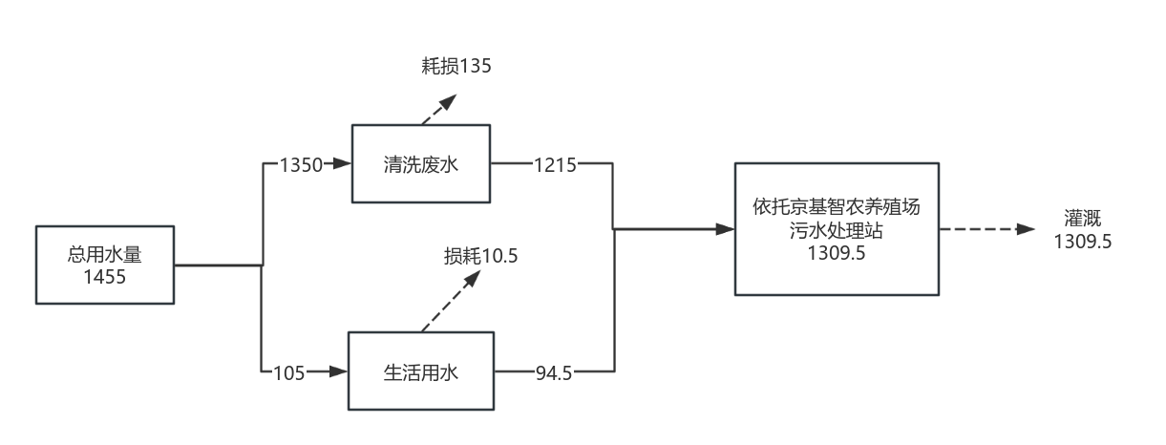  图1 本项目水平衡图（m³/a）  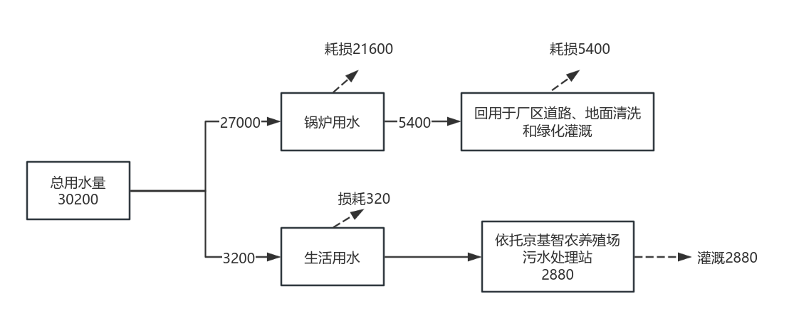  图2 现有项目水平衡图（m³/a）  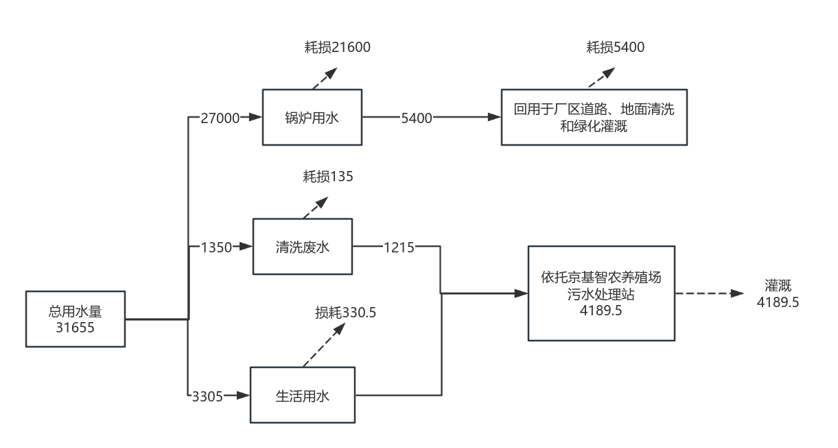  图3 整体项目水平衡图（m³/a）  （2）供电系统  项目由市政电网提供电力，现有项目耗电量约为304.68万度/年，本项目耗电量约48.67万度/年，整体项目耗电量为353.35万度/年，不另设备用发电机。  （3）能源消耗  本项目主要能源消耗见下表。  表2-8 本项目能耗水耗一览表  序号 能源种类 实物量 单位 折标系数 综合能耗 备注  （tce）  1 电力 48.67 万kW.h 1.229 tce/万kW.h 59.82 当量值  3.12 tce/万kW.h 151.85 等价值  2 水 1455 m³ 0.0857 kgce/t 0.125 耗能工质折标准煤系数（按能源等价值计）  3 合计 59.945 当量值  151.975 等价值  根据《广东省固定资产投资项目节能审查实施办法》（粤发改资环〔2018〕268号），本项目年综合能源消费量不满1000吨标准煤，且年电力消费量不满500万千瓦时，按照相关节能标准、规范建设，不单独进行节能审查。  表2-9 整体项目能耗水耗一览表  能耗水耗 单位 年用量  现有项目 本项目 整体项目 变化情况  电力 万kW.h 304.68 48.67 353.35 +48.67  水 m³ 30200 1455 31655 +1455  生物质燃料 万t/a 0.45 0 0.45 0  二、项目四至情况  本项目位于徐闻县曲界镇土秀湖村东南侧36万吨饲料厂，厂界东南面临近为京基智农养殖场（原名康达尔养殖场）一期东区，西面181m为大埚五队，四周为农田或林地，项目四至图见附图2。  三、总图布置  本项目主要划分为2个功能区，即菠萝渣发酵生产车间、菠萝渣粉碎车间。  菠萝渣自粉碎车间粉碎后，由叉车将菠萝渣碎料和桶装菠萝汁运至厂区南部发酵生产车间，内部生产设备按生产工艺流程在车间内自西向东排开，依次为进料口→料仓→搅拌混合→包装→发酵，设计动线合理，平面布置图见附图2。
工艺流程和产排污环节 | 项目生产工艺流程说明：  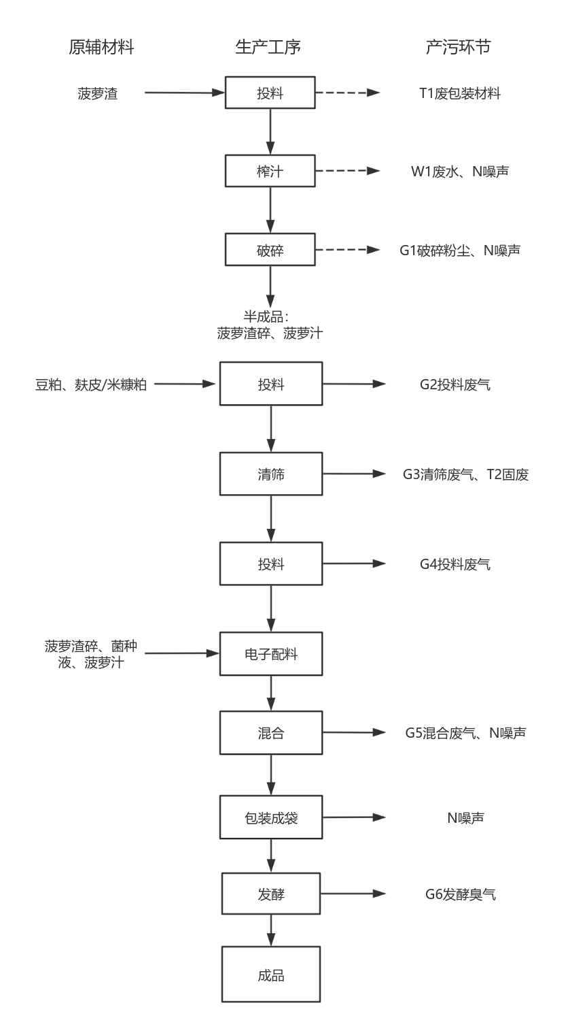  图 2-1 生产工艺流程图  本项目设置1条菠萝渣饲料生产线，主要生产菠萝渣饲料；饲料形态为半固态。本项目生产线位于钢结构厂房内，整个生产线除投料及出料部位外，均为全封闭式结构。本项目原料包括粒料（菠萝渣、豆粕、麸皮/米糠粕等）、少量液体原料（其他微量元素），原料经自卸汽车运输至项目区，经地磅称量后接收入库备用。  1、菠萝渣粉料预处理  ①投料  袋装菠萝渣通过运输工具运输到指定上料区，本项目生产的是饲料制品，采用菠萝渣全为含有水分的新鲜菠萝渣，散发的气味为水果香味，因此该过程产生噪声。  ②榨汁  输送带将新鲜菠萝渣运至榨汁机内进行榨汁，榨干后的菠萝渣进行下一步粉碎，菠萝汁进入储罐贮存待用。该过程产生噪声。  ③破碎  将菠萝渣进行粉碎成粉状。预处理后的菠萝渣碎用叉车转移到发酵车间。该过程产生破碎噪声、破碎粉尘。  2、豆粕、麸皮/米糠粕预处理  ①投料工序：豆粕、麸皮/米糠粕依托原项目生产设备，豆粕以液压翻板汽车卸料；麸皮/米糠粕类辅料，以人工形式的投料。  ②清筛工序：豆粕、麸皮/米糠粕在进入粉碎工段前需进行筛选和磁选除杂处理，去除原料中掺杂的石块、泥块、麻袋片、线头、金属等杂物。筒仓来料接收系统经提升机后进入圆筒初清筛清理杂质，清理后进入永磁滚筒除铁，除铁后进行流量秤计量，计量后经。  原料投料、清理会产生一定量的粉尘、固废和噪声。  3、菠萝渣饲料  ①投料  本项目使用的豆粕、麸皮/米糠粕来自现有项目，叉车将原料投入投料口，经刮板输送机输送提升送至配料仓（8m³/个）中待用，该过程产生噪声、投料粉尘。  ②配料  豆粕、麸皮/米糠粕、菠萝渣和菠萝汁、水、菌种液依次投入待料仓，进入配料仓的液态、物料经电子配料秤计量后，输送至混合机内进行混合。该过程产生噪声。  ⑤混合  各物料、液体料等经混合机混合均匀，混合机每批次可混合3t物料。混合过程中于配有液态料，搅拌混合过程产生微量搅拌粉尘、噪声。  ⑥包装入库  混合后的成品通过密闭管道输送至打包处，经称量、包装、缝口后即得到袋装饲料成品。  ⑦发酵出库  包装入库后的袋装饲料成品，在自然环境下发酵2~3天，发酵完成后即可出库。该过程产生少量发酵臭气。  项目工艺流程及产污位置见图2-1。  表2-9 项目主要产污工序  项目 产污工序 污染物 主要污染因子  废水 员工生活 生活污水 pH、CODcr、BOD₅、氨氮、SS、动植物油  清洗 清洗废水 pH、CODcr、BOD₅、氨氮、SS  废气 发酵 发酵臭气 CO₂、乙醇、菠萝气味  卸料、清筛 卸料废气、清筛粉尘 颗粒物  投料、破碎 投料废气、破碎废气 颗粒物  噪声 输送泵等生产设备  固废 上料 废包装袋 来自原辅材料的包装袋  员工生活 生活垃圾 来自于员工办公、生活  清筛工序 不可回用粉尘 清筛工序中除尘器收集到的不可回用的杂质。
与项目有关的现有环境污染问题 |  | 本项目属于扩建项目，本项目有关的原有污染情况如下：  一、现有项目环保手续履行情况  现有项目于2021年7月委托湛江卓艺环保服务有限公司编制完成《京基智农徐闻县36万吨饲料厂项目环境影响报告表》，湛江市生态环境局于2021年8月6日以徐环建[2021]8号文予以批复。现有项目于2021年9月开工建设，2023年9月建成投入运行，于2023年9月14日办理排污登记（登记编号：91440825MA53Q6K55Y005W）。2024年3月22日，现有项目完成竣工环境保护验收。  二、现有项目工艺流程及产污环节  饲料生产的总体工艺为粉碎、配料称重、混合、制粒、过筛，各个工艺过程都会产生粉尘和噪声，部分环节会产生固废。  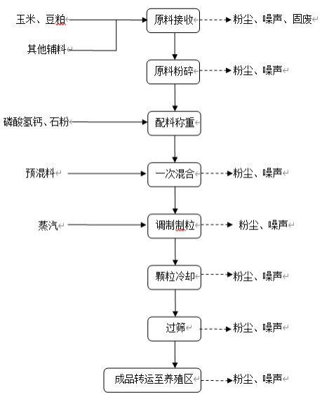  图2-2生产工艺及产污环节  清筛工序：原料在进入粉碎工段前需进行筛选和磁选除杂处理，去除原料中掺杂的石块、泥块、麻袋片、线头、金属等杂物，谷物原料需进行上述处理。  现有项目对上述原料进行了磁选处理，提高原料纯度。设2条原料投料接收系统，原料接收产能玉米100t/h，豆粕类80t/h，领用产能为玉米80t/h，豆粕60t/h，矿物质的接收和领用均为40t/h。一条玉米、豆粕筒仓来料接收系统，经提升机后进入圆筒初清筛清理杂质，清理后进入永磁滚筒除铁，除铁后进行流量秤计量，计量后经分配器进入待粉碎仓；另一条辅料钢板仓来料接收系统，经刮板机后设置两路：一路经提升机输送后进入粉料清理筛清理杂质，清理后进入永磁滚筒除铁，除铁后经分配器进入配料仓；另一路经提升机后进入圆筒初清筛清理杂质清理后进入永磁滚筒除铁，后经分配器进入待粉碎仓，主要考虑增加物料的互换灵活性，既可以进粉碎仓也可进配料仓。  原料接收、清理工段会产生一定量的粉尘、固废和噪声。  原料粉碎：清理后的粒状原料在经粉碎处理。粉碎机均采用叶轮喂料器变频喂料，可根据粉碎机产能来调节进料速度，以实现满负荷工作，提高粉碎效率，降低耗电，且工作稳定可靠。粉碎线配置检测粉碎机筛网破损情况。原料经过粉碎后，送至配料仓进入配料工序。  配料、混合工序：根据产品配方要求，定量称量各类原料，送至单轴混合机进行混合处理，配料精度动态≤0.3%F/S，静态≤0.1%F/S。混合后的物料经永磁筒处理后送入制粒仓。项目采用混合设备为高效密封设备，基本无粉尘产生，但投料和出料口会产生少量粉尘。配料和混合工序会添加磷酸氢钙、石粉和预混料等，本工段会产生一定量的粉尘和噪声。  制粒、冷却工序：①制粒：饲料压粒前通入蒸汽和添加液料，饲料与蒸汽和添加液料搅拌混合、湿热调质作用；使饲料中淀粉糊化提高饲料消化率和营养价值，杀菌，增加饲料黏着性（有利饲料成型），提高制粒机生产效率，降低饲料粉化率提高产品质量。通常调质蒸汽的添加量是进料的3%，物料调质时间为15~30min，通过制粒机压制成不同粒径的颗粒料；②冷却工段：从制粒机刚压出的颗粒料，含水率约为15%左右，温度为75~85℃,这种状态的颗粒易碎，也不宜贮运。需要用冷却器将其迅速冷却至接近室温（一般比室温高6~8℃),水分降至12~13%，使颗粒变硬，防止霉变，便于运输和贮存；③颗粒分级：通过分级筛提取合格的产品，把不合格的小颗粒或粉末筛选出来重新制粒，并把几何尺寸大于合格产品的颗粒重新回到破碎机中破碎。分级筛分级时会产生少量的粉尘，设备运行时会产生一定噪声。冷却后物料经提升机输送分级筛，物料进成品仓。  1、废水产生及处理及环境影响  1、生产废水  现有项目无生产废水，锅炉去离子软化水为清净下水，用于厂区绿化等。厂区全部雨水收集，进入清水沉淀池后澄清后回用。  （2）办公生活污水  生活污水经隔油池、化粪池处理后，用泵抽取生活污水，通过500m长管道排入京基智农养殖场污水处理站统一处理后，符合《农田灌水质标准》(GB5084-2021)中旱作标准后用于周边农作物灌溉。  2、废气产生及处理及环境影响  现有项目产生的无组织废气已加强车间通风换气，严格执行工艺操作流程，减少颗粒物产生，厂界颗粒物排放符合广东省地方标准《大气污染物排放限值》(DB44/27-2001) 第二时段无组织排放监控浓度限值要求:项目生产工艺废气经布袋除尘器处理后，颗粒物的排放均符合广东省地方标准《大气污染物排放限值》(DB44/27-2001) 第二时段二级标准要求；生物质锅炉废气经旋风除尘+布袋除尘+SNCR 脱销等设施处理后，各污染物排放均符合《锅炉大气污染物排放标准》(DB44/765-2019) 中表 2 的燃生物质成型燃料锅炉标准限值要求。  3、噪声产生及处理及环境影响  现有项目主要噪声源为各风机、水泵、粉碎机等设备产生的噪声，通过选用低噪声设备，对高噪声设备采取减振、隔声等措施，噪声符合《工业企业厂界噪声排放标准》 (GB12348-2008)2类标准要求。  4、固体废物  现有项目营运过程中产生的固体废物主要为筛分磁选过程产生的杂质、除尘装置收集的粉尘、废包装袋、废离子交换树脂、生物质锅炉灰渣、生活垃圾、维修废物和废实验室药品试剂。  筛分磁选过程产生的杂质在厂内收集后委托环卫部门清运；除尘装置收集的粉尘收集后回用至生产；现有项目玉米、豆粕等原辅料倒出后产生废旧编织袋等包装材料在厂内收集后外售给物资回收公司处理；现有项目离子交换树脂不属于处理工业污水，提取抗生素等工艺，不属于危险废物，属于一般固体废物，这部分固废在厂内收集后外售给物资回收公司处理；生物质锅炉灰渣用于消纳地的农地使用；生活垃圾由环卫部门统一清运；维修废物(包括废机油和含油手套)和废实验室药品试剂置于危废暂存间，交由有资质的单位处理。  总体上现有项目产生的固体废弃物处置合理，不会对周边的环境造成影响。  三、现有项目环保措施落实及稳定达标情况  根据本报告中对现有项目环评批复（徐环建[2021]8号）落实情况说明的分析，现有项目废水、废气、噪声、固体废物均落实了环评批复中提出的环保措施要求。现有项目建成投产不久，本评价采用现有项目竣工环保验收监测数据来评价现有项目污染物排放达标情况（见附件7），现有项目污染物排放监测数据见下图。  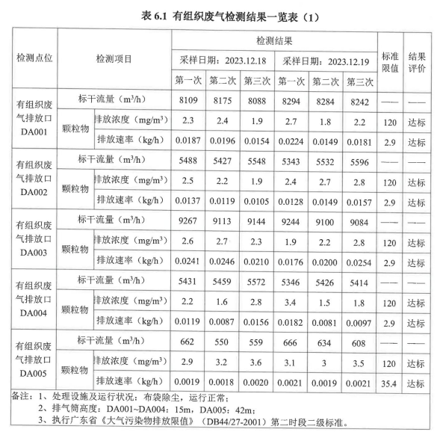  图2-3 有组织废气排放口DA001-DA005颗粒物监测结果一览表  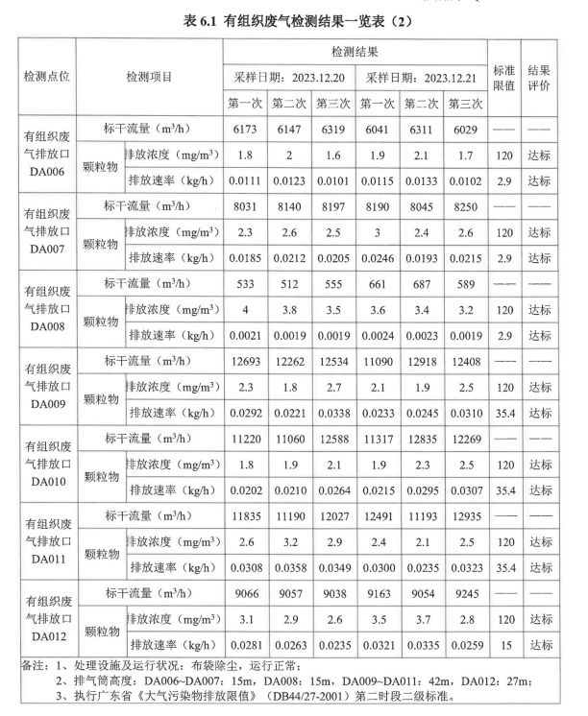图2-4 有组织废气排放口DA006-DA012颗粒物监测结果一览表  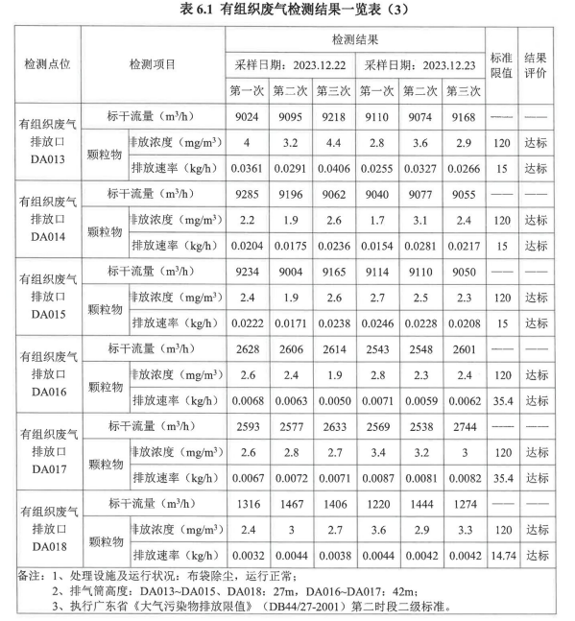图2-5 有组织废气排放口DA013-DA018颗粒物监测结果一览表  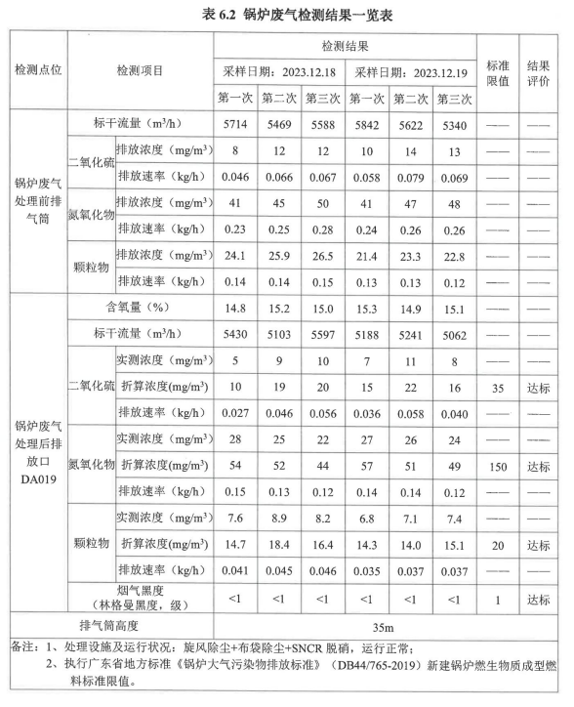图2-6 有组织废气排放口DA0019锅炉废气监测结果一览表  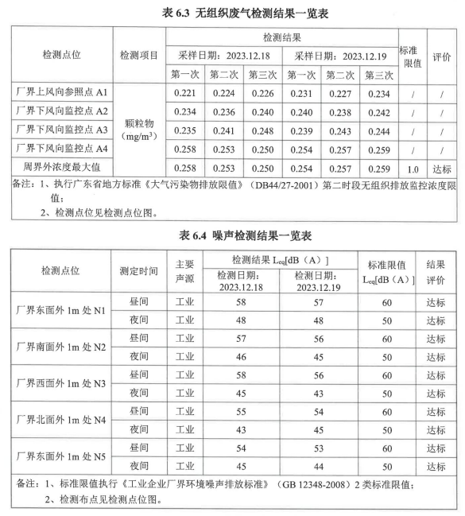  图2-7 无组织废气监测结果  图2-8 噪声检测结果  由上表可见现有项目产生的废气、噪声均能稳定达标排放。  四、现有项目存在的环境保护问题以及以新带老处理措施  目前，现有项目废气、噪声和都经过相应措施处理后达标排放，废水依托京基智农养殖场污水处理站统一处理，固体废物均得到合理妥善的处理处置，未出现过污染投诉，也没有发生环境污染事故。通过现场调查和核实，现有项目已分期进行了竣工环境保护验收，各项环保措施均能得到有效落实，并已取得排污许可证。现有项目完成验收后运行至今，暂未发现存在环境保护问题。

三、区域环境质量现状、环境保护目标及评价标准
区域  环境  质量  现状 | 一、大气环境质量现状  1、环境空气质量现状  根据《湛江市环境保护规划（2006-2020年）》，本项目所在区域属大气环境质量二类区，大气环境质量标准执行《环境空气质量标准》（GB 3095-2012）及其修改单二级标准。  为评价项目所在区域环境空气质量现状，根据湛江市生态环境局发布的《湛江市环境质量年报简报（2023年）》，2023年湛江市空气质量为优的天数有229天，良的天数126天，轻度污染天数10天，优良率97.3%，各项监测指标如下表所示：  表3-1 区域空气质量现状评价表（单位：μg/m³）  污染物 年平均浓度 标准值 占标率/% 达标情况  SO₂ 8 60 13.3 达标  NO₂ 12 40 30.0 达标  PM₁₀ 33 70 47.1 达标  PM_{2.5} 20 35 57.1 达标  CO 800 4000 20.0 达标  O₃ 130 160 81.25 达标  由上表统计结果可知，湛江市大气环境质量各项监测指标均达到《环境空气质量标准》（GB3095-2012）二级标准及其2018年修改单中的要求。因此，项目所在区域为环境空气质量达标区。  2、特征污染物环境质量现状  项目排放的特征污染物为TSP，对于TSP环境质量现状，本项目对周边环境进行监测。建设单位委托广东环联检测技术有限公司于2024年12月23日~25日在建设项目西方向127m处的大埚五队进行环境空气现状检测（检测报告编号：HL-HJ24122304，见附件8）。监测数据如下表：  表3-2 特征污染物环境质量现状  检测点位 采样日期 持续时间 检测项目 检测结果 （mg/m3） 标准限值（mg/m3） 最大浓度占标率(%) 超标率 (%) 是否 达标  大埚五队 2024.12.23~25 24h 总悬浮颗粒物 0.119~ 0.129 0.300 43.0 0 达标  由上表可见，项目所在区域环境空气中的TSP可满足《环境空气质量标准》（GB 3095-2012）及其2018年修改单二级标准。  二、地表水环境质量现状  由于本项目产生的生活废水和生产废水依托京基农养殖场污水处理站处理后回用于周边灌溉，不外排。因此本项目与周边水体无水力关系。距离项目最近的地表水水体为前山水库，前山水库按照水环境功能区划执行《地表水环境质量标准》（GB3838-2002）Ⅴ类标准。  按照《建设项目环境影响报告表编制技术指南（污染影响类）（试行）》要求，地表水环境调查引用本项目距离近的有效数据，其中包括生态环境主管部门发布的水环境质量数据或地表水达标情况的结论。根据徐闻县人民政府发布的《2024年第2季度湛江市县级集中式饮用水水源水质状况报告》（http://www.xuwen.gov.cn/xxgk/zfxxgkzl/zdlyxxgkzlbzdw/hjbhxxgkssthjjxwfj/szhjxx/content/post_1947636.html）中，徐闻县大水桥水库水质达到II类标准，水质达标。  三、声环境质量现状  根据现场调查，项目拟建厂界外50m范围内无声环境敏感目标。根据《建设项目环境影响报告表编制技术指南（污染影响类）（试行）》（环办环评[2020]33号），本项目无需开展声环境质量现状监测。  四、生态质量现状  本项目范围内及周边无生态自然保护区、世界文化和自然遗产地、风景名胜区、森林公园、地质公园、重要湿地、原始天然林、珍稀濒危野生动植物天然集中分布区、重要水生生物的自然产卵场及索饵场、越冬场和洄游通道、天然渔场等生态环境保护目标，项目范围内无珍稀濒危动植物，可不进行生态环境现状调查。  五、电磁辐射  本项目不属于广播电台、差转台、电视塔台、卫星地球上行站、雷达等电磁辐射类项目，可不开展地磁辐射现状开展监测与评价。  六、地下水、土壤环境现状  根据《建设项目环境影响报告表编制技术指南（污染影响类）（试行）》要求，报告表项目原则上不开展土壤和地下水环境质量现状调查，且本项目已做好防渗防漏措施，不存在土壤、地下水环境污染途径，故不进行地下水、土壤环境现状调查。
环境  保护  目标 | 1、环境空气保护目标  本项目500米范围内的大气环境保护目标见下表。  表3-3场界外500m范围内大气环境保护目标  敏感点名称 坐标 保护对象 保护内容 环境功能区 相对场址方位 相对场界距离/m  X Y  大埚五村 E110.401345897 N20.403127014 居民 约80人 《环境空气质量标准》 (GB3095-2012)二类区 西 127  2、水环境保护目标  本项目厂界外500米范围内无地下水集中式饮用水水源和热水、矿泉水、温泉等特殊地下水资源保护目标。  3、声环境保护目标  本项目厂界外50m范围内无声环境保护目标。  4、生态环境保护目标  本项目用地范围内及周边无生态环境敏感目标。
污染  物排  放控  制标  准 | 一、营运期污染物排放标准  1、废水排放标准  项目废水委托京基智农养殖场污水处理站统一处理后，达到《农田灌溉水质标准》（GB5084-2021）中旱作标准后回用于周边灌溉，不外排。京基智农养殖场污水处理站废水执行《农田灌溉水质标准》(GB5084-2021)中旱作标准，其中氨氮、总磷等因子及集约化畜禽养殖业干清粪工艺最高允许排水量执行广东省地方标准《畜禽养殖业污染物排放标准》（DB44/613-2024）同类污染物执行较严值。  表3-3 农田灌溉水质标准单位：mg/L  序号 污染物 标准值  1 pH 5.5~8.5  2 CODcr 200  3 BOD₅ 100  4 悬浮物 100  5 粪大肠菌群/(个/100ML) 4000  6 蛔虫卵/(个/L) 2.0  7 阴离子表面活性剂 8.0  表3-4 京基智农养殖场污水处理站废水排放标准单位：mg/L  污染物因子 广东省地方标准《畜禽养 殖业污染物排放标准》 （DB44/613-2024） 《农田灌溉水质标准》(GB5084-2021)中旱作标准 标准值  BOD₅ 50 100 50  CODcr 150 200 150  悬浮物 100 100 100  氨氮 70 -- 70  总磷（以 P 计） 5.0 -- 5.0  粪大肠菌群/(个/100ML) 1000 -- 1000  蛔虫卵/(个/L) 2.0 -- 2.0  2、废气排放标准  营运期生产过程中颗粒物排放执行广东省《大气污染物排放限值》（DB44/26-2001）第二时段二级标准及无组织排放监控浓度限值。发酵尾气执行《恶臭污染物排放标准》（GB14554-93）中表1恶臭污染物厂界标准值的二级新扩改建标准。  表3-5 本项目大气污染物排放标准  废气种类 污染物 最高允许排放浓度mg/m³ 最高允许排放速率kg/h 标准来源  有组织 颗粒物 120 2.9* 广东省《大气污染物排放限值》（DB 44/27-2001）第二时段二级标准及无组织排放监控浓度限值  无组织 颗粒物 1.0 /  无组织 臭气浓度 20（无量纲） / 《恶臭污染物排放标准》（GB14554-93）中表1恶臭污染物厂界标准值的二级新扩改建标准  *排气筒高出周围 200 m 半径范围的建筑 5 m 以上，无需按其高度对应的排放速率限值的 50％执行。  3、噪声排放标准  本项目所在声功能区为2类区。营运期本项目厂界噪声排放执行《工业企业厂界环境噪声排放标准》（GB 12348-2008）2类标准，详见下表：  表3-6 《工业企业厂界环境噪声排放标准》（GB 12348-2008） 摘录〔dB(A)〕  类别 昼间 夜间  2类标准 ≤60 ≤50  4、固体废物控制标准  本项目的一般固体废物贮存、处置执行《一般工业固体废物贮存和填埋污染控制标准》（GB 18599-2020）；生活垃圾处理执行《中华人民共和国固体废物污染环境防治法》和《广东省固体废物污染环境防治条例》。
总量  控制  指标 | 废水：本项目生产废水依托京基农养殖场污水处理站处理，处理后的废水回用于周边农作物灌溉，不外排，因此无需设总量控制指标。  废气：本项目产生的废气污染物主要为颗粒物0.1634t/a（其中有组织0.0318t/a，无组织0.1316t/a），因此无需设总量控制指标。  综上，本项目无总量控制指标。

四、主要环境影响和保护措施
施工  期环  境保  护措  施 | 本项目菠萝渣生产发酵车间依托现有项目已建好厂房，破碎车间占地面积较小，地面已完成硬底化，改扩建的施工主要为发酵车间设备安装和破碎车间的建设，工期期短，为暂时性产污，施工结束后影响消失，只要做好防护工作，施工期对周围环境影响很小。因此本报告对施工期环境保护措施简单分析。  一、施工期废气防治措施  采取合理可行的控制措施，尽量减轻其污染程度，缩小其影响范围。其主要废气防治措施有：  （1）工地周边100%围挡。施工现场实行封闭管理，连续设置硬质围挡，做到坚固、平整、整洁、美观，并符合城市风貌规划和车辆行驶安全视距的要求，在建工程的外立面应用安全网，实现全封闭围护。  （2）出入车辆100%冲洗。在施工现场出入口设置自动车辆冲洗装置和沉淀池，运输车辆底盘和车轮冲洗干净后，方可驶离施工现场。  （3）施工现场地面100%硬化。对施工场地的主要通道、进出道路、材料加工区及办公生活区地面进行硬化处理，场地硬化强度、厚度、宽度，满足安全通行、卫生保洁需求，并且工地出入口与城市道路连接区域在全部硬化的同时，按要求敷设钢板，防止路面破损。  （4）在建工地100%湿法作业。施工现场安排专人负责卫生保洁工作，遇到干旱和大风天气时，增加洒水降尘次数，确保无浮土扬尘。在进行开挖、回填等土方作业时，要辅以洒水压尘等措施。工程竣工后，施工现场的临设、围挡、垃圾等，必须及时清理完毕，清理时必须采取有效的降尘措施。  在采取上述措施的情况下，施工期废气对周边大气环境的影响是可接受的。  二、施工期废水防治措施  （1）项目开工建设前，提前在施工场地周围建设挡水、截水、排水工程，避免污水汇入地表水体，这样可将施工场地水土流失对地表水环境的影响降低至最小程度；  （2）项目施工期场地内形成的雨水地表径流经场地四周设置的截排水沟集中收集后，再经雨水沉砂池沉淀处理后用于洒水抑尘不外排，对周围地表水环境影响较小。  在采取上述措施的情况下，施工期产生的废水对周边环境的影响是可接受的。  三、声环境影响分析与防治措施  建设单位应在施工期间应合理安排施工时间，严禁高噪声设备在夜间施工，减少施工期噪声对周围环境敏感点的影响。此外，施工期噪声影响是短暂的，一旦施工活动结束，噪声影响也将随之结束。尽管施工期施工噪声对附近的声环境产生一定的不利影响，只要加强施工监理，做好噪声防护，其对周围声环境质量的影响是可以接受的，并随施工活动的结束而消失。  四、施工期固体废物处理处置措施  （1）施工人员的生活垃圾应统一收集，由当地环卫部门定期清运。  （2）严禁施工固废向水域排放。其他建筑废料按规定清运至相关部门指定的地点。  在采取上述措施的情况下，施工期固体废物对周边环境的影响是可接受的。
运营期环境影响和保护措施 | 一、废气  本项目主要废气排放情况见下表。  表4-1 废气产排放情况一览表  产污环节 卸料工序 清筛工序 投料工序 粉碎工序 混合工序  污染物种类 颗粒物 颗粒物 颗粒物 颗粒物 颗粒物  污染物核算方法 产污系数法 产污系数法 产污系数法 产污系数法 产污系数法  治理措施 收集设施 集气罩 集气罩 集气罩 集气罩 密闭管道  治理工艺 布袋除尘 布袋除尘 布袋除尘 布袋除尘 布袋除尘  收集效率/% 90 90 90 90 100  治理效率/% 99 99 99 99 99  是否可行技术 是 是 是 是 是  排放时间/h 3000 3000 3744 3744 3744  排气筒 编号 DA003 DA008 / / /  高度 15 15  有组织 产生量/t/a 2.948 0.243  产生速率/kg/h 0.9828 0.081  排放量/t/a 0.0294 0.0024  排放速率/kg/h 0.0098 0.0008  无组织 产生量/t/a 0.3276 0.027 6 0.645 0.645  产生速率/kg/h 0.1092 0.009 1.6 0.173 0.173  排放量/t/a 0.0328 0.0027 0.065 0.058 0.0006  排放速率/kg/h 0.0109 0.0009 0.017 0.015 0.0002  执行标准 广东省《大气污染物排放限值》（DB44/27-2001）第二时段二级标准及无组织排放监控浓度限值  1、原料卸料及清筛工艺粉尘  本工段废气主要为原料接收与清筛工艺粉尘。此类为前处理粉尘，包括原料接收、除杂粉尘，主要为砂土（其他杂质）等粉尘，这部分粉尘不可回用到生产工序中，为固体废物。  ①豆粕筒仓卸料口  本项目各类豆粕卸料依托现有项目，豆粕卸料口设有集气罩，单台风机风量为额定风量7419m³/h，日常使用风量6000m³/h，排风管出口直径778mm和15m高DA003排气筒排放（依托现有项目），本项目各类豆粕合计卸料1.638万吨/年。由于本项目卸料工序和环保处理设施全部依托现有项目，因此本项目此工序污染物产污量和收集、处理效率类比现有项目《京基智农徐闻县36万吨饲料厂项目环境影响报告表》（批文号：徐环建[2021]8号）（下文简称：现有项目环评报告表），投料粉尘按照投入原料量的0.02%，共新增粉尘3.276t/a，年工作3000小时，产生速率为1.092kg/h，集气罩收集效率为90%，布袋除尘处理效率为99%。集气罩未收集的粉尘散落于投料棚内，绝大部分沉积于墙壁与地面，后期采用吸尘器吸附收集，仅有10%的粉尘溢出。无组织排放效率为0.0109kg/h，有组织排放速率为0.0098kg/h，排放浓度为1.633mg/m³。除尘器和吸尘器回收的颗粒物3.214t/a。  ②清筛  豆粨筒仓清理设置清理风机，单台风机风量为额定风量720m³/h，日常使用风量600m³/h，排风管出口直径125mm，通过1根15m高DA008排气筒排放（依托现有项目），豆粨初筛清理量为1.35万吨/年。由于本项目清筛工序和环保处理设施全部依托现有项目，因此本项目此工序污染物产污量和收集、处理效率类比类比现有项目环评报告表，投料粉尘按照投入原料量的0.002%，共产生粉尘0.27t/a，年工作3000小时，产生速率为0.09kg/h，集气罩收集效率为90%，布袋除尘处理效率按99%计。集气罩未收集的粉尘散落于筒仓内，绝大部分沉积于筒仓内壁与地面，后期采用吸尘器吸附收集，仅有10%的粉尘溢出。无组织排放效率为0.0009kg/h，有组织排放速率为0.0008kg/h，排放浓度为1.3mg/m³。除尘器和吸尘器回收的颗粒物0.265t/a。  表4-2 原料卸料及清筛工艺粉尘废气产排放情况一览表  产污 环节 类型 生产 时间 h 产生速率 （kg/h） 处理效率 排放速率（kg/h） 排放浓度（mg/m³） 排放量 （t/a）  卸料 有组织 3000 0.9828 99% 0.0098 1.633 0.0294  无组织 3000 0.1092 90% 0.0109 / 0.0328  清筛 有组织 3000 0.081 99% 0.0008 1.3 0.0024  无组织 3000 0.009 90% 0.0009 / 0.0027  合计 / / 1.182 / / / 0.0673  由于以上生产工序依托现有项目生产设备及其配套环保工序，增加产量后对应生产工序整体排放情况见下表：  表4-3 原料卸料及清筛工艺粉尘废气整体排放情况一览表  产污 环节 类型 排放速率（kg/h） 整体排放情况  现有项目 本项目 整体 变化量 排放浓度（mg/m³） 排放量 （t/a）  卸料 有组织 0.077 0.0098 0.0868 +0.0098 14.467 0.2604  无组织 0.085 0.0109 0.0959 +0.0109 / 0.2877  清筛 有组织 0.0048 0.0008 0.0056 +0.0008 9.333 0.0168  无组织 0.0053 0.0009 0.0062 +0.0009 / 0.0186  合计 / / / / / / 0.5835  2、菠萝渣生产线  ①投料废气  根据工艺设计，固态原料以液压翻板汽车卸料的方式进行卸料，因此发酵车间内地面设有2处卸料口。卸料口为下沉式下料口，除尘器设置在卸料口一侧，单台使用风量3000m³/h，合计卸料约3万吨/年。该工序投料的材料为预处理后的豆粕和菠萝渣，类比现有项目报告表中豆粕投料产生的污染物产污量和环保设施收集、处理效率，投料粉尘按照投入原料量的0.02%计，共产生粉尘6t/a，投料时长为3744小时，产生速率为1.60kg/h。下沉式下料口设在地下，4面密闭，仅保留下料口、输送带运输通道和除尘器进口。除尘器的收集效率约为90%，处理效率按99%计，即除尘器收集5.346t/a粉尘，未收集的0.654t/a粉尘散落于生产车间内，绝大部分沉积于墙壁与地面，日常采用吸尘器收集车间内沉降的粉尘，因此仅有10%的粉尘溢出厂房，即投料工序无组织排放量为0.065t/a（0.017kg/h），沉降的粉尘收集量为0.5886t/a。  ②生产工段废气  参考《排放源统计调查产排污核算方法和系数手册-饲料加工行业系数手册》-132 饲料加工行业系数表中配合饲料的产污系数，本项目规模等级＜10万吨/年，粉碎+混合+除尘产生颗粒物单位系数为0.043kg/吨产品。即本项目生产菠萝渣饲料粉尘产生量为1.29t/a（0.345kg/h）。  由于本项目粉碎和混合工序位于不同车间，需要对粉碎和混合阶段产污环节逐一分析。粉碎阶段粉尘占产生量的50%为0.645t/a（0.173kg/h）。类比现有项目环评报告表中粉碎工段的收集效率和布袋除尘效率，粉碎粉尘通过引风机收集（集气效率90%），收集的粉尘进入脉冲布袋除尘器处理装置进行处理（处理效率达99%），粉尘收集量为0.575t/a，未收集的粉尘在密闭车间内散落，仅有10%的粉尘随着工作人员的出入外溢，即粉碎工序无组织颗粒物排放量为0.058t/a（0.015kg/h）。  混合阶段粉尘占产生量的50%为0.645t/a。类比现有项目环评报告表中混合工段的收集效率和布袋除尘效率，混合粉尘在密闭管道内收集（集气效率100%），收集的粉尘进入脉冲布袋除尘器处理装置进行处理（处理效率达99%），粉尘处理量为0.639t/a，处理后的0.006t/a粉尘散落于生产车间内，绝大部分沉积于墙壁与地面，采用吸尘器收集仅有10%的粉尘溢出，即混合工序无组织排放量为0.0006t/a（0.0002kg/h）。  合计生产工序，无组织颗粒物排放量为0.0586t/a（0.0152kg/h）。  ③发酵尾气  本项目不采用腐败的菠萝渣，每批次生产所需新鲜菠萝渣，因此不对菠萝渣暂存，无贮存异味。因此本项目主要考虑发酵过程产生的发酵尾气，本项目菠萝渣经加工装袋后再放入仓库内发酵，发酵完成后即可出货。其发酵废气大多会保留在袋内，少部分逸散，其主要成分为CO₂、少量的乙醇以及菠萝气味等。通过排气扇对厂房加强通风，发酵尾气会很快扩散到大气中，CO₂属于空气组成部分，在低浓度时无毒害，不会造成大环境污染和危害，故不作为本次评价的污染物质；乙醇、菠萝气味等产生量很少，经抽风机排出扩散后对环境影响轻微。厂界臭气浓度可满足《恶臭污染物排放标准》（GB14554-93）中表1恶臭污染物厂界标准值的二级新扩改建标准限值要求。因此，发酵废气对大气环境影响较小。  本项目污染物总排放情况如下：  表 4-4 菠萝渣生产线大气污染物排放清单  序号 污染物 产生量t/a 产生 速率kg/h 收集效率% 处理效率% 无组织排放量t/a 无组织排放速率kg/h  1 投料-颗粒物 6 1.6 90% 99% 0.065 0.017  2 破碎-颗粒物 0.645 0.173 90% 99% 0.058 0.015  3 混合-颗粒物 0.645 0.173 100% 99% 0.0006 0.0002  4 合计 6.645 1.946 / / 0.1236 0.0322  综上，本项目有组织废气产排情况见表4-5，无组织废气产排情况见表4-6，大气污染物排放量见表4-7。  表4-5 本项目有组织废气产排量表  序号 排放口编号 污染物 核算排放浓度 （mg/m³） 核算排放速率 （kg/h） 核算年排放量（t/a）  一般排放口  1 DA003 颗粒物 1.633 0.0098 0.0294  2 DA008 颗粒物 1.3 0.0008 0.0024  一般排放口合计 颗粒物 0.0318  有组织排放总计  有组织排放总计 颗粒物 0.0318  表4-6 本项目大气污染物无组织排放量核算表  序号 污染源 产污环节 污染物 主要污染防治措施 国家或地方污染物排放标准 年排放量 （t/a）  标准名称 浓度限值 （mg/m³）  1 卸料工序 卸料 颗粒物 车间内沉降后清扫 广东省《大气污染物排放限值》（DB44/26-2001）第二时段无组织排放监控浓度限值 1.0 0.0328  2 清筛工序 清筛 颗粒物 车间内沉降后清扫 1.0 0.0186  3 投料工序 投料 颗粒物 除尘器收集、车间内沉降后清扫 1.0 0.065  4 破碎工序 破碎 颗粒物 除尘器收集、车间内沉降后清扫 1.0 0.015  5 混合工序 混合 颗粒物 除尘器收集、车间内沉降后清扫 1.0 0.0002  无组织排放总计（t/a）  无组织排放总计 颗粒物 0.1316  表4-7 本项目大气污染物年排放量核算表  序号 污染物 有组织年排放（t/a） 无组织年排放量（t/a） 年排放量（t/a）  1 颗粒物 0.0318 0.1316 0.1634  3、等效排气筒核验  根据《广东省大气污染物排放限值》（DB4427-2001），两个排放相同污染物（不论是否由同一生产过程产生）的排气筒，若其距离小于其几何高度之和，应合并视为1根等效排气筒。若有3根以上近距离排气筒，且排放同一种污染物时，应以前2根的等效排气筒依次与第3根、4根排气筒取等效值，等效排气筒的有关参数按以下公式计算：  等效排气筒污染物排放速率计算公式：  Q=Q1+Q2  式中：Q-等效排气筒某污染物排放速率，kg/h；  Q1、Q2-等效排气筒1和排气筒2的某污染物排放速率，kg/h。  等效排气筒高度计算公式：  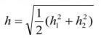  式中：h-等效排气筒高度，m；  h1、h2-排气筒1和排气筒2高度，m；  本项目涉及的排气筒为豆粕筒仓卸料废气排放口（DA003）和豆粕筒仓清理废气排放口（DA008）排气筒。根据现场调查（见下图4-1），豆粕筒仓卸料废气排放口（DA003）与玉米和大麦筒仓卸料废气排放口（DA001、DA002）排放口距离（0m）小于其几何高度之和（15m），三个排气筒排放污染物为颗粒物，为等效排气筒。豆粕筒仓清理废气排放口（DA008）周边15m无其他排放口，不构成等效排放筒。  DA001~DA003排放口 DA008排放口  图4-1 排放口图片  根据等效排气筒污染物排放速率计算公式计算，DA001和DA002排放速率参考现有项目环评报告表的排放速率，遂等效排气筒排放速率=DA001+DA002+DA003=0.07kg/h+0.07kg/h+0.0868kg/h=0.2268kg/h，排放速率限值为2.9kg/h ，即本项目等效排气筒排放速率符合广东省《大气污染物排放限值》（DB44/27-2001）第二时段二级标准要求。  4、非正常工况  本项目卸料、初筛和生产工序产生粉碎脉冲布袋除尘器处理，项目在运营期生产设施和废气处理设施设专人管理、全程监控，可以做到随时停机检修。事故排放时，考虑布袋除尘器装置去除效率为0，事故处理时间为30min，年发生频次为1次/年。  项目非正常排放参数详见下表4-5。  表4-5 本项目大气污染物年排放量核算表  污染源 非正常排放原因 污染物 非正常排放速率/(kg/h） 单次持续时间/h 年发生频次/次 应对措施  生产车间 废气处理设施故障 颗粒物 1.773 0.5 1 停产检修  粉碎车间 颗粒物 0.173 0.5 1 停产检修  卸料仓 颗粒物 1.092 0.5 1 停产检修  清筛工序 颗粒物 0.09 0.5 1 停产检修  5、大气环境影响分析  本项目生产工艺废气产生的颗粒物经脉冲布袋除尘器处理后排放。  袋式除尘器（袋式除尘技术）：袋式除尘器正常工作时，含尘气体由进风口进入灰斗，由于气体体积的急速膨胀，一部分较粗的尘粒受惯性或自然沉降等原因落入灰斗，其余大部分尘粒随气流上升进入袋室，经滤袋过滤后，尘粒被滞留在滤袋的外侧，净化后的气体由滤袋内部进入上箱体，再由阀板孔、排风口排入大气，从而达到除尘的目的。随着过滤的不断进行，除尘器阻力也随之上升，当阻力达到一定值时，清灰控制器发出清灰命令，首先将提升阀板关闭，切断过滤气流；然后，清灰控制器向脉冲电磁阀发出信号，随着脉冲阀把用作清灰的高压逆向气流送入袋内，滤袋迅速鼓胀，并产生强烈抖动，导致滤袋外侧的粉尘抖落，达到清灰的目的。  本项目卸料、清筛工序产生的有组织粉尘整体的排放符合广东省《大气污染物排放限值》（DB44/26-2001）第二时段二级标准要求；菠萝渣饲料生产工序中投料、破碎、混合阶段产生的粉尘由布袋除尘器收集，未能收集的粉尘经过在厂房内沉降内由人工清扫，仅有少量溢出厂房外，因此本项目颗粒物排放浓度符合广东省《大气污染物排放限值》（DB44/27-2001）第二时段无组织排放监控浓度限值要求。  发酵尾气经抽风机排出扩散后对环境影响轻微，厂界臭气浓度可满足《恶臭污染物排放标准》（GB14554-93）中表1恶臭污染物厂界标准值的二级新扩改建标准限值要求。因此，对周边大气环境影响较小。  综上，项目所排放的大气污染物能达到相应排放标准的要求，故本项目所排放的废气对周边大气环境影响较小。  6、监测计划  根据《排污单位自行监测技术指南总则》（HJ 819-2017）、《排污许可证申请与核发技术规范 农副食品加工工业—饲料加工、植物油加工工业》（HJ 1110—2020）规定，本项目属于排污许可登记管理，废气监测计划见表4-5。  表4-5 废气监测计划  监测点位 监测指标 监测频次 执行排放标准 排放限值  厂界 颗粒物 一年/1次 广东省《大气污染物排放限值》（DB44/27-2001）第二时段无组织排放监控浓度限值 1.0mg/m³  臭气 一年/1次 《恶臭污染物排放标准》（GB14554-93）中表1恶臭污染物厂界标准值的二级新扩改建标准限值要求 20（无量纲）  DA003 颗粒物 一年/1次 广东省《大气污染物排放限值》（DB44/27-2001）第二时段二级标准及无组织排放监控浓度限值 120mg/m³；2.9kg/h  DA008 颗粒物 一年/1次 广东省《大气污染物排放限值》（DB44/27-2001）第二时段二级标准及无组织排放监控浓度限值 120mg/m³；2.9kg/h  二、废水  1、清洗废水  根据给排水章节分析，本项目榨汁工序产生的废水量为1215m³/a。生产废水污染物产排污系数参考《排放源统计调查产排污核算方法和系数手册》——152饮料制造行业系数手册——果菜汁及果菜汁饮料制造业系数表中苹果榨汁的产污系数，见下表4-6，本项目菠萝渣榨汁产量为405吨，污染物产污量见表4-7。  表4-6 果菜汁及果菜汁饮料制造业系数表（节选）  产品名称 原料名称 工艺名称 规模等级 污染物指标 系数单位 产污系数 末端治理技术名称 末端治理技术平均去除效率（%）  果蔬原汁 苹果 榨汁 所有规模 废水 工业废水量 吨/吨-产品 3 / /  化学需氧量 克/吨-产品 4800 物理化学处理法+厌氧生物 处理法+好氧生物处理法+物 理处理法 98  氨氮 293 95  总氮 387 90  总磷 16 60  表4-7 营运期清洗废水污染物产污情况一览表  种类 指标 COD_{Cr} 氨氮 总氮 总磷  清洗废水1215m³/a 产生浓度（mg/L） 1600 97.7 129 5.3  产生量（t/a） 1.944 0.119 0.157 0.006  2、办公生活污水  根据给排水章节分析，本项目产生的生活污水总量为94.5m³/a，生活污水经三级化粪池预处理后排入市政污水管网，本项目生活污水的污染物主要有COD_{Cr}、BOD₅、SS、氨氮、动植物油。  生活污水产生浓度根据《排放源统计调查产污核算方法和系数手册》“生活污染源产排污系数手册”表1-1五区水污染物产生系数与原环境保护部环境工程技术评估中心编制的《环境影响评价（社会区域类）》教材表5-18的数值综合确定，则本项目生活污水主要污染物浓度为COD_{Cr}：285mg/L、BOD₅：180mg/L、SS：250mg/L、氨氮：28.3mg/L。动植物油：50mg/L。  本项目生活污水经隔油池+三级化粪池预处理后，再排入市政污水管网，参照《村镇生活污染防治最佳可行技术指南（试行）》（HJ-BAT-9）“4.1.3.1 三格式化粪池法”中给出的三级化粪池对污染物的去除效率（COD：40%～50%，SS：60%～70%，动植物油：80%～90%，致病菌寄生虫卵：不小于95%，TN：不大于10%，TP：不大于20%），BOD₅的去除率参照COD_{Cr}的去除率。本评价三级化粪池对污染物的去除效率取值为COD_{Cr}：40%，BOD₅：40%，SS：60%，氨氮：10%，动植物油为：80%。  则生活污水的产排情况详见下表：  表4-8 营运期生活污水污染物产排情况一览表  种类 指标 COD_{Cr} BOD₅ SS 氨氮 动植物油  生活 污水 94.5m³/a 处理前产生浓度（mg/L） 285 180 250 28.3 50  产生量（t/a） 0.0269 0.0170 0.0236 0.00267 0.00472  处理效率 40% 40% 60% 10% 80%  处理后排放浓度（mg/L） 171 108 100 25.47 10  处理后排放量（t/a） 0.0162 0.0102 0.0095 0.0024 0.0009  综上，本项目全厂废水产排情况见下表4-9。  表4-9 营运期全厂污染物产排情况一览表  种类 指标 COD_{Cr} BOD₅ SS 氨氮 动植物油 总氮 总磷  清洗废水450m³/a 产生浓度（mg/L） 1600 / / 97.7 0 129 5.3  产生量（t/a） 1.944 / / 0.119 0 0.157 0.006  生活 污水 94.5m³/a 处理后浓度（mg/L） 171 108 100 25.47 10 / /  处理后量（t/a） 0.0162 0.0102 0.0095 0.0024 0.0009 / /  合计544.5m³/a 综合排放量（t/a） 1.9602 0.0102 0.0095 0.1214 0.0009 0.157 0.006  3、废水依托治理的可行性分析  ①水量可行性分析  本项目产生的废水依托京基智农养殖场污水站处理，京基智农养殖场处理废水约347932.8m³/a（含现有项目水量），日处理水量约为953.2m³，设计废水处理能力为1600m³/d，剩余处理能力为646.8m³/d。  本项目新增综合废水1.75m³/d(544.5m³/312d)，远小于京基智农养殖场污水站剩余处理量，因此京基智农养殖场能够接纳本项目废水水量。  ②水质可行性分析  项目依托京基智农养殖场污水处理站采取“格栅+固液分离预处理+厌氧UASB+两级A/O+沉淀+消毒处理+储存池”工艺进行处理废水。  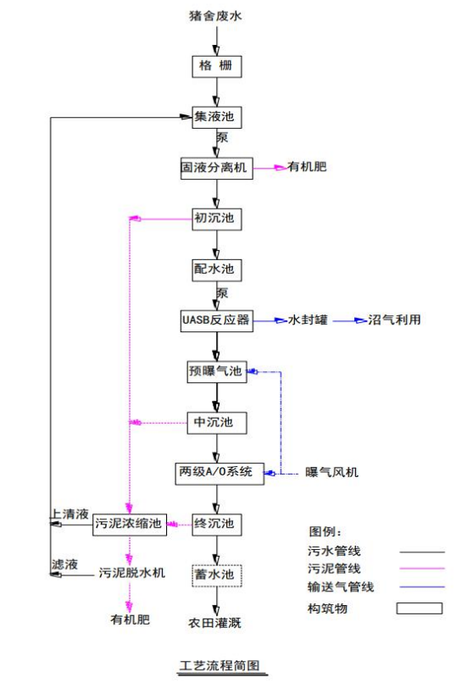  1）格栅  设置格栅的作用是截留废水中较大的污染物及惰性物质等容易堵塞水泵和曝气装置的物质，以防止其进入废水处理系统，影响废水处理设备的正常运行。  2）集液池  收集各猪舍的来水，调节水质、水量，同时作为废水提升的泵井泵至污水处理厂区。  3）固液分离机  养猪场较多采用沼气池和生化池处理粪尿，采用UASB厌氧罐替代沼气池，在粪水进入厌氧罐前进行固液分离措施。  4）初沉池  进一步去除废水中的悬浮杂质，防止堵塞设备并降低后续处理的负荷。  5）配水井  收集初沉池排水，作为后续UASB系统提升的泵井。同时对水质的温度、pH值等各项系数进行系统的调节，使废水具备进入厌氧的条件。  6）UASB反应器  UASB（上流式厌氧污泥床）反应器是目前世界上发展最快的一种消化器之一，由于该消化器结构简单，运行费用低，处理效率高而得到广泛应用。UASB由污泥反应区、气液固三相分离器（包括沉淀区）和气室三部分组成。在底部反应区内存留大量厌氧污泥，具有良好的沉淀性能和凝聚性能的污泥在下部形成污泥层。要处理的污水从厌氧污泥床底部流入与污泥层中污泥进行混合接触，污泥中的微生物分解污水中的有机物，把它转化为沼气。沼气以微小气泡形式不断放出，微小气泡在上升过程中，不断合并，逐渐形成较大的气泡，在污泥床上部由于沼气的搅动形成一个污泥浓度较稀薄的污泥和水一起上升进入三相分离器，沼气碰到分离器下部的反射板时，折向反射板的四周，然后穿过水层进入气室，集中在气室的沼气，用导管导出，固液混合液经过反射进入三相分离器的沉淀区，污水中的污泥发生絮凝，颗粒逐渐增大，并在重力作用下沉降。沉淀至斜壁上的污泥沿着斜壁滑回厌氧反应区内，使反应区内积累大量的污泥，与污泥分离后的处理出水从沉淀区溢流堰上部溢出，然后排出污泥床。该工艺将污泥的沉降与回流置于一个装置内，降低了造价。  7）预曝气池：厌氧出水的含氧量很低，不宜直接进入好氧系统，另外，不能被厌氧分解的物质经过曝气更利于沉淀，进一步除去部分有机物，本设计设置预曝池，作为一个过渡处理工艺。  8）中沉池  废水悬浮物含量较高，在进入后期生化系统之前需要首先进行物化处理，尽可能的去除废水中的悬浮杂质。  9）A/O硝化反硝化系统  A/O系统是整个工艺去除有机物和氨氮的主要系统。A/O系统称为硝化-反硝化系统，由缺氧段、好氧段和沉淀段组成，具有普通活性污泥法的特点，同时又具有较高的脱氮功能。缺氧池是在缺氧条件下，通过混合液回流，以原废水中的有机物作为反硝化细菌的碳源，使废水中的NO2-、NO3-还原成N2达到脱氮的作用，这样在去除有机物的同时氨氮含量得到有效降解。缺氧池内控制溶解氧＜0.5mg/L。缺氧池出水自流进入好氧池进行硝化反应，大量的有机物在此得以去除，氨氮的去除主要集中在缺氧-好氧段，氨氮的去除过程如下：  a.NH₄++1.5O₂→NO²⁻+2H++H₂O  b.NO²⁻+0.5O₂→NO³⁻  b.6NO³⁻+2CH₃OH→6NO²⁻+2CO₂+4H₂O  d.6NO²⁻+3CH₃OH→3N₂+3CO₂+3H₂O+6OH⁻  a/b为生物硝化过程，是在好氧条件下，通过亚硝酸盐菌和硝酸盐菌的作用，将氨氮氧化成亚硝酸盐氮和硝酸盐氮的过程。  c/d为生物反硝化过程，是在缺氧条件下，通过反硝化菌的作用，将NO2-N和NO3-N还原成N2的过程。在生物反硝化过程中，同时也可使有机物氧化分解，从而降低废水中污染物含量。  京基智农污水站设计进水水质指标如下表：  表4-10 设计进水水质  名称 CODcr (mg/L) BOD₅ (mg/L) SS (mg/L) NH₃-N (mg/L) TP (mg/L)  污水处理工艺设计进水浓度 ≤15000 ≤1300 ≤5000 ≤1800 80  养殖场废水进水浓度 2640 1300 1100 261 43.5  本项目废水进水浓度-生产废水 1600 / / 97.7 5.3  本项目废水进水浓度-生活污水 171 108 100 25.47 /  根据上表4-10设计进水水质分析，本项目废水各污染物浓度远低于养殖场产生的废水浓度，本项目废水汇入京基智农养殖场污水处理站不会对其造成冲击。污水站综合废水经处理后各污染物浓度可满足《农田灌溉水质标准》(GB5084-2005)中旱作标准和广东省地方标准《畜禽养殖业污染物排放标准》（DB44/613-2024）较严者，达标废水用于猪场周边农地灌溉，不外排。  ③消纳可行性分析  参考《广东省用水定额》（DB44/T1461-2021）表A.3，项目林地用水定额在管道输送方式下取551m³/亩·年，养殖场周边有约16亩消纳土地，综合需灌溉水量约为881600m³/a。  养殖场项目产生污水量为347932.8m³/a（已包含现有项目废水），加上本项目的1309.5m³/a，合计灌溉水量349242.3m³/a，低于消纳地所需要的灌溉量。  综上所述，从水量、处理措施、灌溉消纳来说，本项目废水依托京基智农养殖场污水站处理在技术上是可行的。  3、噪声  （1）设备噪声源分析  项目主要噪声来自生产设备运作产生的噪声，噪声源声级约50-90dB(A)。本项目噪声污染源源强核算结果详见下表。  表4-12 噪声源强表  工序/生产线 装置 装置数量 噪声源位置 声源类型 噪声源强（1m处）dB(A) 降噪措施dB(A) 噪声排放值dB(A) 持续时间  核算方法 噪声值 工艺方法 降噪值 核算方法 噪声值  菠萝渣饲料发酵生产线 脉冲除尘器 1 菠萝渣饲料发酵生产车间 频发 类比法 60 减振、合理布局 35 类比法 25 3744  风机 1 75 35 40  配料仓 6 60 35 25  配料秤斗 1 60 35 25  小料减重秤 1 50 35 15  湿料减重秤斗 1 50 35 15  热水罐 1 50 35 15  喷液系统 3 50 35 15  混合机 1 70 35 35  绞龙 8 70 35 35  双工位湿料自动包装机 1 70 35 35  菠萝渣破碎工序 粉碎机 2 菠萝渣破碎生产车间 频发 类比法 80 减振、合理布局 35 45 3744  绞龙 2 70 35 35  刮板输送机 4 60 35 25  脉冲除尘器 1 60 35 25  榨汁机 1 80 35 45  豆粕预处理工序（依托） 投料斗及栅栏 2 豆粕筒仓 频发 类比法 80 减振、合理布局 35 45 3000  单层圆筒筛 1 75 35 40  永磁筒 3 75 35 40  （2）噪声防治措施  结合项目的产噪设备运行情况，项目的噪声控制可从噪声源控制、噪声传播途径控制和个体防护三方面进行考虑。具体建议采取以下措施：  （1）合理布局噪声源机器，使高噪声设备尽量安排在各车间中间位置，通过厂房隔声、减振、消声等措施以及距离衰减使噪声不会对厂界外产生明显影响；  （2）合理安排生产时间，加强作业管理，减少非正常噪声；  （3）在气动噪声设备上设置相应的消声装置，并在其底座设置防震装置；  （4）通过建立设备的定检制度、合理安排大修小修作业制度，保持设备处于良好的运转状态，因设备运转不正常时噪声往往增大，要经常进行保养，加润滑油，减少摩擦力，降低噪声；  （5）为保证作业工人的身体健康，采用隔离、带耳塞及限制操作时间等方法，减少噪声对作业工人的影响程度。  （3）厂界和环境保护目标达标情况分析  本项目以厂房外墙作为本项目的厂界，主要噪声设备均安装于厂房内。由于本项目厂界外50m范围内无声环境保护目标，因此本评价主要预测项目主要设备噪声对厂界噪声的影响。  ①噪声叠加公式  L_{eq}=10lg()  式中：  L_{eq}——预测点总等效声级，dB(A)；  L_{i}——第i个声源对预测点的声级影响，dB(A)。  ②噪声衰减公式：  L_{p}(r)=L_{p}(r₀)—20lg(r/r₀)—ΔL  式中：  L_{p}(r)——预测点处声压级，dB；  L_{p}(r₀)——参考位置r₀处的声压级，dB；  r——预测点距离声源的距离；  r₀——参考位置，通常取1m。  ΔL——各种因素引起的衰减量（包括隔振、声屏障、合理布局、空气吸收等引起的衰减量），dB。由上文可知，ΔL=35dB。  本项目各区域内的设备经减振后叠加，并经过墙体隔声后的噪声源强以及各区域与厂界距离见表4-13，在各厂界噪声贡献值见表4-14，各厂界和敏感点的噪声预测结果见表4-15。  表4-13 厂内各区域设备噪声源强及与厂界距离  区域 各设备叠加噪声源强 （dB） 降噪效果（dB） 声源距离厂界距离（m）  东 南 西 北  菠萝渣饲料发酵生产车间 81.5 35 57 97 87 91  菠萝渣破碎生产车间 85.2 35 208 88 35 10  豆粕筒仓（依托） 86.9 35 103 117 103 53  表4-14 各区域设备噪声在各厂界的贡献值 单位：dB（A）  区域 东厂界 南厂界 西厂界 北厂界  菠萝渣饲料发酵生产车间 11.4 6.8 7.7 7.3  菠萝渣破碎生产车间 3.8 11.3 19.3 30.2  豆粕筒仓（依托） 11.6 10.5 11.6 17.4  厂界贡献值 14.9 14.7 20.2 30.4  表4-15 设备噪声源经采取有效降噪后的噪声预测结果 单位：dB（A）  场界或敏感点 贡献值 （昼间） 现状值 （昼间） 预测值 （昼间） 贡献值 （夜间） 现状值 （夜间） 预测值 （夜间） 是否 达标  东厂界 14.9 58 58 14.9 48 48 达标  南厂界 14.7 57 57 14.7 46 46 达标  西厂界 20.2 58 58 20.2 43 43 达标  北厂界 30.44 55 55 30.44 43 43.2 达标  对噪声源采取有效的降噪措施后，项目各厂界噪声预测值能达到《工业企业厂界环境噪声排放标准》（GB 12348-2008）2类标准，评价范围内无声环境保护目标。因此本项目的设备噪声经采取有效降噪措施后，对项目周边的声环境影响较小。  （4）噪声监测计划  根据《排污单位自行监测技术指南 总则》（HJ 819-2017）中“5.4 厂界环境噪声监测”的规定，本项目运营后的噪声监测计划见下表：  表4-16 声环境监测计划表  监测点位 监测指标 监测频次 执行排放标准  四面厂界外1米 连续等效噪声级 1次/季度、昼间及夜间 《工业企业厂界环境噪声排放标准》（GB 12348-2008）2类标准  四、固体废弃物  1、固体废物产生情况  本项目运营期产生的固体废物为除尘装置收集的粉尘、废包装材料、生活垃圾等。  表 4-17 一般固体废物一览表  序号 产生环节 废物名称 固废属性 固废代码 物理形状  1 投料 废包装材料 一般固体废物 900-003-S17 固态  2 除尘 除尘装置可回用的粉尘 一般固体废物 900-099-S17 固态  3 员工办公 生活垃圾 生活垃圾 900-099-S64 固态  4 除尘 除尘装置不可回收的粉尘 一般固体废物 900-099-S17 固态  表4-18 固体废物产生情况、处理处置情况一览表  工序 固体废物名称 固废属性 产生情况 处置情况 最终去向  核算方法 产生量/ （t/a） 工艺 处置量/ （t/a）  投料 废包装材料 一般固体废物 类比法 2.238 / 2.238 外售给物资回收公司处理  除尘 除尘装置可回用的粉尘 一般固体废物 数量平衡法 6.56 / 6.56 收集后回用对应的生产工段  员工办公 生活垃圾 生活垃圾 系数法 1.09 / 1.09 交由环卫部门清运处理  除尘 除尘装置不可回收的粉尘 一般固体废物 数量平衡法 4.068 / 4.068 交由环卫部门清运处理  （1）除尘装置收集的粉尘  生产过程产生的粉尘采用除尘装置进行除尘，回收的粉尘分为2种，一种是卸料、清筛阶段不可回收粉尘，一种是投料、破碎、混合生产工序产生的可回收粉尘。经废气污染源章节分析，本项目不可回收粉尘为卸料粉尘3.214t/a，清筛粉尘0.265t/a，发酵车间清扫粉尘0.589t/a，合计4.068t/a，这部分固废在厂内收集后委托环卫部门清运。  其余除尘装置收集的各工段的可回用粉尘，菠萝渣上料收集粉尘5.346t/a、菠萝渣破碎收集粉尘0.575t/a，混合工序收集粉尘0.639t/a，合计约为6.56t/a，除尘装置收集后的粉尘可直接回用至对应的生产工段。  （2）废包装材料  本项目豆粕、麸皮/米糠粕原辅料倒出后产生废旧编织袋废包装材料，原辅料使用量为16380吨，预计产生废包装袋约16380个，每个按 0. 1kg 计，本项目产生的废包装袋1.638t/a。  本项目菌液使用量为120吨，预计产生的废包装吨桶约120个，单个重约为5kg，产生0.6t/a废包装材料。  合计废包装材料2.238t/a，在厂内收集后外售给物资回收公司处理。  （3）生活垃圾  本项目设职工人数为7人，年工作312天，人均生活垃圾产生量按0.5kg/人·d，人员的生活垃圾的日总产生量为3.5kg/d，年产生量约为1.09t/a。  员工生活垃圾应按指定地点堆放，统一交由环卫部门定期清运处理，并对堆放点进行定期清洁消毒以免滋生蚊蝇，做到最大限度的减少对周围环境的影响，并注意随时随地地保持建设项目所在地清洁卫生。  2、处理处置措施  （1）一般工业固废：项目在厂房设置一般固废暂存区对固废进行暂存，贮存过程中应满足防渗漏、防雨淋、防扬尘等环境保护要求。项目产生的一般工业废物中，废包装材料在厂内收集后外售给物资回收公司处理。  （2）生活垃圾：本项目员工的办公活动产生的生活垃圾分类收集后统一交由环卫部门拉运处理；厨余垃圾和废油脂与其他生活垃圾分类，实行单独收集，密闭储存，交由有资质的处置单位处理。  综上，在采取上述处理措施的情况下，分类收集处理各类固体废物，本项目固体废弃物对周边环境的影响是可接受的。  5、地下水和土壤  本项目所在地及周边无土壤和地下水敏感点，不开采地下水，也不进行地下水的回灌。本项目厂区地面进行硬底化处理，生产区围堰进行防渗处理各项预防措施后，不会对土壤和地下水环境带来明显的不良影响。因此本项目对项目所在地的土壤和地下水环境基本不造成影响，无需对项目所在地开展地下水和土壤环境影响评价工作，不设地下水和土壤污染监测计划。  6、生态环境  本项目厂区范围内及周边无生态环境保护目标，无珍稀动植物种，无需进行生态评价。  7、环境风险  环境风险评价是为了分析和预测建设项目存在的潜在危险、有害因素，项目建设和运行期间可能发生的突发性事件或事故（一般不包括人为破坏及自然灾害），引起有毒有害和易燃易爆等物质泄漏，所造成的人身安全与环境影响和损害程度，提出合理可行的防范、应急与减缓措施，以使建设项目事故率，损失和环境影响达到可接受水平。  1、环境风险等级确定  根据《建设项目环境风险评价技术导则》（HJ169-2018），建设项目环境风险潜势划分为Ⅰ、Ⅱ、Ⅲ、Ⅳ/Ⅳ⁺级。根据建设项目涉及的物质和工艺系统的危险性（P）及其所在地的环境敏感程度（E），确定环境风险潜势。其中危险物质及工艺系统危险性等级（P）由危险物质数量与临界量的比值（Q）和所属行业及生工艺特点（M）确定。  分析本项目危险物质在事故情形下的环境影响途径，如大气、地表水、地下水等，按照《建设项目环境风险评价技术导则》（HJ169-2018）附录D对建设项目各要素环境敏感程度（E）等级进行判断。  本项目不涉及危险物质，临界量的比值＜1，即本项目的风险潜势为Ⅰ。总体上简单分析即可。  2、风险分析及风险防范措施  由于环境风险具有突发性和破坏性（有时体现为灾难性）的特点，所以必须采取有效措施加以防范，加强控制和管理，杜绝、减轻和避免环境风险。  ①总图布置和建筑安全防范措施：平面布置中，充分考虑总体布置的安全性，生产区内外道路保持畅通，以利消防及安全疏散。平面布置在符合安全、消防要求的前提下，力求优化。  ②工艺技术设计安全防范措施：  A.所有建构筑物等均按规范操作防静电、防雷处理。  B.根据工艺过程、设备装置等各种危险因素分析，确定安全工艺路线，选用可靠的设备装置，并采用有效的安全装置和设施。  ③管理措施：  A.在管理方面要有一系列详细的安全管理制度及有效的安全管理组织，确保各种有关的安全管理规定能在各个环节上得到充分落实，并能有所改进与提高。  B.在投产运行前，应制定出正常、异常或紧急状态下的操作手册和维修手册，并对操作、维修人员进行培训，持证上岗，避免因严重操作失误而造成的事故。  C.加强对工作人员安全素质方面的教育及训练，包括安全知识、安全技术、安全心理、排险与消防活动等，而且要时常演练与考核。  D.制定应急操作规程，在规程中应说明发生事故时应采取的操作步骤，规定抢修进度，限制事故的影响。  F.危险源处设有醒目的“严禁烟火”等标志和防火安全制度。  根据《建设项目环境风险评价技术导则》（HJ169-2018）中附录A表A.1，建设项目环境风险简单分析内容表见下表。  表4-16建设项目环境风险简单分析内容表  建设项目名称 徐闻县京基智农时代有限公司扩建年产3万吨菠萝渣饲料项目  建设地点 广东省 湛江市 徐闻县 前山镇  地理坐标 经度 110.406337552 纬度 20.401212574  主要危险物质及分布 /  环境影响途径及危害后果（大气、地下水及地表水） /  风险防范措施及要求 ①总图布置和建筑安全防范措施：充分考虑总体布置的安全性，生产区内外道路保持畅通，以利消防及安全疏散。 ②工艺技术设计安全防范措施：所有建构筑物等按规范操作防静电、防雷处理，确定安全工艺路线，选用可靠的设备装置。 ③加强人工、制度上的管理。  填表说明（列出项目相关信息及评价说明）：无  （5）分析结论  通过以上分析，本项目如管理不当，将发生环境事故，从而对环境造成一定的影响。因此，建设单位应按照本评价，做好各项风险的预防和应急措施。项目在严格落实环评提出各项措施和要求的前提下，项目风险事故基本可在厂内解决，影响在可恢复范围内，影响不大。

五、环境保护措施监督检查清单
内容  要素 | 排放口(编号、  名称)/污染源 | 污染物项目 | 环境保护措施 | 执行标准
地表水环境 | 清洗废水 | pH、CODcr、BOD₅、氨氮、SS | 依托京基智农养殖场污水处理站处理。 | 不外排
 | 生活污水 | pH、CODcr、BOD₅、氨氮、SS、动植物油 | 隔油池+三级化粪池预处理后，依托京基智农养殖场污水处理站处理。
大气环境 | 豆粕筒仓卸料废气排放口DA003 | 颗粒物 | 布袋除尘 | 执行广东省地方标准《大气污染物排放限值》（DB44/27-2001）第二时段二级标准及无组织排放监控浓度限值标准要求
 | 豆粕筒仓清理废气排放口DA008 | 颗粒物 | 布袋除尘
 | 厂界 | 颗粒物 | 布袋除尘收集后在车间内无组织排放，车间内加强清洁卫生和通风
 |  | 臭气浓度 | 加强车间通风 | 执行《恶臭污染物排放标准》（GB14554-93）中表1恶臭污染物厂界标准值的二级新扩改建标准限值要求
声环境 | 生产设备 | 噪声 | 减振、合理布局 | 四面厂界噪声达到《工业企业厂界环境噪声排放标准》（GB 12348-2008）2类标准
固体废物 | 除尘器收集可回用粉尘 |  | 回用于各生产工段
 | 除尘器收集不可回用粉尘 |  | 交由环卫部门处理
 | 废包装材料 |  | 外售给物资回收公司处理
 | 生活垃圾 |  | 生活垃圾交由环卫部门收集处理
土壤及地下水污染防治措施 | 本项目地面已全部硬化；无土壤和地下水污染途径，不会对当地土壤与地下水环境造成显著的不良影响。
生态保护措施 | /
环境风险  防范措施 | 本项目无环境风险危险物质，防范措施主要考虑生产安全  ①总图布置和建筑安全防范措施：充分考虑总体布置的安全性，生产区内外道路保持畅通，以利消防及安全疏散。  ②工艺技术设计安全防范措施：所有建构筑物等按规范操作防静电、防雷处理，确定安全工艺路线，选用可靠的设备装置。  ③加强人工、制度上的管理。
其他环境  管理要求 | /

六、结论
本项目选址符合所在区域的产业政策及土地用途。项目不处于饮用水源保护区、风景名胜区、生态保护区等区域。因此，在严格按照本报告表将在生产过程中会产生废水、固体废物妥善处理，大气污染物、噪声治理后并达标排放，落实本报告表提出的环境风险防范措施的情况下，切实做到“三同时”，并在营运期内持之以恒加强环境管理的前提下，本项目对周边环境的影响不大。综上所述，从环境保护角度来看，在落实好各项污染物的治理措施和环境风险防范措施后，本项目的建设是可行的。

附表

建设项目污染物排放量汇总表
项目  分类 | 污染物名称 | 现有工程  排放量（固体废物产生量）① | 现有工程  许可排放量  ② | 在建工程  排放量（固体废物产生量）③ | 本项目  排放量（固体废物产生量）④ | 以新带老削减量  （新建项目不填）⑤ | 本项目建成后  全厂排放量（固体废物产生量）⑥ | 变化量  ⑦
废水 | CODcr | 0 |  |  | 0 | 0 | 0 | 0
 | BOD₅ | 0 |  |  | 0 | 0 | 0 | 0
 | SS | 0 |  |  | 0 | 0 | 0 | 0
 | NH3-N | 0 |  |  | 0 | 0 | 0 | 0
 | 动植物油 | 0 |  |  | 0 | 0 | 0 | 0
废气 | 废气量 | 38466m³ |  |  | 0 | 0 | 38466m³ | 0
 | SO₂ | 0.264t/a |  |  | 0 | 0 | 0.264t/a | 0
 | 烟尘 | 0.24t/a |  |  | 0 | 0 | 0.24t/a | 0
 | 工业粉尘 | 1.8446t/a |  |  | 0.1634t/a | 0 | 2.008t/a | +0.1634t/a
 | 氮氧化物 | 0.798t/a |  |  | 0 | 0 | 0.798t/a | 0
一般工业  固体废物 | 生活垃圾 | 9t/a |  |  | 1.09t/a | 0 | 10.09t/a | +1.09t/a
 | 锅炉灰渣 | 450t/a |  |  | 0 | 0 | 450t/a | 0
 | 废离子交换树脂 | 0.2t/a |  |  | 0 | 0 | 0.2t/a | 0
 | 废包装材料 | 30t/a |  |  | 2.238t/a | 0 | 32.238t/a | +2.238t/a
 | 除尘装置可回用粉尘 | 93.3t/a |  |  | 6.56t/a | 0 | 99.86t/a | +6.56t/a
 | 杂质（含不可回用粉尘） | 36t/a |  |  | 4.068t/a | 0 | 40.068t/a | 4.068tt/a
危险废物 | 废机油 | 0.25t/a |  |  | 0 | 0 | 0.25t/a | 0
 | 废试剂和包装桶 | 0.15t/a |  |  | 0 | 0 | 0.15t/a | 0
 | 废抹布 | 0.1t/a |  |  | 0 | 0 | 0.1t/a | 0
注：⑥=①+③+④-⑤；⑦=⑥-①


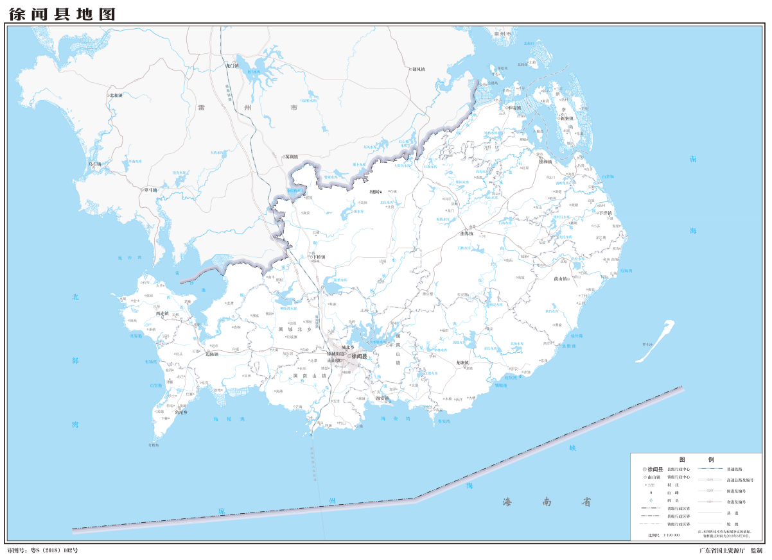
项目位置

附图1 项目地理位置图
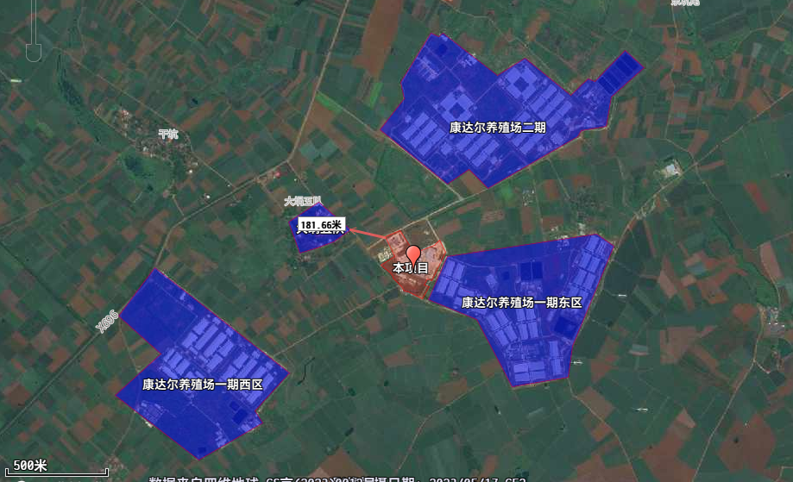
农地
农地
农地
农地
图 例

项目厂界：

附图2 项目四至图
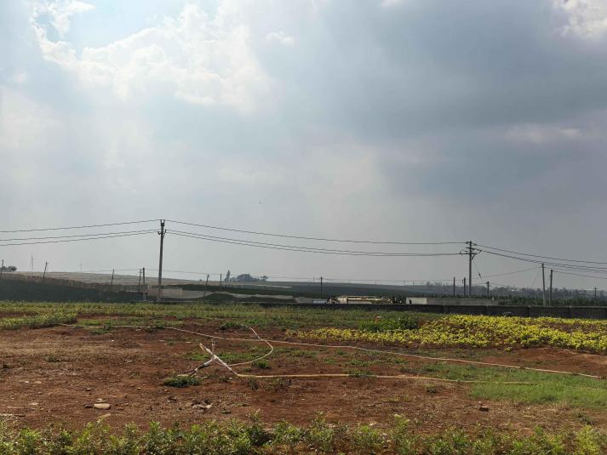  厂界东北方向-农地 | 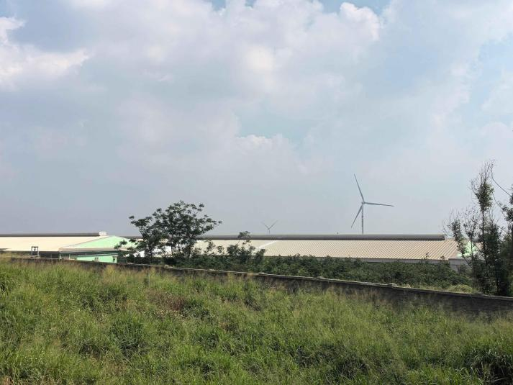厂界东南方向-康达尔养殖场 | 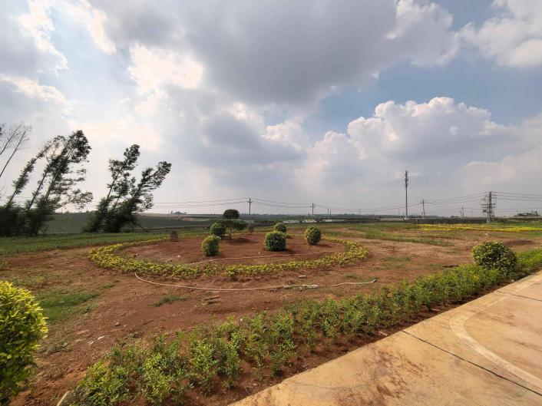厂界南方向-农地
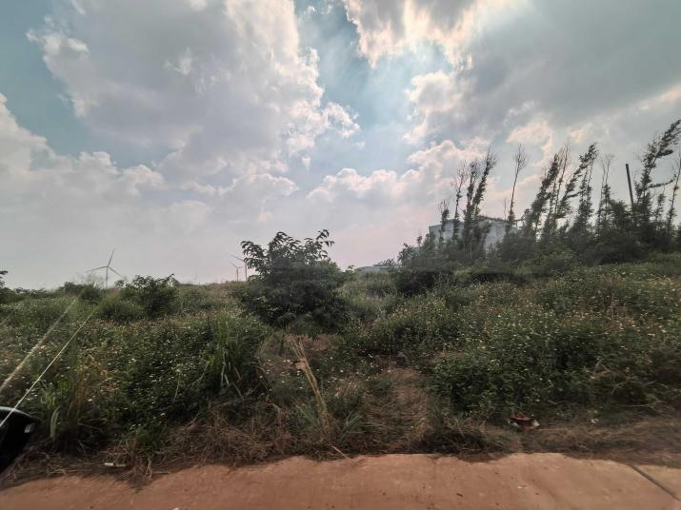厂界西方向-农地 | 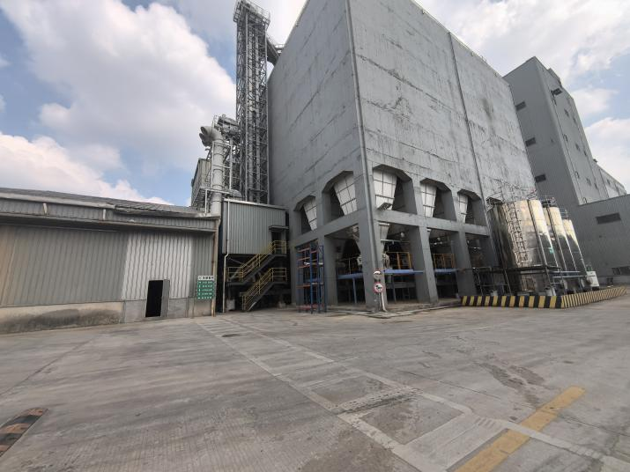厂区内部-筒仓群 | 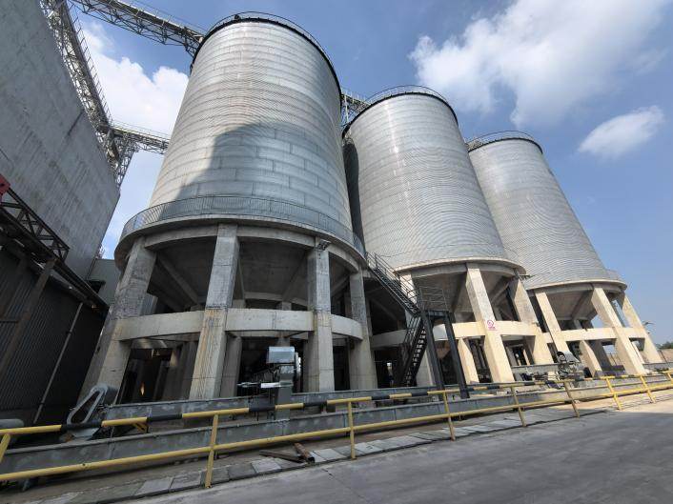  厂区内部-筒仓

附图 3 项目现状图

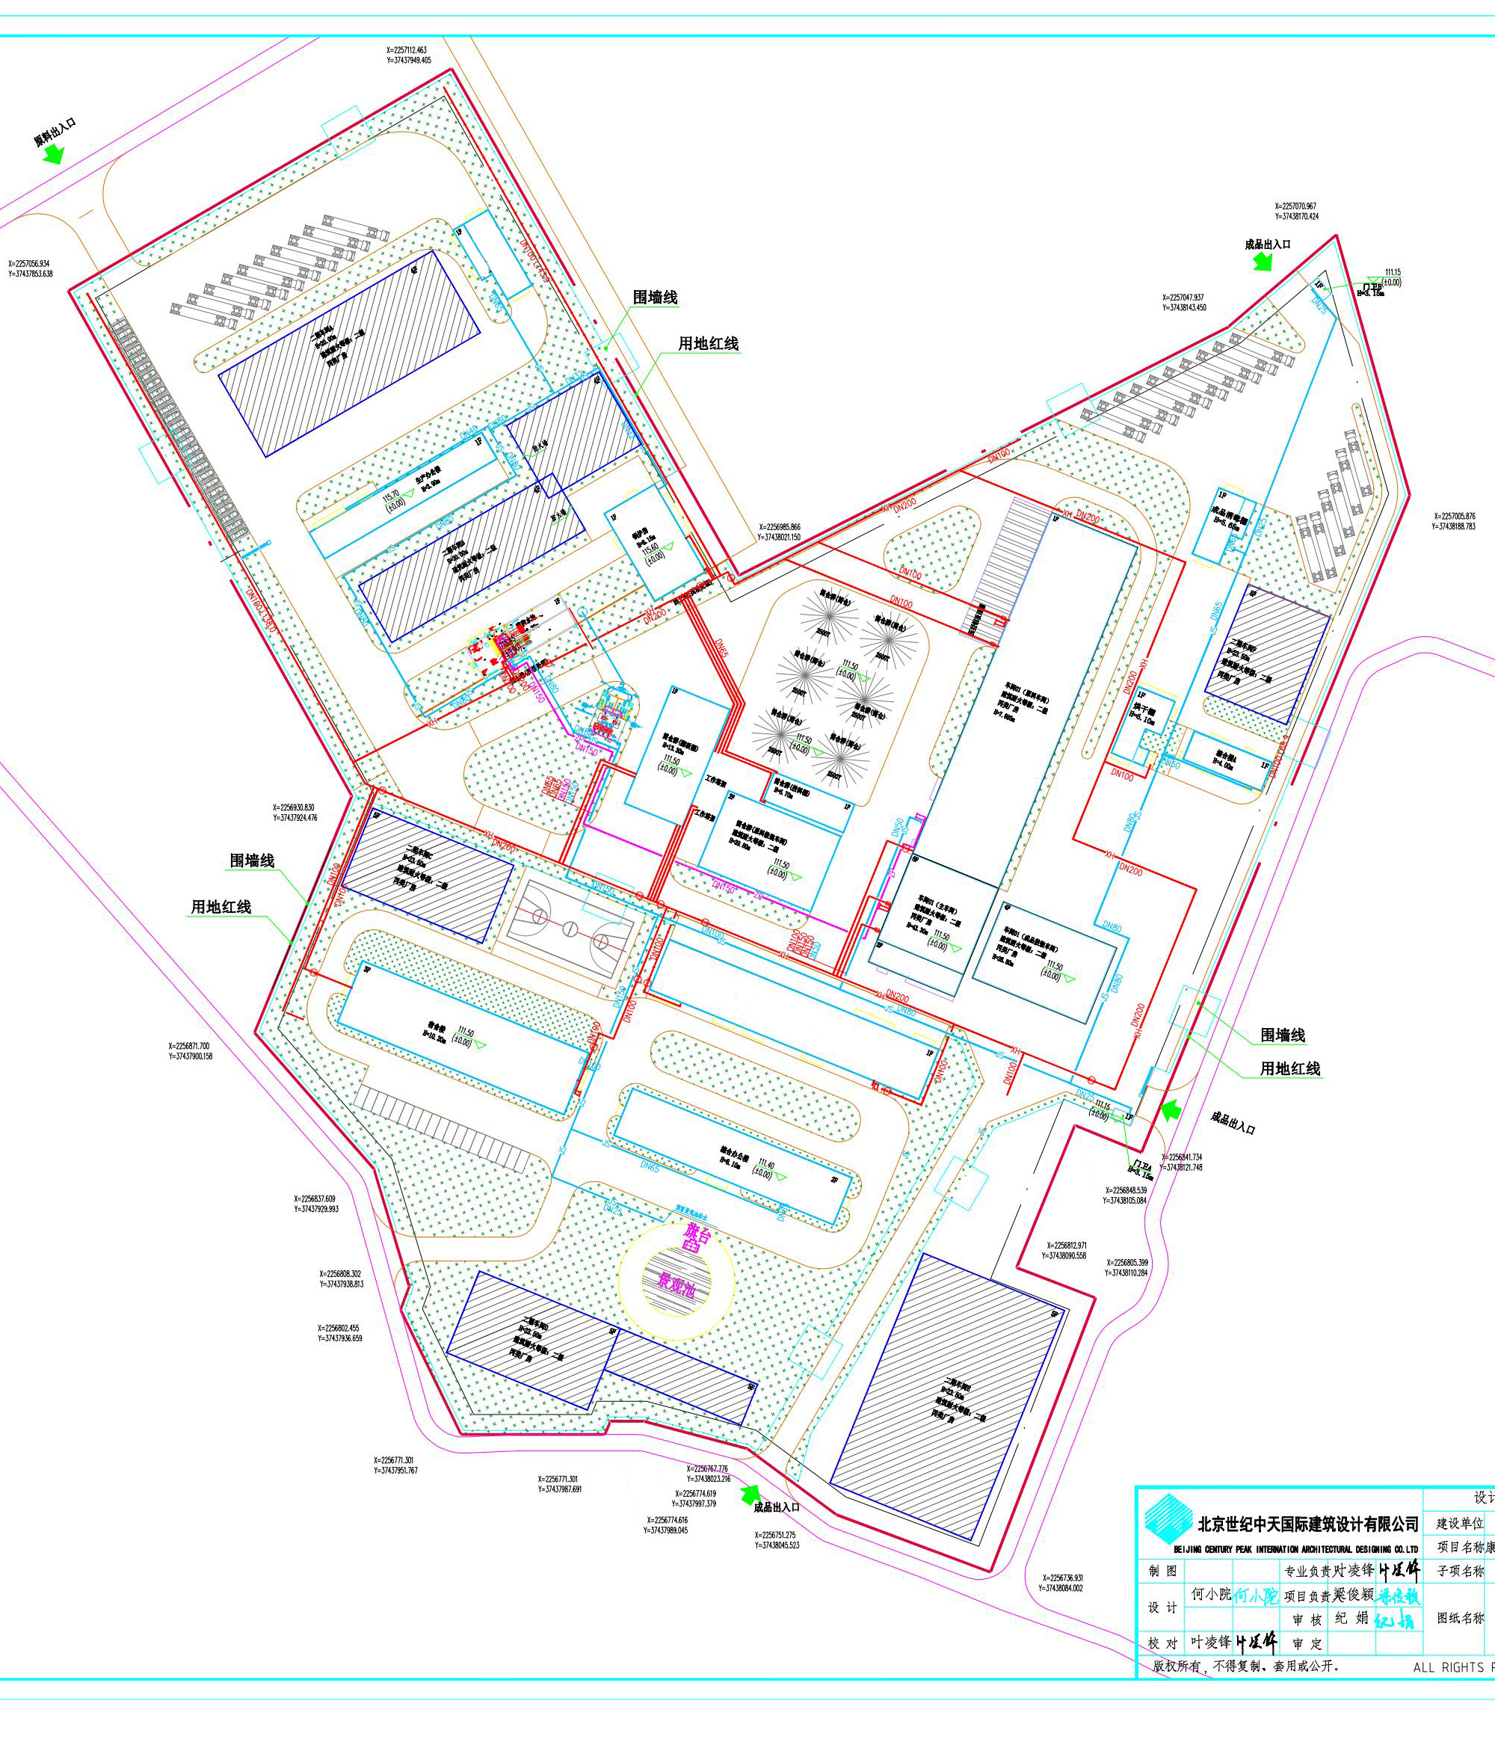
图例

本项目扩建新增车间

依托车间

依托废气排放口
DA008
DA003
筒仓
投料棚
菠萝渣
破碎车间
菠萝渣生产发酵车间

附图3-1 总平面布置图

运输出入口
榨汁机
榨汁储罐
粉碎机
除尘器

投料口
安全出口

附图3-2 破碎车间平面布置图

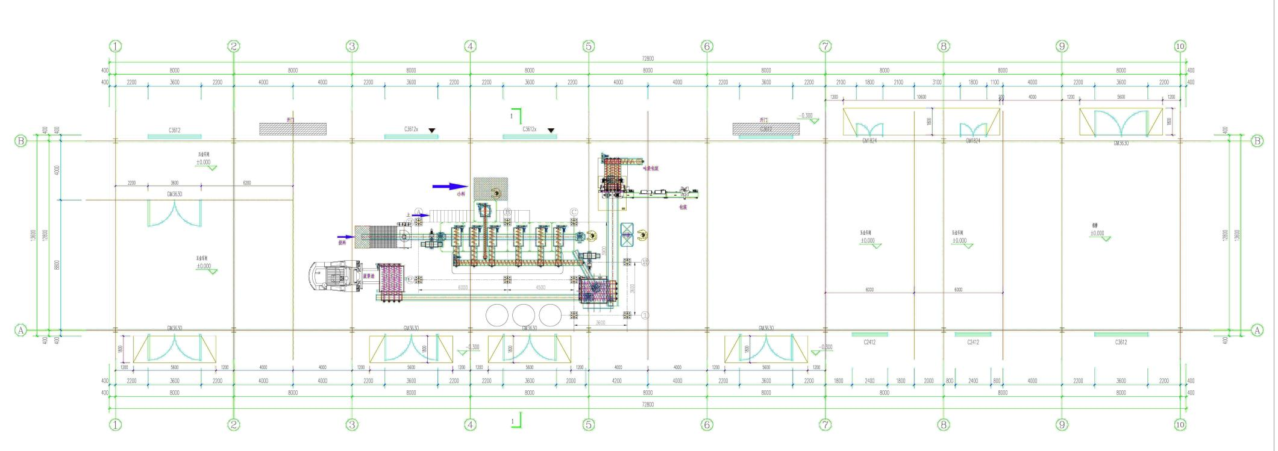
贮存发酵区

混合加工区

附图3-3 生产、发酵车间平面布置图

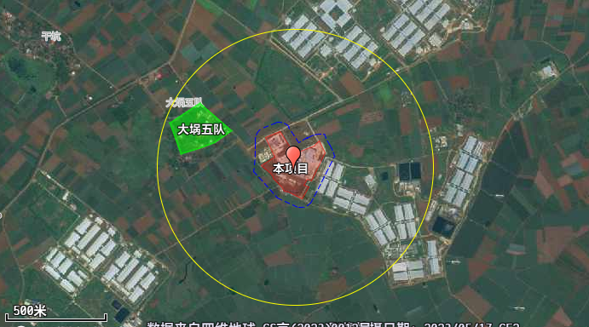
图例
本项目厂界：

环境敏感点：

大气评价范围：

噪声评价范围：
附图4 项目环境敏感点分布及评价范围图
760m

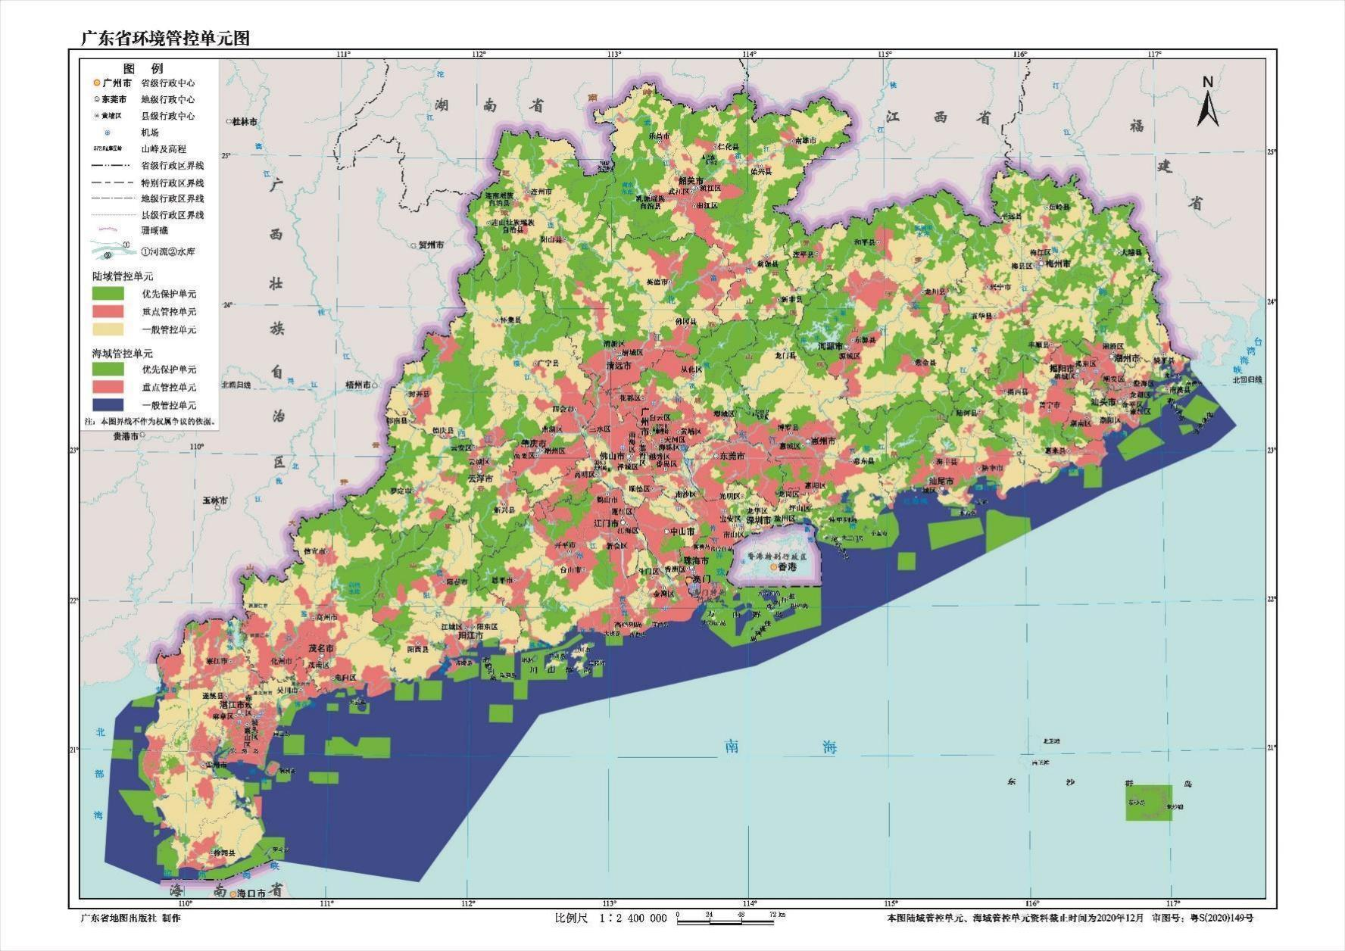
本项目

附图6 项目与广东省“三线一单“生态环境分区管控方案关系图

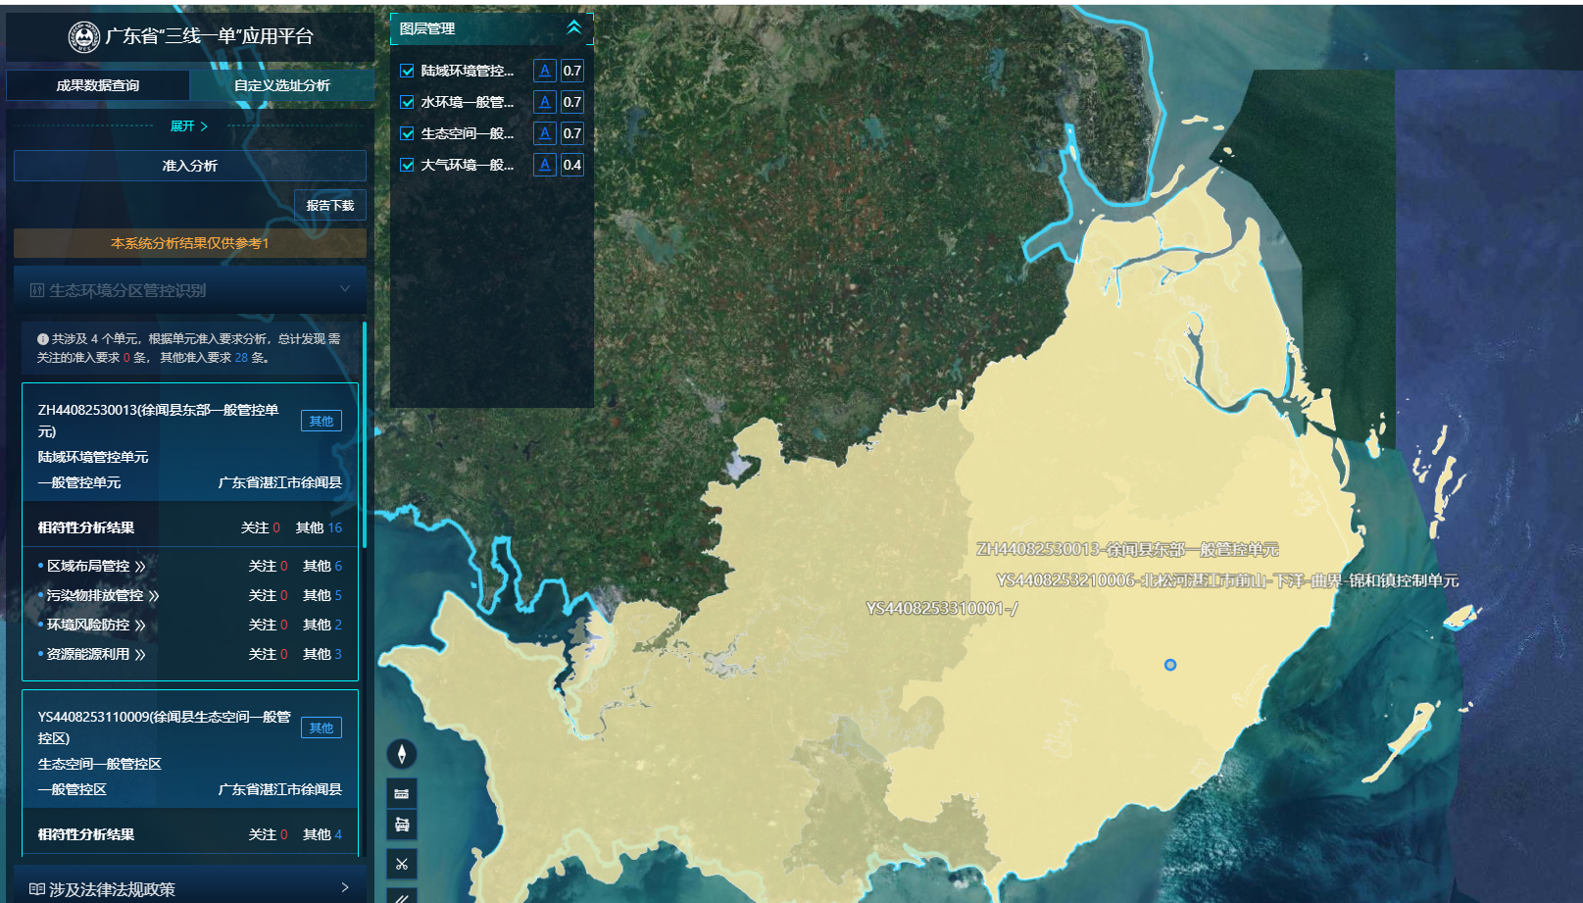

附图7 项目所在管控单元图

附件1 营业执照
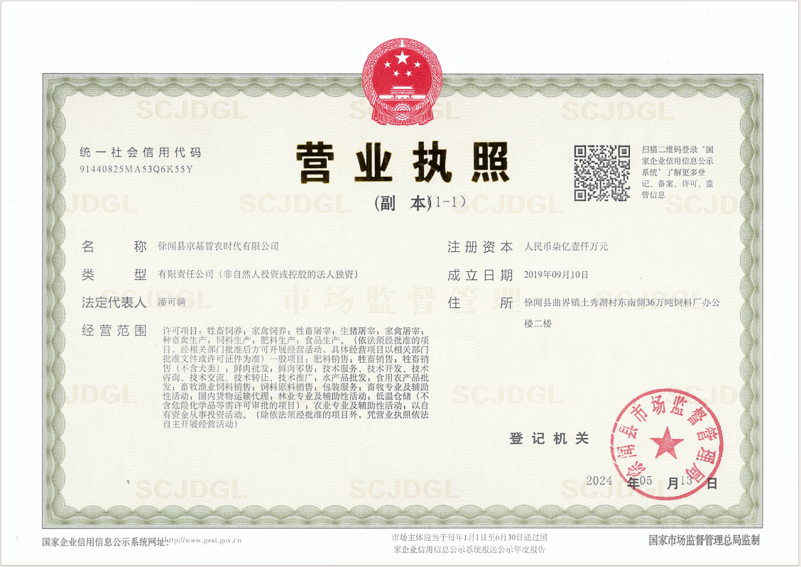

附件2 投资项目备案证
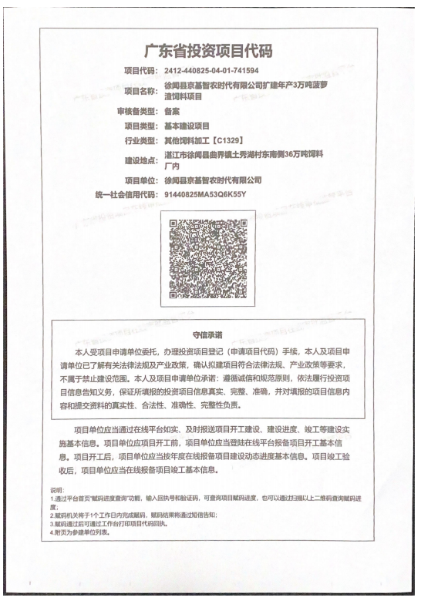

附件3 建设用地许可证

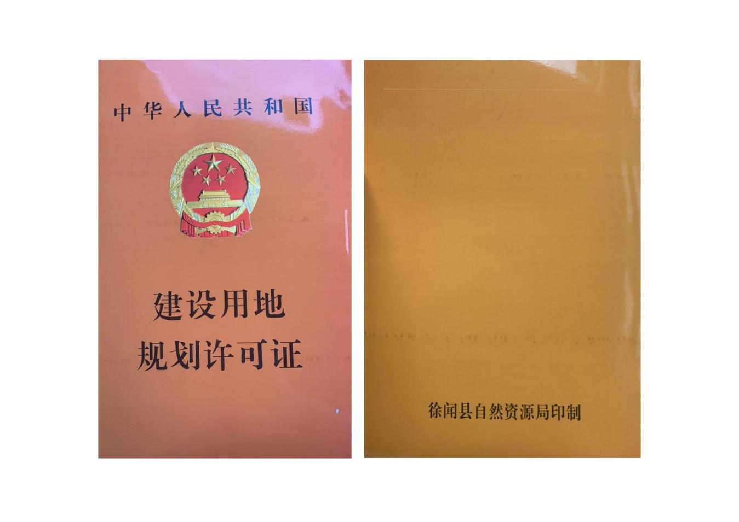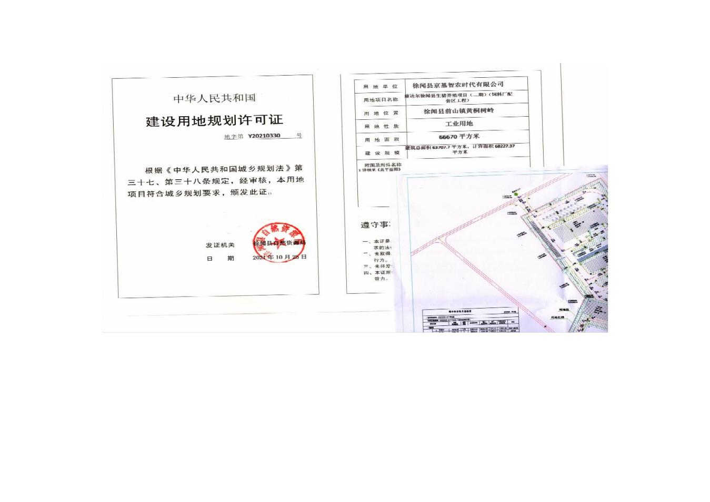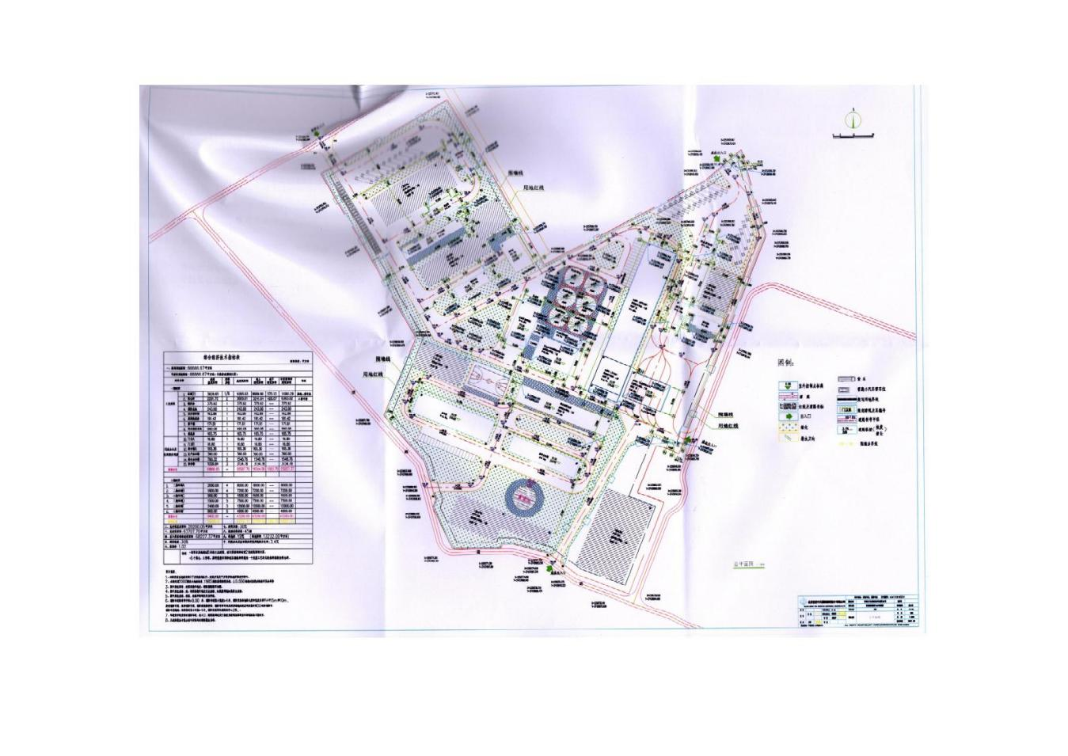

附件4 现有项目批复

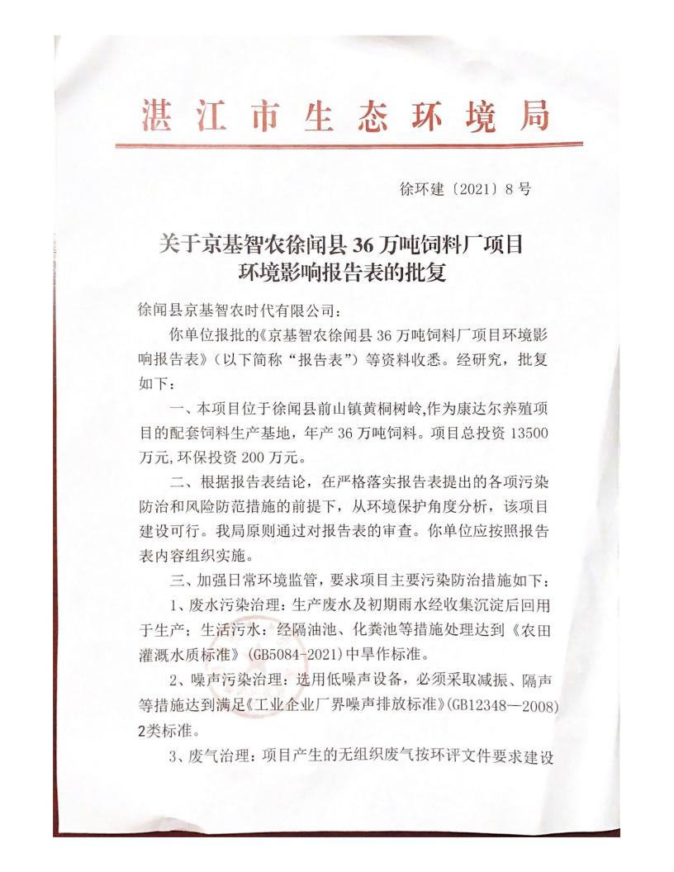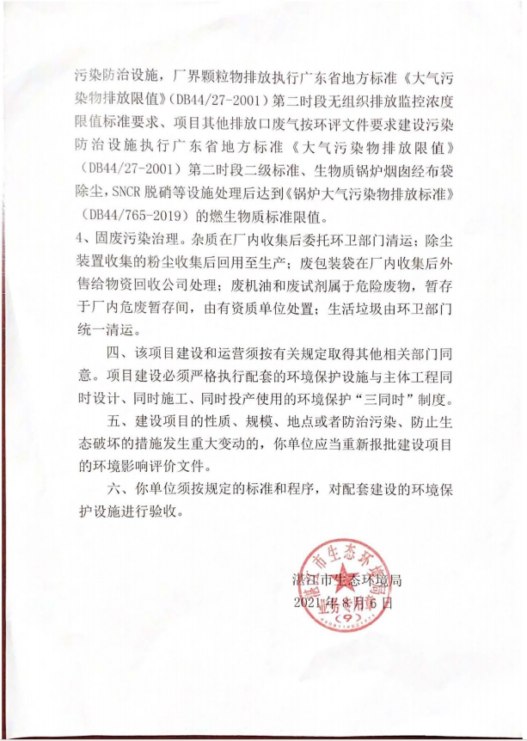

附件5 现有项目验收意见
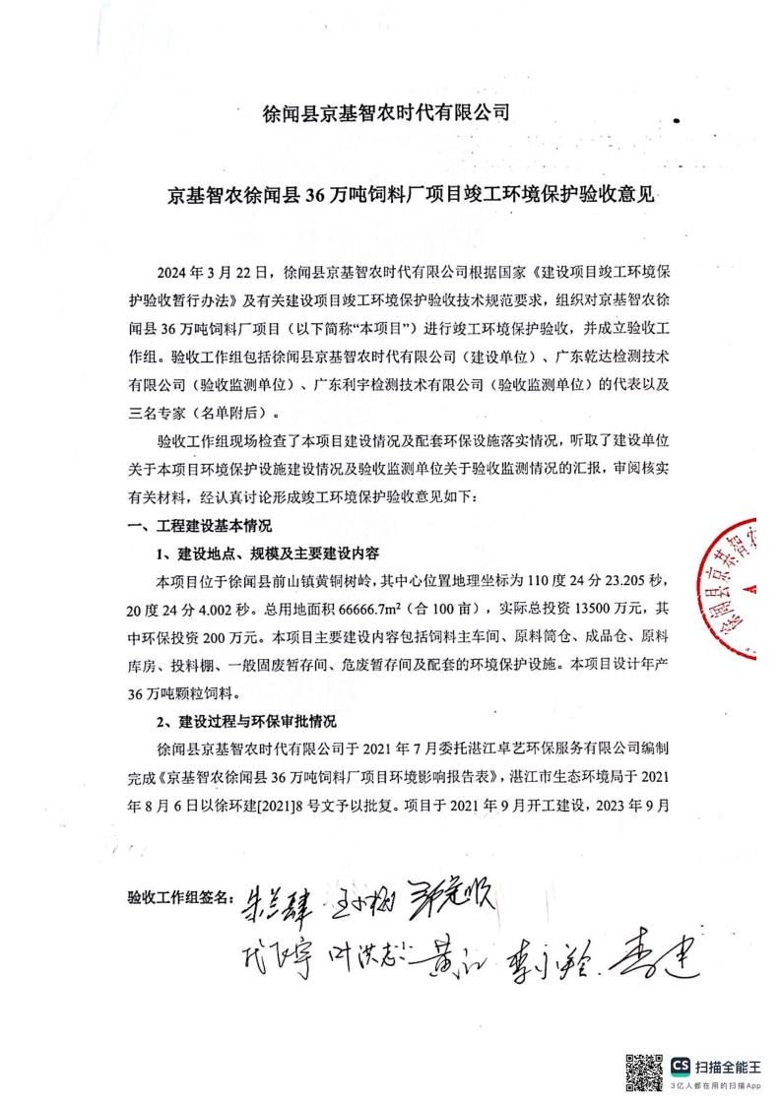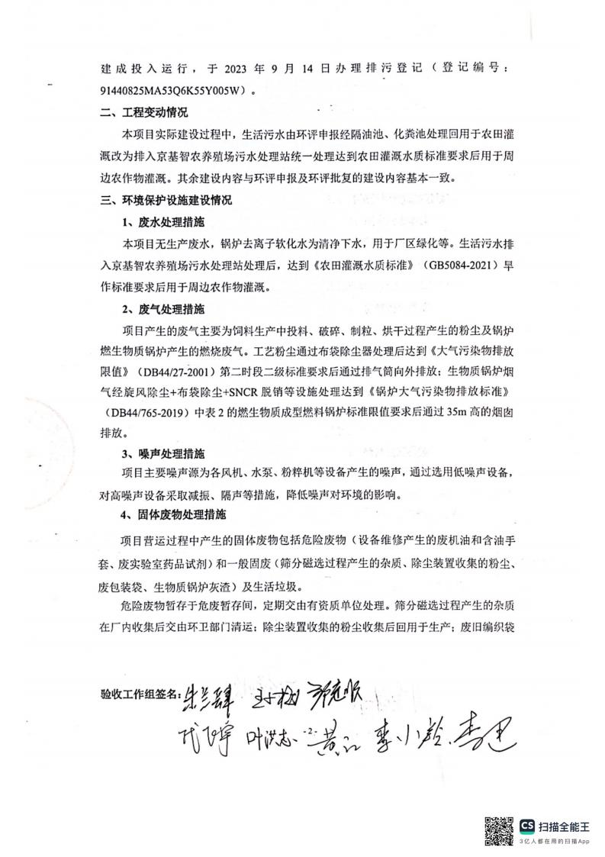
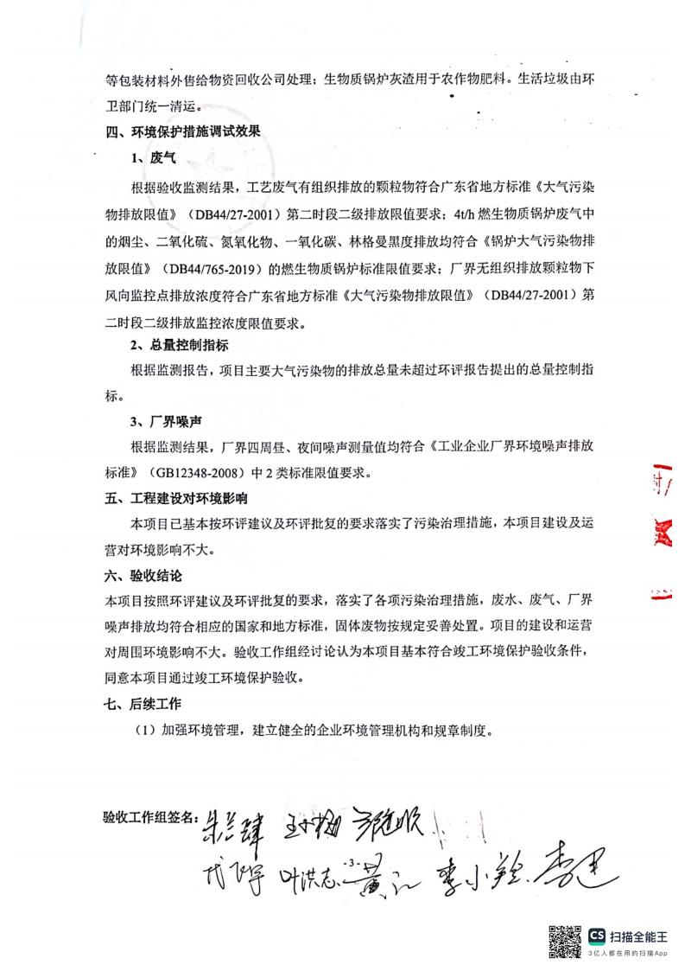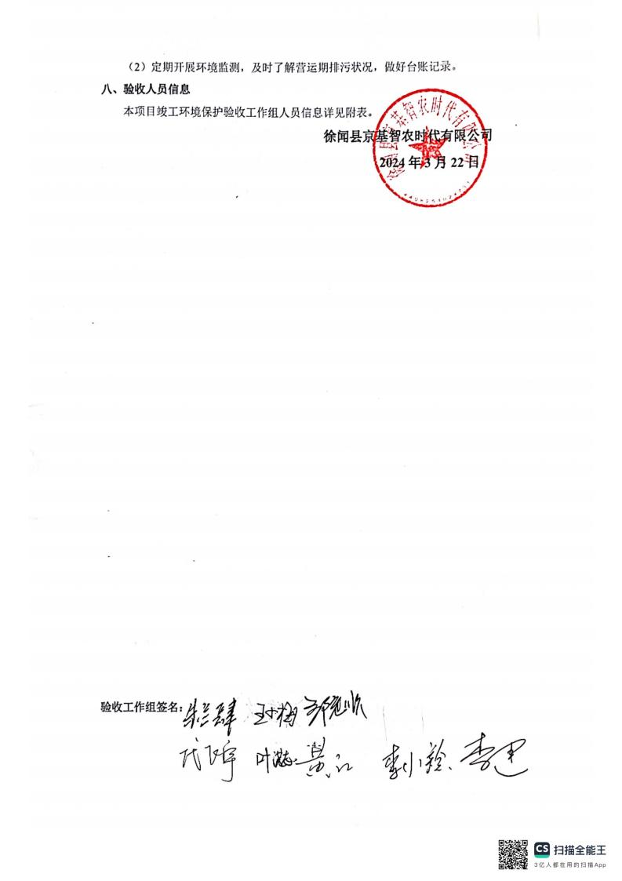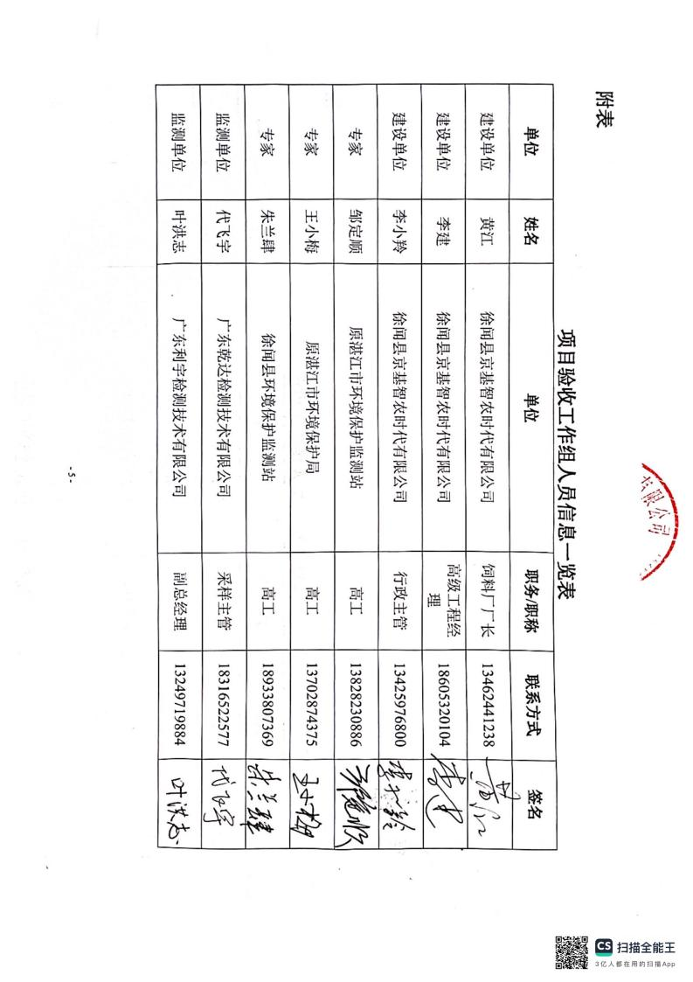

附件 6 委托书
委托书
广州国寰环保科技发展有限公司：
根据国家及广东省《建设项目环境保护管理条例》，以及《中华人民共和国环境影响评价法》等有关环保法规的规定，为切实做好建设项目的环境保护工作，确保拟建工程的顺便进行，现正式委托广州国寰环保科技发展有限公司承担《徐闻县京基智农时代有限公司扩建年产3万吨菠萝渣饲料项目》环境影响评价工作。

委托单位（盖章）：徐闻县京基智农时代有限公司
2024年11月13日

附件7监测报告

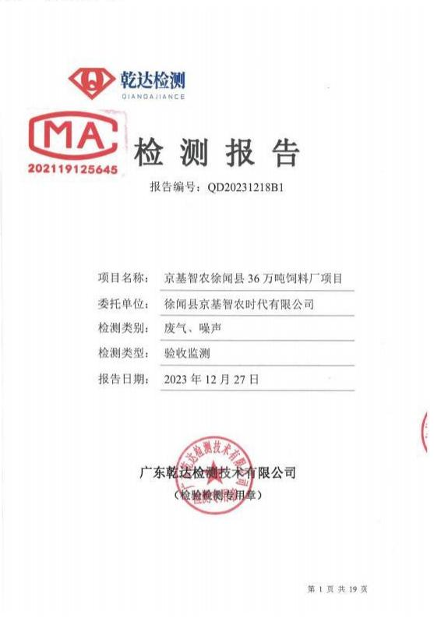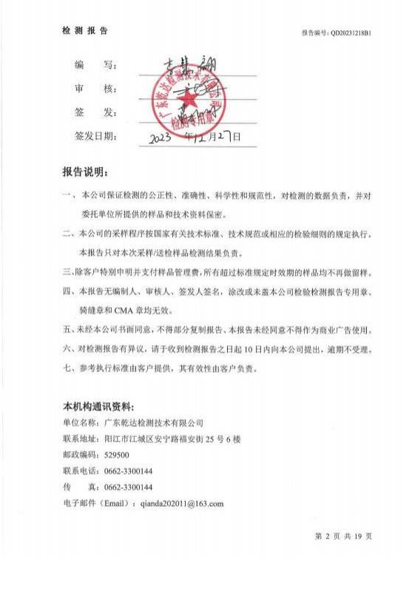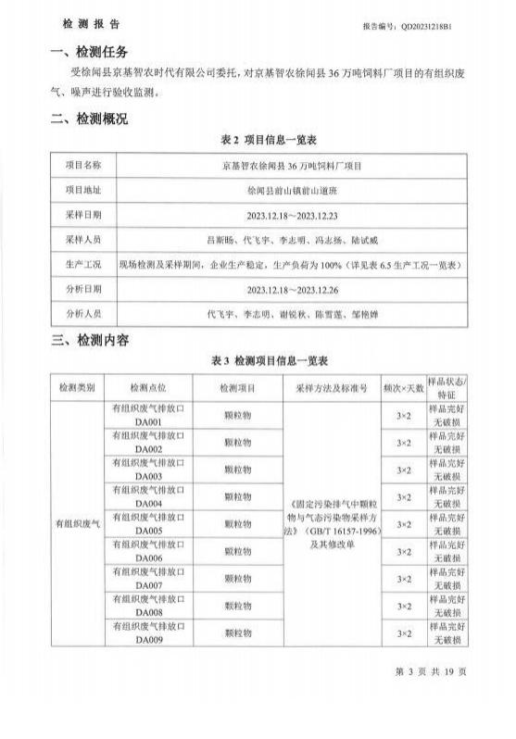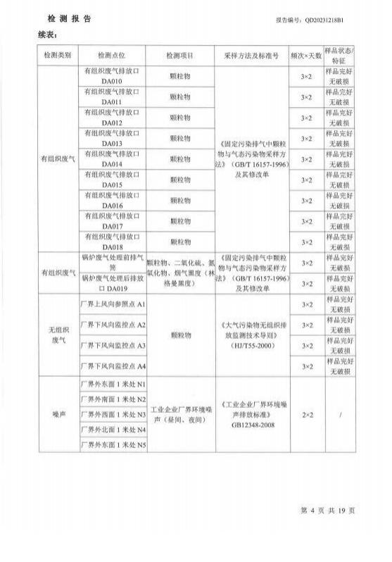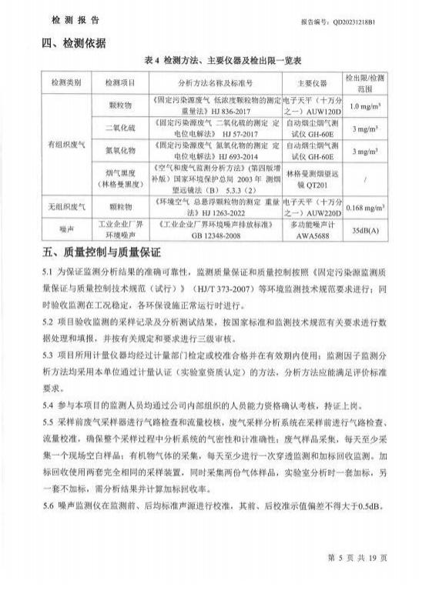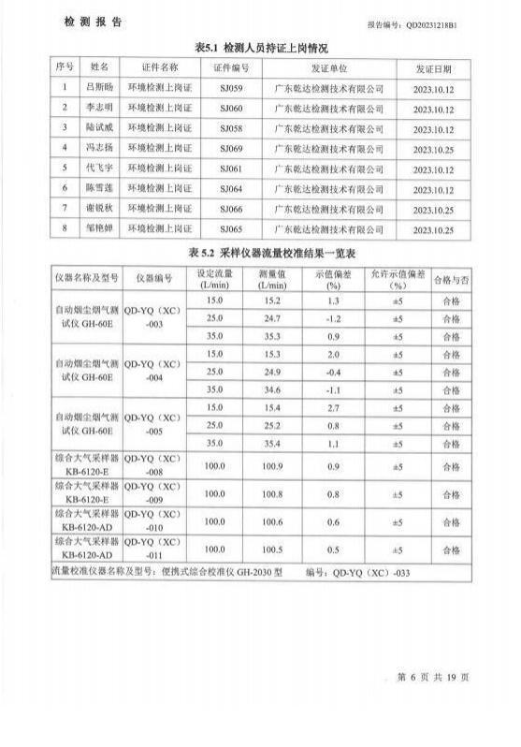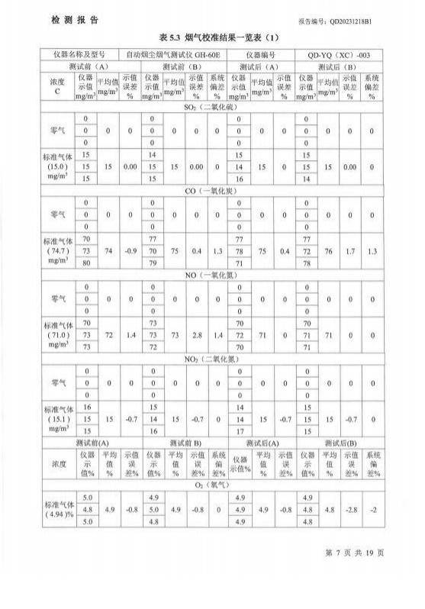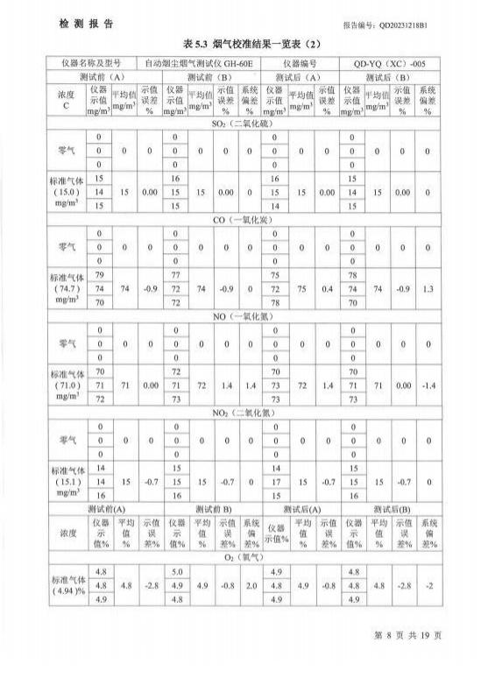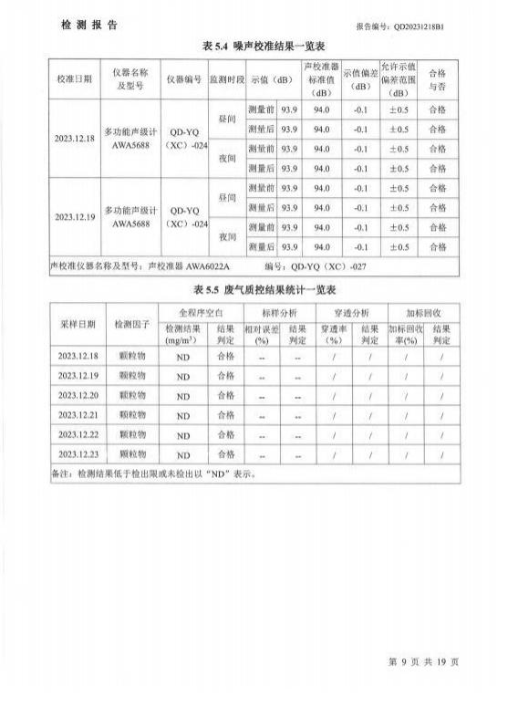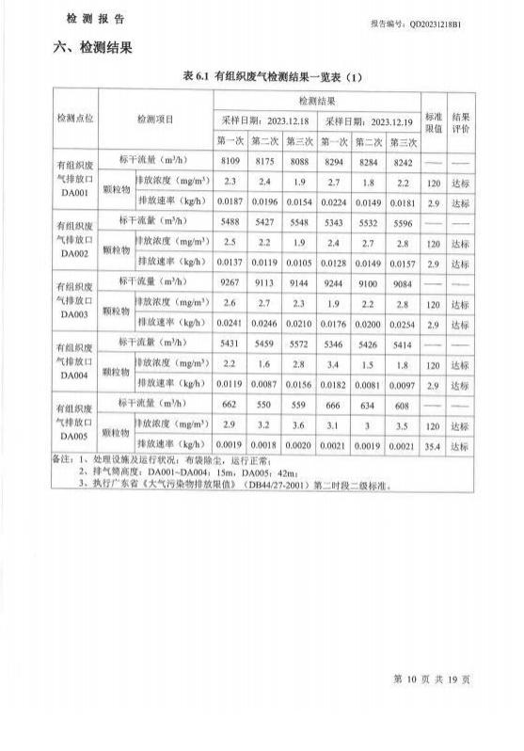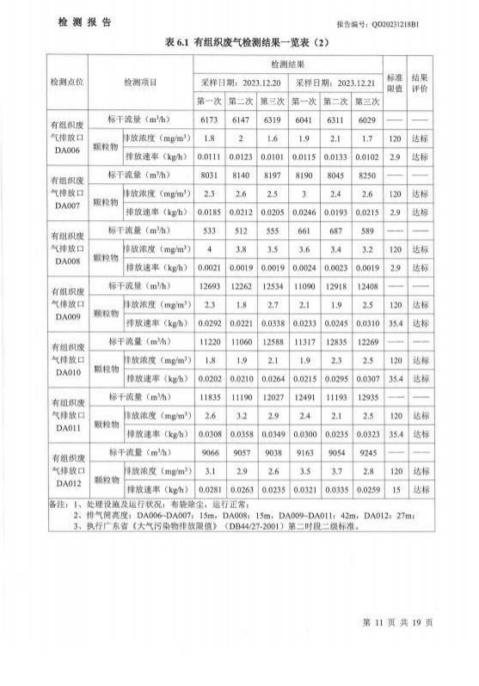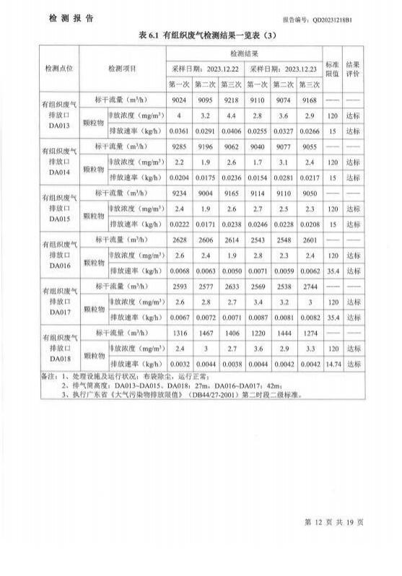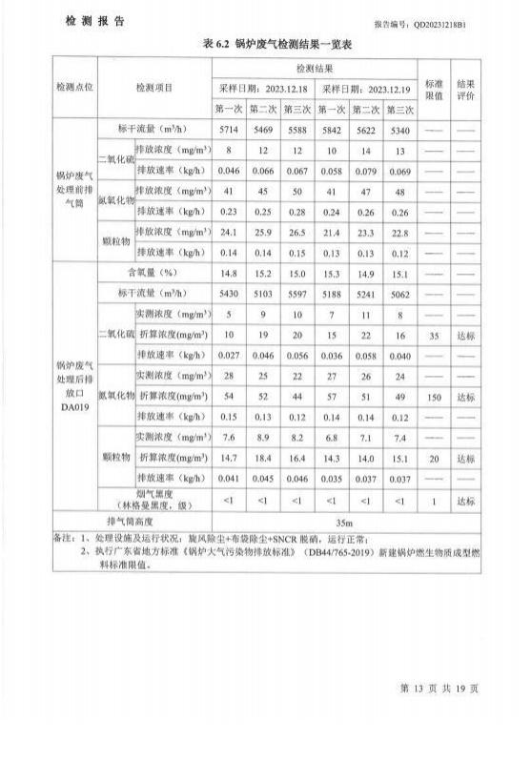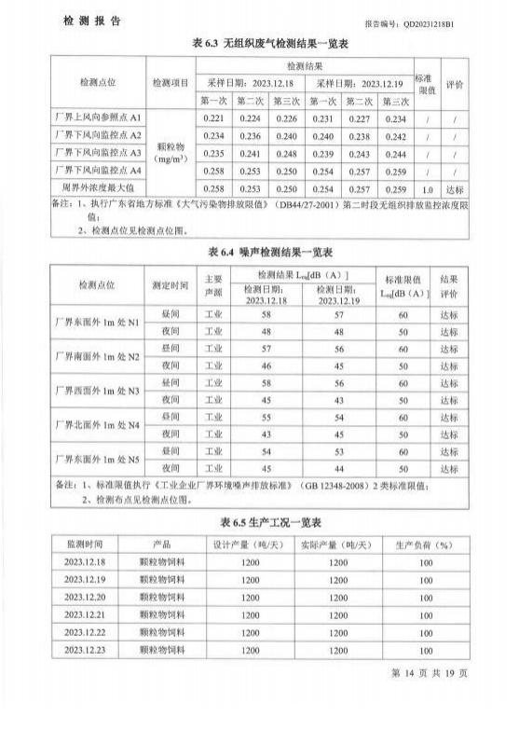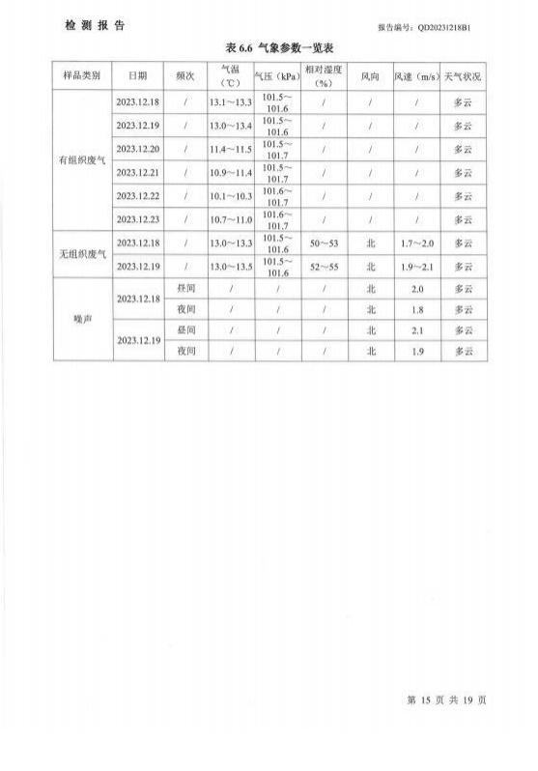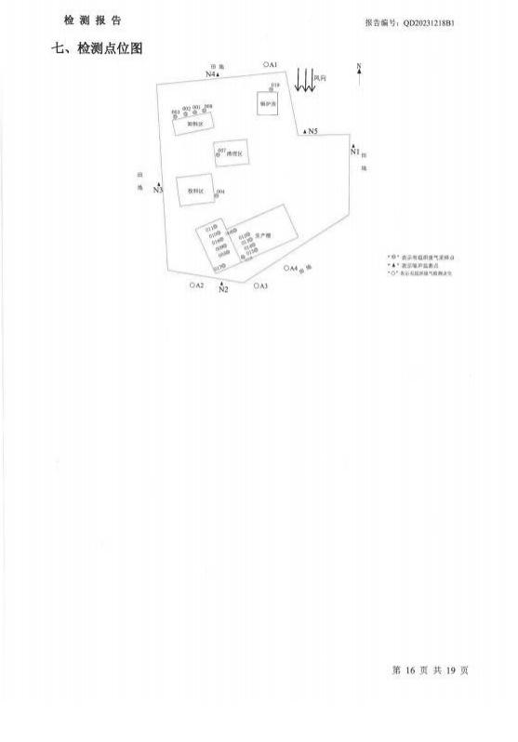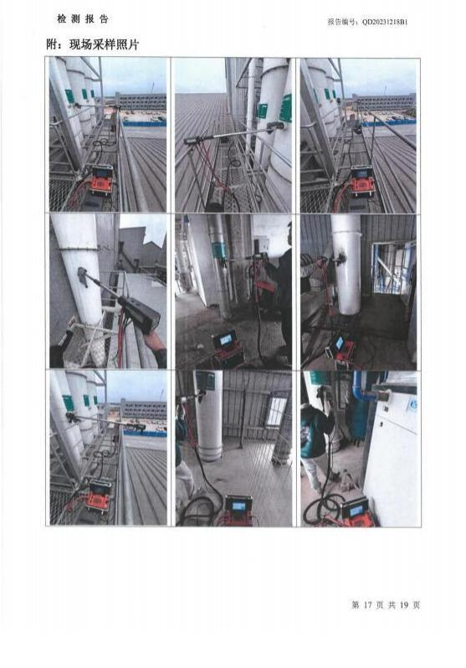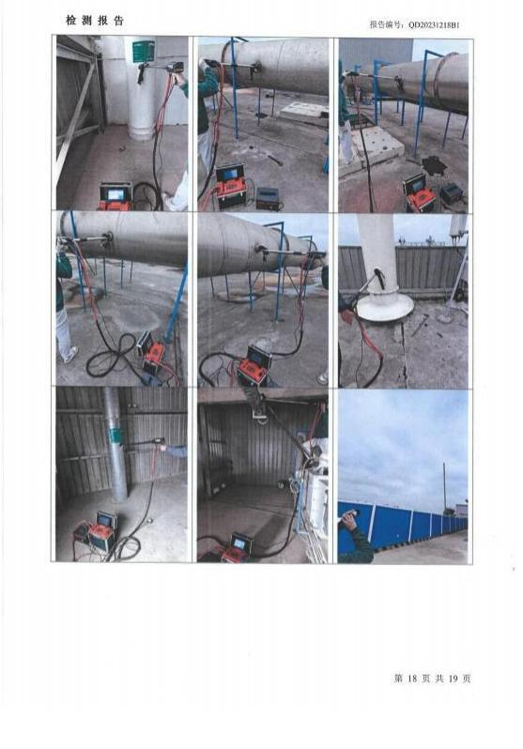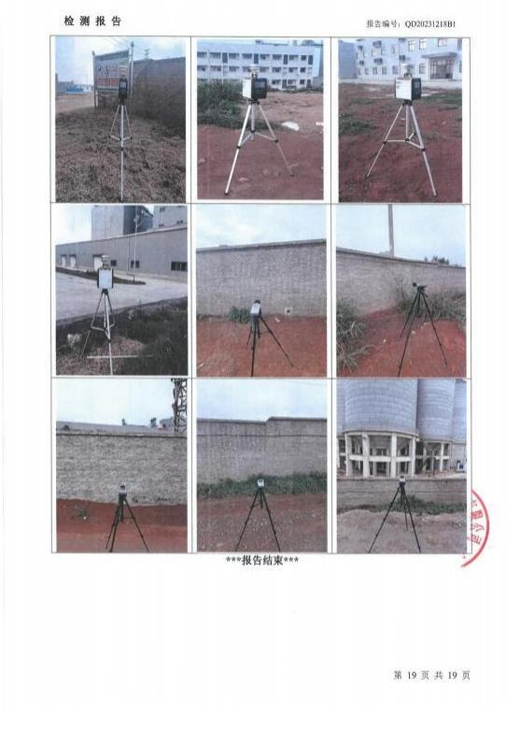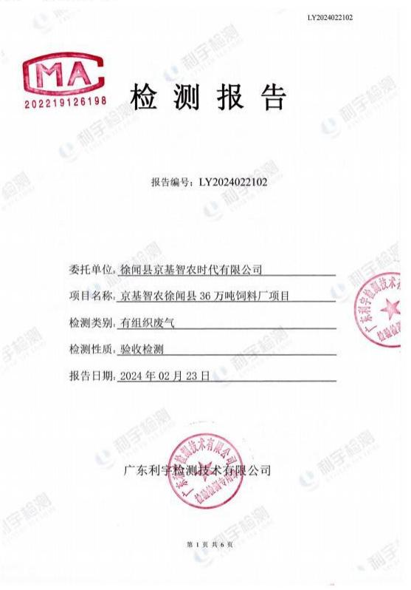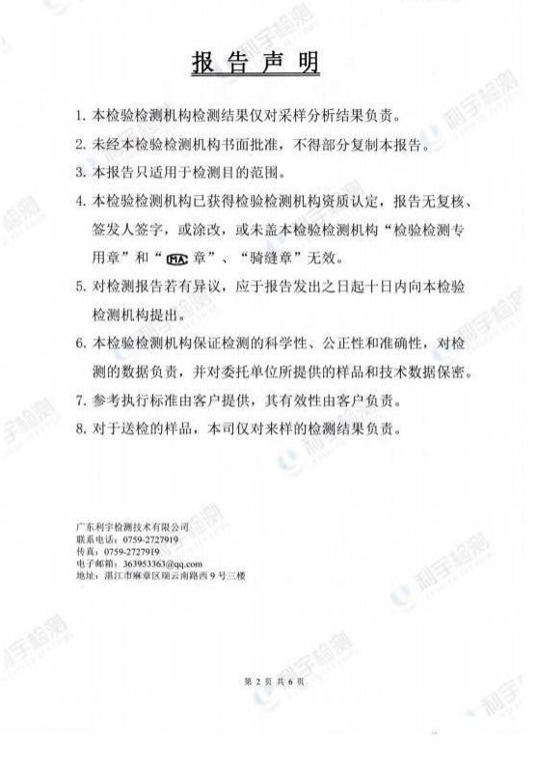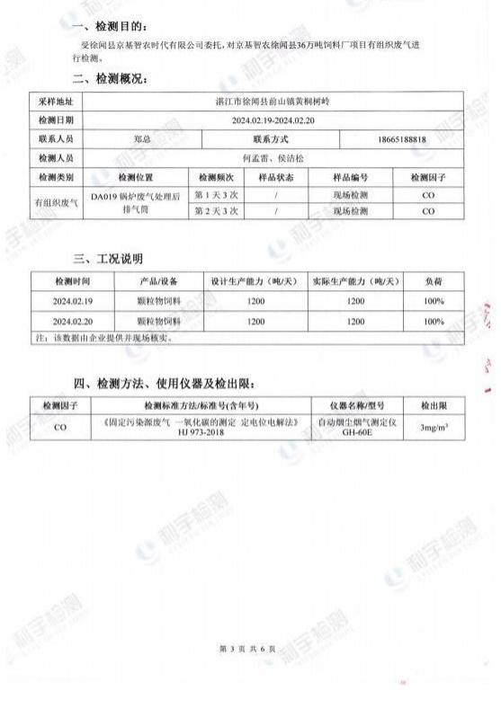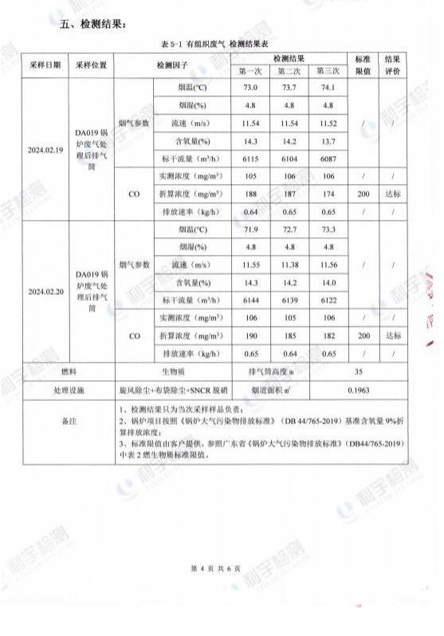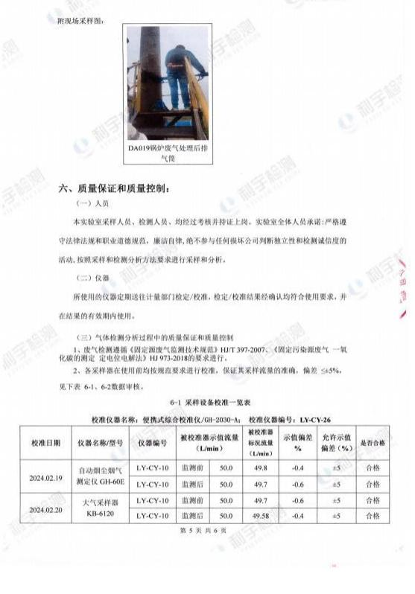

附件8特征污染物监测结果
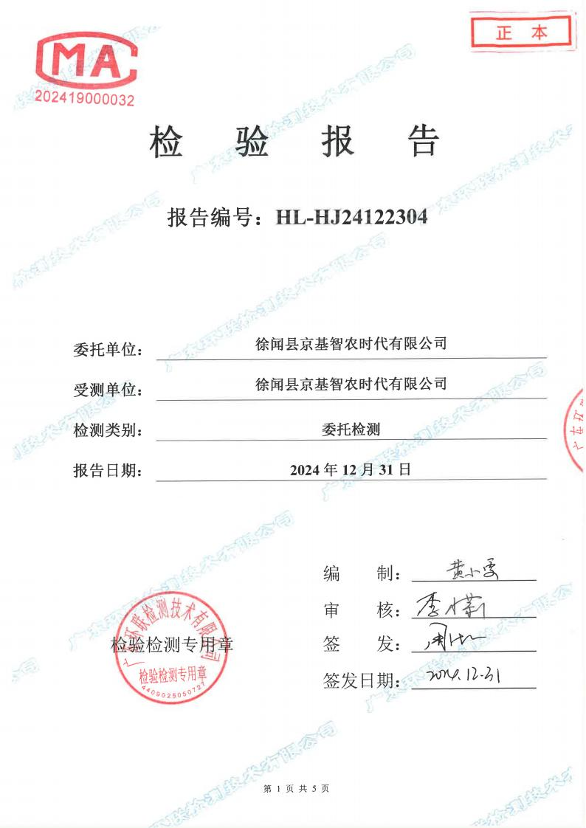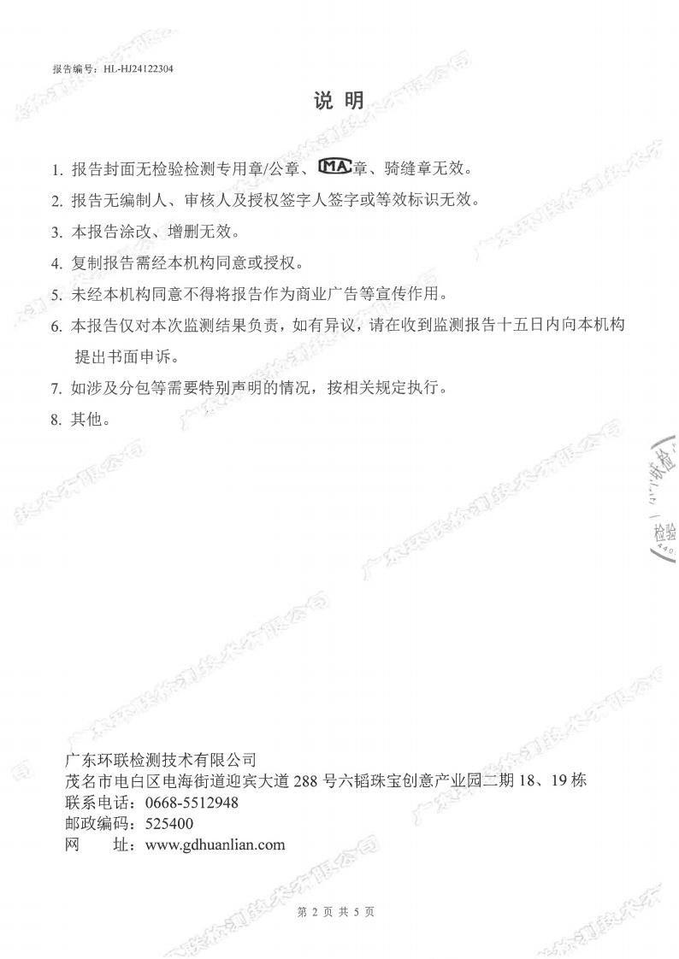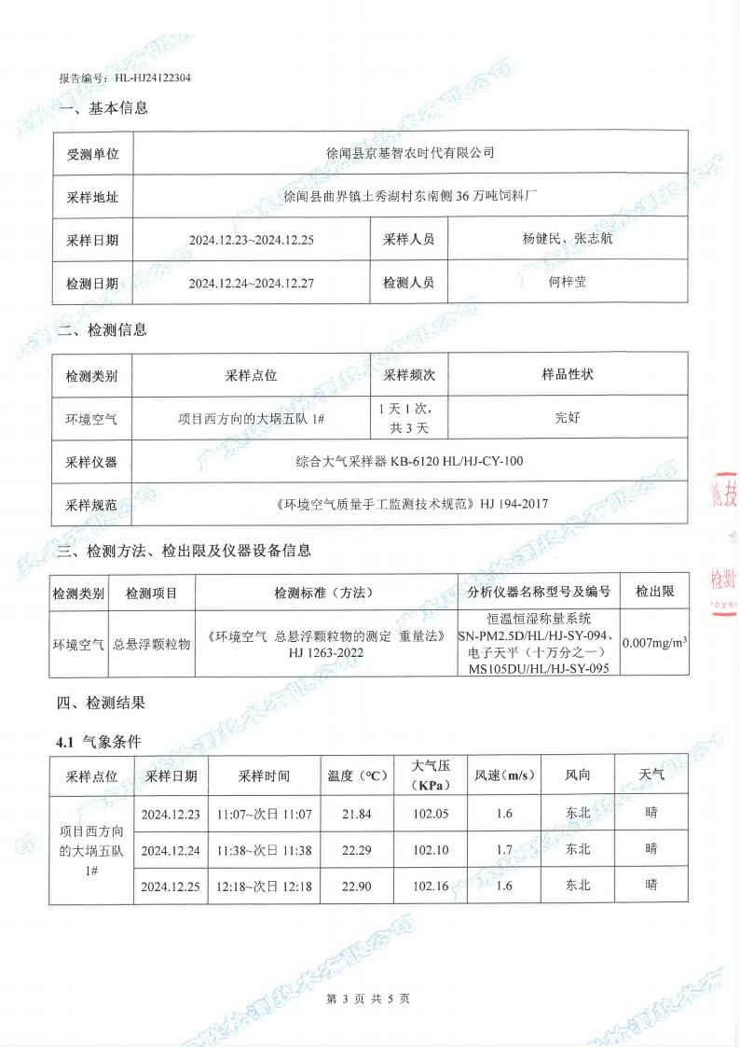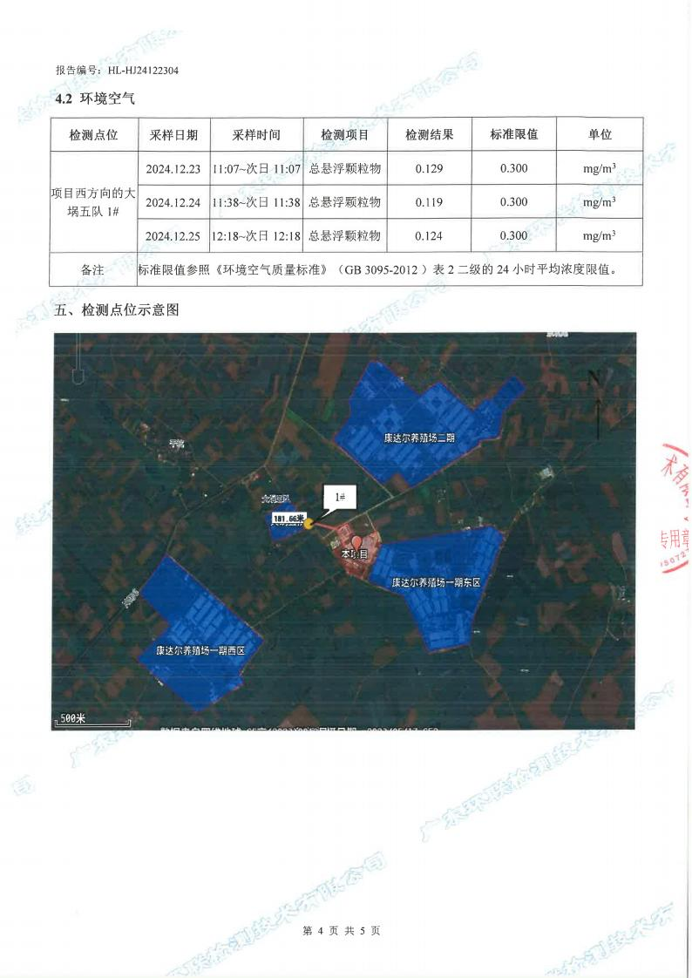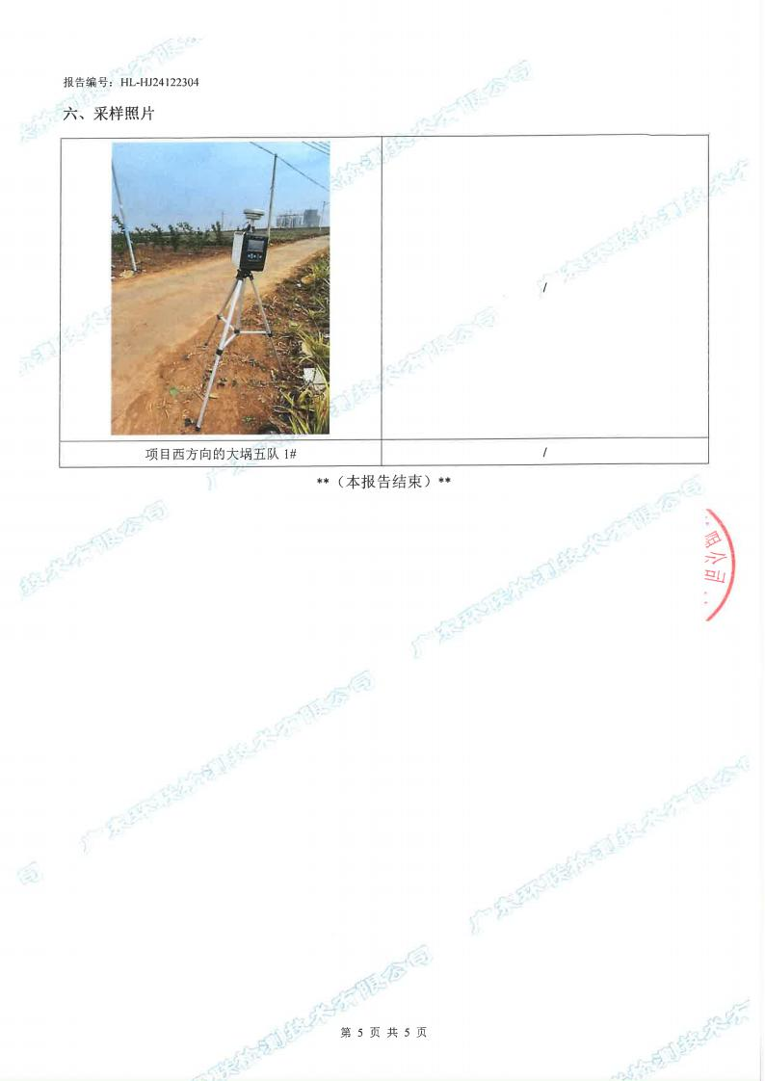

附件9排污信息清单
排污信息清单
表1 基本信息表
基本信息
排污单位名称 |  | 徐闻县京基智农时代有限公司 |  | 行业类别 |  | 十、农副食品加工业13-15.谷物磨制131；饲料加工132-含发酵工艺的；年加工1万吨及以上的
建设项目名称 |  | 徐闻县京基智农时代有限公司扩建年产3万吨菠萝渣饲料项目 |  | 建设地点 |  | 徐闻县曲界镇土秀湖村东南侧36万吨饲料厂
排污许可证管理类别 |  | 登记管理 |  | 预计投产时间  （含试运行阶段） |  | 2025年3月
主要产品及产能
序号 | 主要产品名称 |  | 设计生产能力 |  | 计量单位 |  | 备注
1 | 菠萝发酵料 |  | 30000 |  | t/a
主要原辅材料及燃料
序号 | 主要原料/辅料/  燃料名称 |  | 设计年使用量 |  | 计量单位 |  | 备注
1 | 菠萝渣 |  | 13500 |  | 吨
2 | 豆粕 |  | 13500 |  | 吨
3 | 麸皮/米糠粕 |  | 2880 |  | 吨
4 | 菌液 |  | 120 |  | 吨
表2-1大气污染物有组织排放信息表
排放口名称 |  | 豆粕筒仓卸料排放口
排放口类型 |  | 一般排放口 |  |  |  | 排放口编号 |  |  |  | DA003
排气筒高度（m） |  | 15 |  |  |  | 排气筒内径（m） |  |  |  | 0.25
烟气温度（℃） |  | 常温 |  |  |  | 其他信息 |  |  |  | /
产污情况
生产线名称 | 产污环节 | 生产设施名称 |  | 生产设施数量 | 污染物名称 |  |  | 污染防治设施名称 |  |  | 污染防治设施工艺
豆粕筒仓卸料 | 卸料 | 投料斗及栅栏 |  | 2 | 颗粒物 |  |  | 布袋除尘器 |  |  | 布袋除尘
排放情况
污染物种类 | 排放标准 |  | 浓度限值 |  |  | 速率  限值 | 许可排放量 |  | 监测设施 |  |  | 监测频次
颗粒物 | 《大气污染物排放限值》（DB44/27-2001）第二时段二级标准 |  | 120mg/m³ |  |  | 2.9kg/h | / |  | ☑手工监测  □自动监测 |  |  | 一次/一年
其他信息
无
表2-2大气污染物有组织排放信息表
排放口名称 |  | 豆粕筒仓清理排放口
排放口类型 |  | 一般排放口 |  |  |  | 排放口编号 |  |  |  | DA008
排气筒高度（m） |  | 15 |  |  |  | 排气筒内径（m） |  |  |  | 0.25
烟气温度（℃） |  | 常温 |  |  |  | 其他信息 |  |  |  | /
产污情况
生产线名称 | 产污环节 | 生产设施名称 |  | 生产设施数量 | 污染物名称 |  |  | 污染防治设施名称 |  |  | 污染防治设施工艺
豆粕筒仓清理 | 清筛 | 单层圆筒筛 |  | 1 | 颗粒物 |  |  | 布袋除尘器 |  |  | 布袋除尘
 |  | 永磁筒 |  | 3
排放情况
污染物种类 | 排放标准 |  | 浓度限值 |  |  | 速率  限值 | 许可排放量 |  | 监测设施 |  |  | 监测频次
颗粒物 | 《大气污染物排放限值》（DB44/27-2001）第二时段二级标准 |  | 120mg/m³ |  |  | 2.9kg/h | / |  | ☑手工监测  □自动监测 |  |  | 一次/一年
其他信息
无

表3水污染物排放信息表
排放口名称 |  | /
排放口类型 |  | / |  | 排放口编号 |  |  | /
排放去向 |  | / |  | 受纳水体或污水厂名称 |  |  | /
产污情况
废水来源 |  | 污染物名称 | 污染防治设施名称 |  |  | 污染防治设施工艺
排放情况
污染物种类 | 排放标准 |  | 浓度限值 |  | 许可排放量 | 监测设施 |  | 监测频次
□手工监测
□自动监测
其他信息
无

表4 排放总量汇总
大气污染物
序号 | 污染物种类 | 有组织许可排放量 | 无组织许可排放量 | 总许可排放量
1 | 颗粒物 | 0.0318t/a | 0.1316t/a | 0.1634t/a
水污染物
序号 | 污染物种类 | 年许可排放量
1 | / | /

表5 噪声及工业固体废物管理信息表
噪声排放信息
生产时段 | 厂界位置 | 排放标准名称 | 排放限值
 |  |  | 昼间 | 夜间
昼间6:00-22:00 | 四周 | 《工业企业厂界环境噪声排放标准》（GB12348-2008） | 60dB(A) | 50dB(A)

表6工业固体废物管理信息
类别 | 名称 |  | 危废代码/一般工业固体废物种类 |  |  | 去向 |  | 备注
一般工业固体废物 | 其他一般工业固体废物 |  | SW59 |  |  | 自行贮存,委托处置 |  | 废包装材料
一般工业固体废物 | 其他一般工业固体废物 |  | SW59 |  |  | 自行贮存,自行处置 |  | 除尘装置收集的粉尘
工业固体废物自行贮存/利用/处置设施信息
名称 |  | 设施类型 |  | 能力 | 面积 |  | 备注
一般固废贮存间 |  | 自行贮存设施 |  | 1t/a | 100m²
其他信息
无

